Приложение к постановлению администрации муниципального округа город Кировск с подведомственной территорией Мурманской области
от «____» ______________ 2025 года

СХЕМА ТЕПЛОСНАБЖЕНИЯ
МУНИЦИПАЛЬНОГО ОКРУГА
ГОРОД КИРОВСК МУРМАНСКОЙ ОБЛАСТИ
НА ПЕРИОД ДО 2042 ГОД
(Актуализация на 2026 год)

Утверждаемая часть
ТОМ 3

Сведений, составляющих государственную тайну в соответствии с Указом Президента Российской Федерации от 30.11.1995 № 1203 «Об утверждении перечня сведений, отнесенных к государственной тайне», не содержится.

Разработчик:
ООО «ЯНЭНЕРГО»
Генеральный директор А.Ю. Никифоров

г. Санкт-Петербург, 2025 г.

Содержание
Содержание 2
Список таблиц 7
Список рисунков 9
1 Раздел 1. Показатели существующего и перспективного спроса на тепловую энергию (мощность) и теплоноситель в установленных границах территории 10
1.1 Величины существующей отапливаемой площади строительных фондов и приросты площади строительных фондов по расчётным элементам территориального деления с разделением объектов строительства на многоквартирные дома, индивидуальные жилые дома, общественные здания и производственные здания промышленных предприятий по этапам - на каждый год первого 5-летнего периода и на последующие 5-летние периоды (далее - этапы) 10
1.2 Существующие и перспективные объёмы потребления тепловой энергии (мощности) и теплоносителя с разделением по видам теплопотребления в каждом расчётном элементе территориального деления на каждом этапе 13
1.3 Существующие и перспективные объемы потребления тепловой энергии (мощности) и теплоносителя объектами, расположенными в производственных зонах, на каждом этапе 16
1.4 Существующие и перспективные величины средневзвешенной плотности тепловой нагрузки в каждом расчётном элементе территориального деления, зоне действия каждого источника тепловой энергии, каждой системе теплоснабжения и по поселению, городскому округу, городу федерального значения 16
2 Раздел 2. Существующие и перспективные балансы тепловой мощности источников тепловой энергии и тепловой нагрузки потребителей 17
2.1 Существующие и перспективные зоны действия систем теплоснабжения и источников тепловой энергии 17
2.2 Существующие и перспективные зоны действия индивидуальных источников тепловой энергии 19
2.3 Существующие и перспективные балансы тепловой мощности и тепловой нагрузки в зонах действия источников тепловой энергии, в том числе работающих на единую тепловую сеть, на каждом этапе 21
2.4 Перспективные балансы тепловой мощности источников тепловой энергии и тепловой нагрузки потребителей в случае, если зона действия источника тепловой энергии расположена в границах двух или более городских округов либо в границах городского округа и города федерального значения или городских округов и города федерального значения, с указанием величины тепловой нагрузки для потребителей каждого городского округа, города федерального назначения 24
2.5 Радиус эффективного теплоснабжения, определяемый в соответствии с методическими указаниями по разработке схем теплоснабжения 24
2.6 Существующие и перспективные значения установленной тепловой мощности основного оборудования источника (источников) тепловой энергии 26
2.7 Существующие и перспективные технические ограничения на использование установленной тепловой мощности и значения располагаемой мощности основного оборудования источников тепловой энергии 26
2.8 Существующие и перспективные затраты тепловой мощности на собственные и хозяйственные нужды источников тепловой энергии 26
2.9 Существующие и перспективные значения тепловой мощности нетто источников тепловой энергии 26
2.10 Существующие и перспективные потери тепловой энергии при ее передаче по тепловым сетям, включая потери тепловой энергии в тепловых сетях теплопередачей через теплоизоляционные конструкции теплопроводов и потери теплоносителя, с указанием затрат теплоносителя на компенсацию этих потерь 27
2.11 Затраты существующей и перспективной тепловой мощности на хозяйственные нужды тепловых сетей 28
2.12 Значения существующей и перспективной резервной тепловой мощности источников теплоснабжения, в том числе источников тепловой энергии, принадлежащих потребителям, и источников тепловой энергии теплоснабжающих организаций, с выделением аварийного резерва и резерва по договорам на поддержание резервной тепловой мощности 28
2.13 Значения существующей и перспективной тепловой нагрузки потребителей, устанавливаемые с учётом расчётной тепловой нагрузки 28
3 Раздел 3. Существующие и перспективные балансы теплоносителя 29
3.1 Существующие и перспективные балансы производительности водоподготовительных установок и максимального потребления теплоносителя теплопотребляющими установками потребителей 29
3.2 Существующие и перспективные балансы производительности водоподготовительных установок источников тепловой энергии для компенсации потерь теплоносителя в аварийных режимах работы систем теплоснабжения 30
4 Раздел 4. Основные положения мастер-плана развития систем теплоснабжения 33
4.1 Описание сценариев развития системы теплоснабжения 33
4.2 Обоснование выбора приоритетного сценария развития системы теплоснабжения 36
5 Раздел 5. Предложения по строительству, реконструкции, техническому перевооружению и (или) модернизации источников тепловой энергии 37
5.1 Предложения по строительству источников тепловой энергии, обеспечивающих перспективную тепловую нагрузку на осваиваемых территориях городского округа, города федерального значения, для которых отсутствует возможность и (или) целесообразность передачи тепловой энергии от существующих или реконструируемых источников тепловой энергии, обоснованная расчётами ценовых (тарифных) последствий для потребителей (в ценовых зонах теплоснабжения – обоснованная расчётами ценовых (тарифных) последствий для потребителей, если реализацию товаров в сфере теплоснабжения с использованием такого источника тепловой энергии планируется осуществлять по регулируемым ценам (тарифам), и (или) обоснованная анализом индикаторов развития системы теплоснабжения поселения, городского округа, города федерального значения, если реализация товаров в сфере теплоснабжения с использованием такого источника тепловой энергии будет осуществляться по ценам, определяемым по соглашению сторон договора поставки тепловой энергии (мощности) и (или) теплоносителя) и радиуса эффективного теплоснабжения 37
5.2 Предложения по реконструкции источников тепловой энергии, обеспечивающих перспективную тепловую нагрузку в существующих и расширяемых зонах действия источников тепловой энергии 37
5.3 Предложения по техническому перевооружению и (или) модернизации источников тепловой энергии с целью повышения эффективности работы систем теплоснабжения 37
5.4 Графики совместной работы источников тепловой энергии, функционирующих в режиме комбинированной выработки электрической и тепловой энергии и котельных 38
5.5 Меры по выводу из эксплуатации, консервации и демонтажу избыточных источников тепловой энергии, а также источников тепловой энергии, выработавших нормативный срок службы, в случае если продление срока службы технически невозможно или экономически нецелесообразно 38
5.6 Меры по переоборудованию котельных в источники комбинированной выработки электрической и тепловой энергии для каждого этапа 38
5.7 Меры по переводу котельных, размещенных в существующих и расширяемых зонах действия источников тепловой энергии, функционирующих в режиме комбинированной выработки электрической и тепловой энергии, в пиковый режим работы, либо по выводу их из эксплуатации 39
5.8 Температурный график отпуска тепловой энергии для каждого источника тепловой энергии или группы источников тепловой энергии в системе теплоснабжения, работающей на общую тепловую сеть, и оценку затрат при необходимости его изменения 39
5.9 Предложения по перспективной установленной тепловой мощности каждого источника тепловой энергии с предложениями по сроку ввода в эксплуатацию новых мощностей 45
5.10 Предложения по вводу новых и реконструкции существующих источников тепловой энергии с использованием возобновляемых источников энергии, а также местных видов топлива 45
6 Раздел 6. Предложения по строительству, реконструкции и (или) модернизации тепловых сетей 46
6.1 Предложения по строительству, реконструкции и (или) модернизации тепловых сетей, обеспечивающих перераспределение тепловой нагрузки из зон с дефицитом располагаемой тепловой мощности источников тепловой энергии в зоны с резервом располагаемой тепловой мощности источников тепловой энергии (использование существующих резервов) 46
6.2 Предложения по строительству, реконструкции и (или) модернизации тепловых сетей для обеспечения перспективных приростов тепловой нагрузки в осваиваемых районах поселения под жилищную, комплексную или производственную застройку 46
6.3 Предложения по строительству, реконструкции и (или) модернизации тепловых сетей в целях обеспечения условий, при наличии которых существует возможность поставок тепловой энергии потребителям от различных источников тепловой энергии при сохранении надёжности теплоснабжения 46
6.4 Предложения по строительству, реконструкции и (или) модернизации тепловых сетей для повышения эффективности функционирования системы теплоснабжения, в том числе за счёт перевода котельных в пиковый режим работы или ликвидации котельных 46
6.5 Предложения по строительству, реконструкции и (или) модернизации тепловых сетей для обеспечения нормативной надёжности теплоснабжения потребителей 51
7 Раздел 7. Предложения по переводу открытых систем теплоснабжения (горячего водоснабжения), отдельных участков таких систем на закрытые системы горячего водоснабжения 53
7.1 Предложения по переводу существующих открытых систем теплоснабжения (горячего водоснабжения), отдельных участков таких систем на закрытые системы горячего водоснабжения, для осуществления которого необходимо строительство индивидуальных и (или) центральных тепловых пунктов при наличии у потребителей внутридомовых систем горячего водоснабжения 53
7.2 Предложения по переводу существующих открытых систем теплоснабжения (горячего водоснабжения), отдельных участков таких систем на закрытые системы горячего водоснабжения, для осуществления которого отсутствует необходимость строительства индивидуальных и (или) центральных тепловых пунктов по причине отсутствия у потребителей внутридомовых систем горячего водоснабжения 58
8 Раздел 8. Перспективные топливные балансы 59
8.1 Перспективные топливные балансы для каждого источника тепловой энергии по видам основного, резервного и аварийного топлива на каждом этапе 59
8.2 Потребляемые источником тепловой энергии виды топлива, включая местные виды топлива, а также используемые возобновляемые источники энергии 63
8.3 Виды топлива (в случае, если топливом является уголь, - вид ископаемого угля в соответствии с Межгосударственным стандартом ГОСТ 25543-2013 «Угли бурые, каменные и антрациты. Классификация по генетическим и технологическим параметрам»), их долю и значение низшей теплоты сгорания топлива, используемые для производства тепловой энергии по каждой системе теплоснабжения 63
8.4 Преобладающий вид топлива, определяемый по совокупности всех систем теплоснабжения 64
8.5 Приоритетное направление развития топливного баланса 64
9 Раздел 9. Инвестиции в строительство, реконструкцию, техническое перевооружение и (или) модернизацию 65
9.1 Предложения по величине необходимых инвестиций в строительство, реконструкцию, техническое перевооружение и (или) модернизацию источников тепловой энергии на каждом этапе 65
9.2 Предложения по величине необходимых инвестиций в строительство, реконструкцию, техническое перевооружение и (или) модернизацию тепловых сетей, насосных станций и тепловых пунктов на каждом этапе 70
9.3 Предложения по величине инвестиций в строительство, реконструкцию, техническое перевооружение и (или) модернизацию в связи с изменениями температурного графика и гидравлического режима работы системы теплоснабжения на каждом этапе 74
9.4 Предложения по величине необходимых инвестиций для перевода открытой системы теплоснабжения (горячего водоснабжения), отдельных участков такой системы на закрытую систему горячего водоснабжения на каждом этапе 74
9.5 Оценка эффективности инвестиций по отдельным предложениям 74
9.6 Величина фактически осуществленных инвестиций в строительство, реконструкцию, техническое перевооружение и (или) модернизацию объектов теплоснабжения за базовый период и базовый период актуализации 75
10 Раздел 10. Решение о присвоении статуса единой теплоснабжающей организации (организациям) 76
10.1 Решение о присвоении статуса единой теплоснабжающей организации (организациям) 76
10.2 Реестр зон деятельности единой теплоснабжающей организации (организаций) 76
10.3 Основания, в том числе критерии, в соответствии с которыми теплоснабжающая организация определена единой теплоснабжающей организацией 76
10.4 Информация о поданных теплоснабжающими организациями заявках на присвоение статуса единой теплоснабжающей организации 78
10.5 Реестр систем теплоснабжения, содержащий перечень теплоснабжающих организаций, действующих в каждой системе теплоснабжения 78
11 Раздел 11. Решения о распределении тепловой нагрузки между источниками тепловой энергии 79
11.1 Сведения о величине тепловой нагрузки, распределяемой (перераспределяемой) между источниками тепловой энергии 79
11.2 Сроки выполнения перераспределения для каждого этапа 79
12 Раздел 12. Решения по бесхозяйным тепловым сетям 80
12.1 Перечень выявленных бесхозяйных тепловых сетей (в случае их выявления) 80
12.2 Перечень организаций, уполномоченных на их эксплуатацию в порядке, установленном Федеральным законом «О теплоснабжении» 80
13 Раздел 13 Синхронизация схемы теплоснабжения со схемой газоснабжения и газификации субъекта Российской Федерации и (или) поселения, схемой и программой развития электроэнергетики, а также со схемой водоснабжения и водоотведения 81
13.1 Описание решений (на основе утвержденной региональной (межрегиональной) программы газификации жилищно-коммунального хозяйства, промышленных и иных организаций) о развитии соответствующей системы газоснабжения в части обеспечения топливом источников тепловой энергии 81
13.2 Описание проблем организации газоснабжения источников тепловой энергии 81
13.3 Предложения по корректировке, утверждённой (разработке) региональной (межрегиональной) программы газификации жилищно-коммунального хозяйства, промышленных и иных организаций для обеспечения согласованности такой программы с указанными в схеме теплоснабжения решениями о развитии источников тепловой энергии и систем теплоснабжения 81
13.4 Описание решений (вырабатываемых с учетом положений утвержденных схемы и программы развития электроэнергетических систем России, а в период до утверждения таких схемы и программы в 2023 году (в отношении технологически изолированных территориальных электроэнергетических систем в 2024 году) - также утвержденных схемы и программы развития Единой энергетической системы России, схемы и программы перспективного развития электроэнергетики субъекта Российской Федерации, на территории которого расположена соответствующая технологически изолированная территориальная электроэнергетическая система) по строительству, реконструкции, техническому перевооружению и (или) модернизации, выводу из эксплуатации источников тепловой энергии и решений по реконструкции, техническому перевооружению, модернизации, не связанных с увеличением установленной генерирующей мощности, и выводу из эксплуатации генерирующих объектов, включая входящее в их состав оборудование, функционирующее в режиме комбинированной выработки электрической и тепловой энергии, в части перспективных балансов тепловой мощности в схемах теплоснабжения 82
13.5 Обоснованные предложения по строительству (реконструкции, связанной с увеличением установленной генерирующей мощности) генерирующих объектов, функционирующих в режиме комбинированной выработки электрической и тепловой энергии, для обеспечения покрытия перспективных тепловых нагрузок для их рассмотрения при разработке схемы и программы развития электроэнергетических систем России, а также при разработке (актуализации) генеральной схемы размещения объектов электроэнергетики - при наличии таких предложений по результатам технико-экономического сравнения вариантов покрытия перспективных тепловых нагрузок 82
13.6 Описание решений о развитии соответствующей системы водоснабжения в части, относящейся к системам теплоснабжения 82
13.7 Предложения по корректировке, утверждённой (разработке) схемы водоснабжения, для обеспечения согласованности такой схемы и указанных в схеме теплоснабжения решений о развитии источников тепловой энергии и систем теплоснабжения 83
14 Раздел 14. Индикаторы развития систем теплоснабжения 84
15 Раздел 15. Ценовые (тарифные) последствия 86

Список таблиц
Таблица 1 – Перечень перспективных потребителей тепловой энергии на территории муниципального округа город Кировск Мурманской области 11
Таблица 2 - Объекты, подключенные к централизованным системам теплоснабжения и планируемые к сносу 12
Таблица 3 – Существующие и перспективные объёмы потребления тепловой энергии БМЭК н.п. Коашва 14
Таблица 4 – Существующие и перспективные объёмы потребления тепловой энергии АНОФ-3 КФ АО "Апатит" 14
Таблица 5 - Существующие и перспективные объёмы потребления тепловой энергии Апатитской ТЭЦ 15
Таблица 6 – Прирост тепловой нагрузки по этапам 15
Таблица 7 – Существующие и перспективные величины средневзвешенной плотности тепловой нагрузки на территории муниципального округа город Кировск Мурманской области, в зоне действия источников теплоснабжения 16
Таблица 8 – Перспективная средневзвешенная плотность тепловой нагрузки 16
Таблица 9 – Реестр объектов капитального строительства коттеджного поселка в н.п.Титан 19
Таблица 10 – Адресный перечень абонентов с индивидуальными источниками тепловой энергии 20
Таблица 11 – Список нежилых помещений, использующих альтернативный вид отопления 20
Таблица 12 – Существующий и перспективный баланс тепловой мощности и подключенной нагрузки в системе теплоснабжения Апатитская ТЭЦ 22
Таблица 13 – Существующий и перспективный баланс тепловой мощности и подключенной нагрузки в системе теплоснабжения Котельная АНОФ-3 22
Таблица 14 – Существующий и перспективный баланс тепловой мощности и подключенной нагрузки в системе теплоснабжения БМЭК 23
Таблица 15 – Радиус эффективного теплоснабжения существующих источников тепловой энергии 25
Таблица 16 – Потери при передачи тепловой энергии по тепловым сетям 27
Таблица 17 – Расходы сетевой воды потребителей от ЦТП 29
Таблица 18 – Объемы перекачиваемого теплоносителя котельными АНОФ-3 и БМЭК 30
Таблица 19 – Данные по перспективному приросту подпитки тепловой сети 31
Таблица 20 – Нормативные потери теплоносителя в тепловых сетях в зонах действия источников тепловой энергии, м³ 31
Таблица 21 – Расход теплоносителя на горячее водоснабжение потребителей для открытой системы теплоснабжения 32
Таблица 22 – Мероприятия, предусмотренные филиалом «Кольский» ПАО «ТГК- 1» на Апатитская ТЭЦ 37
Таблица 23 – Предложения по перспективной установленной тепловой мощности источников тепловой энергии 45
Таблица 24 - Мероприятия, предусмотренные АО «ХТК» 47
Таблица 25 – Мероприятия по реконструкции и (или) модернизация тепловых сетей предусмотренные плановым ремонтом теплосетевой организацией АО «ХТК» 50
Таблица 26 – Существующие и перспективные топливные балансы Апатитской ТЭЦ 60
Таблица 27 – Перспективные топливные балансы для котельной АНОФ-3 61
Таблица 28 – Перспективные топливные балансы для источника тепловой энергии МУП «Хибины» 62
Таблица 29 – Потребляемые источником тепловой энергии виды топлива 63
Таблица 30 – Виды топлива и значения низшей теплоты сгорания 64
Таблица 31 – Капитальные затраты по группам проектов по строительству, реконструкции и техническому перевооружению источника тепловой энергии (ЕТО №1 Апатитская ТЭЦ ПАО «ТГК-1» филиал «Кольский») 66
Таблица 32 - Планируемые капитальные вложения в реализацию мероприятий по новому строительству, реконструкции, техническому перевооружению и (или) модернизации источников теплоснабжения, тыс. руб. (ЕТО №3– МУП «Хибины») 69
Таблица 33 – Планируемые капитальные вложения в реализацию мероприятий по новому строительству, реконструкции, техническому перевооружению и (или) модернизации тепловых сетей, тыс. руб. (ЕТО №3– МУП «Хибины») 70
Таблица 34 – Планируемые капитальные вложения в реализацию мероприятий по новому строительству, реконструкции, техническому перевооружению и (или) модернизации тепловых сетей ( АО «ХТК») 71
Таблица 35 - Реестр систем теплоснабжения, содержащий перечень теплоснабжающих организаций, действующих на территории муниципального округа город Кировск Мурманской области 78
Таблица 36 – Статистика отключений оборудования на тепловых сетях за три года 85
Таблица 37 – Индикаторы развития систем теплоснабжения муниципального округа город Кировск Мурманской области 85
Таблица 38 – Результаты оценки ценовых последствий (Апатитская ТЭЦ) 87
Таблица 39 – Результаты оценки ценовых последствий МУП «Хибины» 87
Таблица 40 – Результаты оценки ценовых последствий КФ АО «Апатит» 88
Таблица 41 – Тарифно-балансовая расчетная модель по источнику теплоснабжения Апатитской ТЭЦ ПАО «ТГК-1» (ЕТО №1) 89
Таблица 42 – Тарифно-балансовая расчетная модель по источнику теплоснабжения АНОФ-3 КФ АО «Апатит» (ЕТО №2) 90
Таблица 43 – Тарифно-балансовая расчетная модель по источнику теплоснабжения МУП «Хибины» (ЕТО №3) 91

Список рисунков
Рисунок 1 - Зона действия АТЭЦ на территории муниципального округа город Кировск Мурманской области 18
Рисунок 2 - Зона действия котельной АНОФ-3 (н.п. Титан) 18
Рисунок 3 - Зона действия котельной ЬМЭК (н.п. Коашва) 19
Рисунок 4 – Перезапитка СТО АНОФ-3 к ТК-26 на территории Транспортного управления КФ АО «Апатит» 34
Рисунок 5 - Предлагаемая схема прокладки тепломагистрали до н.п. Титан 34
Рисунок 6 - Участок тепловой сети от 5-ТК-8в до 5-ТК-14 35
Рисунок 7 - Температурный график отпуска теплоты от Апатитской ТЭЦ на ЦТП г. Кировск 40
Рисунок 8 - Температурный график отпуска тепловой энергии от ЦТП г. Кировск 41
Рисунок 9 - Температурный график отпуска тепловой энергии от ЦТП г. Кировск 42
Рисунок 10 - Температурный график работы котельной АНОФ-3 43
Рисунок 11 – Утвержденный температурный график работы БМЭК 44
Рисунок 12 - Участок тепловой сети от 5-ТК-8в до 5-ТК-14 51
Рисунок 13 - Перезапитка СТО АНОФ-3 к ТК-26 на территории Транспортного управления КФ АО «Апатит» 52
Рисунок 14 - Предлагаемая схема прокладки тепломагистрали до н.п. Титан 52
Рисунок 15 - Независимая система присоединения к тепловой сети через теплообменник без системы горячего водоснабжения 56
Рисунок 16 - Независимая система присоединения к тепловой сети через теплообменник с одноступенчатым водоподогревателем системы горячего водоснабжения 57
Рисунок 17 – Независимая система присоединения к тепловой сети через теплообменник без системы отопления и вентиляции 57

Раздел 1. Показатели существующего и перспективного спроса на тепловую энергию (мощность) и теплоноситель в установленных границах территории

Величины существующей отапливаемой площади строительных фондов и приросты площади строительных фондов по расчётным элементам территориального деления с разделением объектов строительства на многоквартирные дома, индивидуальные жилые дома, общественные здания и производственные здания промышленных предприятий по этапам - на каждый год первого 5-летнего периода и на последующие 5-летние периоды (далее - этапы)
Общая площадь муниципальное образование город Кировск с подведомственной территорией составляет 3600 км².
Численность населения муниципального округа город Кировск Мурманской области по состоянию на 2025 г. – 25 756 человек.
По полученной статистике наблюдается тенденция к стабильному снижению численности населения муниципального округа город Кировск Мурманской области. Согласно, прогнозу социально-экономического развития муниципального округа город Кировск Мурманской области, среднесрочном периоде численность местного населения продолжит сокращаться. В рамках разработки стратегии развития города Кировска на долгосрочный период до 2030 года, определены стратегические направления и задачи, реализация которых в начале будет способствовать постепенному замедлению темпов снижения численности местного населения, а в дальнейшем – увеличению его численности.
Территория муниципальный округ город Кировск Мурманской области не относится к территориям распространения вечномерзлых (многолетнемерзлых) грунтов.
Планирование объемов жилищного строительства основывается на темпах прироста численности населения, потребности населения в улучшении жилищных условий, необходимости регенерации непригодного для проживания жилья.
Согласно генеральному плану муниципального округа город Кировск Мурманской области основные направления развития населенных пунктов прогнозируются следующими данными:
-г. Кировск – горнохимическая промышленность, туризм и рекреация. Потенциально – крупнейший туристический центр Мурманской области.
-н.п. Титан – горнохимическая промышленность (АНОФ-3). В населенном пункте расположена одноименная станция Октябрьской железной дороги и отделение ОАО Агрофирма «Индустрия».
-н.п. Коашва – горнохимическая промышленность. Освоение новых месторождений со строительством горно-обогатительного комплекса реализуется в непосредственной близости от н.п. Коашва, созданном для обслуживания Восточного рудника. Таким образом, предполагается, что создание нового места приложения труда вблизи н.п. Коашва приведет к росту численности его населения.
Генеральным планом предусматривается несколько типов застройки:
- застройка индивидуальными домами с земельными участками 0,06 – 0,2 га;
- застройка блокированными домами («таунхаусы») с земельными участками 0,03га; - малоэтажная застройка (до 4 этажей).
Генеральным планом намечены следующие принципы организации общественно-деловых зон и туристско-рекреационных комплексов:
- архитектурно-планировочная организация главных градостроительных узлов города;
- реконструкция и благоустройство основных магистралей города;
- преимущественное размещение общественно-деловых, культурно-развлекательных и торговых объектов на пересечении основных транспортных направлений и непосредственно в жилой застройке, занимая цокольные и первые этажи жилых домов;
- расширение спортивно-рекреационных зон с горнолыжными склонами в районе мкрн. Кукисвумчорр;
- реконструкция лыжных трасс в северной части города (у Ботанического сада) с формированием спортивно-рекреационной зоны, где предполагается размещение лыжной базы и комплексного центра, включающего гостиничный комплекс и автотерминал;
- развитие спортивно-рекреационной зоны в Центральном районе за счет расширения горнолыжного склона в северном направлении и организацией площади и подножия горы Айкуайвенчорр благодаря строительству объектов общественного назначения;
- формирование нового туристско-рекреационного комплекса и горнолыжного склона за городской чертой с западной стороны города.
Генеральным планом предлагаются следующие основные направления градостроительной реорганизации производственных территорий:
- перепрофилирование и изменение функционального использования части производственных территорий для размещения деловых, обслуживающих, торговых и развлекательных объектов;
- улучшение экологической обстановки за счет проведения в производственных зонах комплекса природоохранных мероприятий с целью ликвидации выбросов на предприятиях
- источниках загрязнения окружающей среды;
- комплексное благоустройство территорий промышленных зон, строительство и ремонт автомобильных подъездов, озеленение территорий предприятий и их санитарнозащитных зон, ликвидация несанкционированных свалок.
Планируется строительство гостиничных комплексов в туристско-рекреационной зоне в районе ул. Ботанический сад.
С учетом проектируемого типа жилой застройки в муниципальном округа город Кировск Мурманской области сформированы функциональные зоны – зоны застройки индивидуальными, малоэтажными, среднеэтажными и многоэтажными жилыми домами. Новое жилищное строительство предполагается вести за счет уплотнения и реновации территории сложившейся жилой застройки. Жилищная обеспеченность составляет около 31,7 м²/чел.
В результате реализации проектных решений в области жилищной сферы возможно решение таких вопросов как:
1. Увеличение уровня средней жилищной обеспеченности граждан, путем увеличения площади территорий для размещения жилой застройки, создания условий для увеличения ежегодных темпов ввода жилья.
2. Планирование сноса ветхого и аварийного жилищного фонда, с учетом результатов прогнозирования выбытия жилищного фонда по условию окончания нормативного срока эксплуатации жилых зданий.
3. Устранение очередности на предоставление земельных участков в целях индивидуального жилищного строительства.
На перспективу развития на территории муниципального округа город Кировск Мурманской области планируется капитальное строительство с приростом тепловой нагрузки.
Объекты, планируемые к подключению к централизованной системе теплоснабжения муниципального округа город Кировск Мурманской области с выданными техническими разрешениями к подключению представлены в таблице 1.
Таблица 1 – Перечень перспективных потребителей тепловой энергии на территории муниципального округа город Кировск Мурманской области
№ п/п | Наименование заявителя | Адрес объекта | Реквизиты договора о подключении/ технических условий | Планируемый срок подключения | Подключаемая тепловая нагрузка, Гкал/ч
2025 г.
1 | ХТК/ ООО "Премьера" | Лабунцова 8 | № 1-2024 26.08.2024 | 2025 | 0,34
Всего | - | - | - | - | 0,34
2026 г.
1 | ХТК/ Ф АО "Апатит" | Потребители, расположенные на площадке транспортного управления КФ АО "Апатит" и н.п. Титан | Договор №КФА-30-0000536 от 27.09.2024 | 01.10.2025 | 7,988
2 | ХТК/ ООО "ГринФлоу Хибины" | г. Кировск, ул. Ботанический сад | ТУ №34 от 16.12.2024 | 2026 г. | 2,235
3 | ХТК/ ИП Панфилов Г.А. | г. Кировск, ул. Кондрикова, д. 19, к. 6 | ТУ №2 от 17.01.2025 | 3 кв. 2026 г. | 0,159
Всего | - | - | - | - | 10,382
2027 г.
8 | ХТК/ КФ АО "Апатит" | Кировский рудник | ТУ №3 от 14.02.2025 | 2027 г. | 1,32
9 | ХТК/ КФ АО "Апатит" | Расвумчоррский рудник | ТУ №4 от 14.02.2026 | 2027 г. | 1,24
Всего | - | - | - | - | 2,56
2028 г.
10 | ХТК/ Савостин А.В. | ул. Дзержинского, Банный комплекс | ТУ №9 от 24.10.2024 | 2028 г. | 0,218
11 | ХТК/ Савостин А.В. | ул. Юбилейная, д. 13 | ТУ №6 от 24.10.2024 | 2028 г. | 0,273
Всего | - | - | - | - | 0,491
ИТОГО |  |  |  |  | 13,773

По информации, полученной от администрации города Кировск на ближайшую перспективу планируется ввод в эксплуатацию следующих потребителей:
№ п/п | Потребитель | Адрес объекта | Год ввода | Этажность | Площадь
5 | База отдыха | КН 51:16:0010108:946 | 2025 | 2 | 610
6 | Реконструкция здания. Гостиница для горнолыжников. | Ул. Ленинградская | 2025 | 7 | 2730.2
7 | Гостинично-туристический комплекс | КН 51:17:0040128:19 | 2026 | 1 | 96,4

Объекты, подключенные к централизованным системам теплоснабжения и планируемые к сносу представлены в таблице 2.
Таблица 2 - Объекты, подключенные к централизованным системам теплоснабжения и планируемые к сносу
№ | Адрес потребителя | Наименование потребителя | Тип потребителя | Расчётные тепловые нагрузки |  |  |  |  | год вывода из эксплуатации
 |  |  |  | Всего | отопление | вентиляция | ГВС | Пар
 |  |  |  |  | Гкал/ч | Гкал/ч | Гкал/ч | Гкал/ч
1 | г. Кировск, ул. Советская д.3 | многоквартирный дом | население | нагрузка исключена из договорных нагрузок жилфонда |  |  |  |  | 2025 год
2 | г. Кировск, ул. Советская д.1 | многоквартирный дом | население | 0,153846 | 0,138957 | 0,00 | 0,01489 | 0,00 | 2026 год
3 | г. Кировск, ул. Советская д.5 | многоквартирный дом | население | 0,144748 | 0,135753 | 0,00 | 0,008995 | 0,00 | 2026 год
Итого: |  |  |  | 0,298594 | 0,274710 | 0,00 | 0,023884 | 0,00
Генеральным планом предусмотрено строительство коттеджного поселка в н.п. Титан. Из 35 запланированных объектов индивидуального жилищного строительства (по данным на 2021 г.) предоставлено под строительство – 28 (из них многодетным семьям – 9) (свободных участков – 7), из них получено разрешений на строительство – 8 (из них введено в эксплуатацию и зарегистрировано – 3 объекта ИЖС, зарегистрировано объектов незавершенного строительства ИЖС – 2). В зоне действия системы теплоснабжения от БМЭК приростов тепловой энергии (мощности) не планируется.

Существующие и перспективные объёмы потребления тепловой энергии (мощности) и теплоносителя с разделением по видам теплопотребления в каждом расчётном элементе территориального деления на каждом этапе
Прогноз спроса на тепловую мощность и тепловую энергию для жилищного фонда сформирован на базе прогноза строительных фондов.
Анализ программ капитального ремонта жилищного фонда муниципального округа город Кировск Мурманской области показал, что основная цель данных программ заключается в создании безопасных и благоприятных условий проживания граждан в многоквартирных домах и снижении физического износа последних, в комплексе с развитием многоквартирного и индивидуального жилого строительства. В рамках выполнения капитальных ремонтов не осуществляются работы, результаты которых заметно снижают тепловую нагрузку и теплопотребление зданий. В связи с этим, при актуализации прогноза данные программы не учитывались.
Существующие и перспективные объёмы потребления тепловой энергии с разделением по видам теплопотребления приведены в таблицах 3-5.

Таблица 3 – Существующие и перспективные объёмы потребления тепловой энергии БМЭК н.п. Коашва
№ п/п | Показатели | Ед.изм. | 2022 год  факт | 2023 год  факт | 2024 год  Факт | Прогноз
 |  |  |  |  |  | 2025 год | 2026 год | 2027 год | 2028 год | 2029-2034 гг. | 2035-2042 гг.
1 | Выработано тепловой энергии (далее - т/э) | Гкал | 20072 | 19896 | 20880,84 | 20388,42 | 20388,42 | 20388,42 | 20388,42 | 20388,42 | 20388,42
2 | Собственные и хозяйственные нужды котельной | Гкал | 0 | 0 | 0 | 0 | 0 | 0 | 0 | 0 | 0
 | то же, от выработки в % | % | 0 | 0 | 0 | 0 | 0 | 0 | 0 | 0 | 0
3 | Отпуск т/э, поставляемой с коллекторов источника т/э (котельных) | Гкал | 20072 | 19896 | 20880,84 | 20388,42 | 20388,42 | 20388,42 | 20388,42 | 20388,42 | 20388,42
4 | Отпуск т/э от источника т/э (полезный отпуск) - отпуск в сеть | Гкал | 20072 | 19896 | 20880,84 | 20388,42 | 20388,42 | 20388,42 | 20388,42 | 20388,42 | 20388,42
5 | Потери тепловой энергии в сетях | Гкал | 2025 | 2970 | 4032,80 | 2902 | 2902 | 2902 | 2902 | 2902 | 2902
 | то же, к отпуску в сеть в % | % | 10,08 | 14,93 | 19,31 | 14% | 14% | 14% | 14% | 14% | 14%
6 | Отпуск т/э из тепловой сети (полезный отпуск), всего | Гкал | 18047,4 | 16926,0 | 17486,97 | 17486,5 | 17486,5 | 17486,5 | 17486,5 | 17486,5 | 17486,5
6.1. | Население | Гкал | 15665,064 | 14442,691 | 15097,024 | 15114,94 | 15114,94 | 15114,94 | 15114,94 | 15114,94 | 15114,94
6.2. | Бюджетные потребители | Гкал | 1945,807 | 1968,77 | 2052,11 | 2060,41 | 2060,41 | 2060,41 | 2060,41 | 2060,41 | 2060,41
6.3. | Прочие | Гкал | 436,534 | 297,31 | 337,84 | 311,15 | 311,15 | 311,15 | 311,15 | 311,15 | 311,15

Таблица 4 – Существующие и перспективные объёмы потребления тепловой энергии АНОФ-3 КФ АО "Апатит" при переподключении потребителей н.п. Титан и Транспортного управления КФ АО «Апатит» к ЦТП г. Кировск
№ | Наименование | Ед.изм. | 2022 г. (факт) | 2023 год (Факт) | 2024 год (Факт) | 2025 год | 2026 год | 2027 год | 2028 год | 2029-2034 гг. | 2035-2042 гг
1 | Выработка ТЭ | Гкал | 482296 | 464422 | 423264 | 434254 | 362042 | 362042 | 362042 | 362042 | 362042
2 | Отпуск ТЭ в сеть | Гкал | 401110 | 393036 | 358393 | 392302 | 320684 | 320684 | 320684 | 320684 | 320684
3 | Потери в сетях всего, в том числе: | Гкал | 20071 | 16478 | 16010 | 16010 | 0 | 0 | 0 | 0 | 0
3.1. | нормативные потери на сетях в сторону н.п. Титан (всего), из них: | Гкал | 14752 | 13948 | 13894,66 | 13894,66 | 0 | 0 | 0 | 0 | 0
3.1.1. | потери, реализуемые сетевой компании АО "Хибинская тепловая компания" (компенсация потерь) | Гкал | 7488 | 7402 | 7381 | 7381 | 0 | 0 | 0 | 0 | 0
3.3. | Нормативные потери теплоносителя на сетях н.п. Титан | м³ | 45444 | 43419 | 43419 | 43419 | 0 | 0 | 0 | 0 | 0
4 | Полезный отпуск потребителям | Гкал | 381039 | 376558 | 342383 | 376292 | 320684 | 320684 | 320684 | 320684 | 320684
4.1. | население | Гкал | 11409 | 11327 | 11011 | 12035 | 0 | 0 | 0 | 0 | 0
4.2. | бюджет | Гкал | 1289 | 1411 | 1465 | 1232 | 0 | 0 | 0 | 0 | 0
4.3. | Производственные объекты КФ АО «Апатит» | Гкал | 362184 | 357535 | 323571 | 357184 | 320684 | 320684 | 320684 | 320684 | 320684
4.3.1 | в том числе через сети АО «ХТК» | Гкал | 13 701 | 13 159 | 13 242 | 13 822 | 0 | 0 | 0 | 0 | 0
4.4. | прочие | Гкал | 6157 | 6285 | 6336 | 5841 | 0 | 0 | 0 | 0 | 0
5 | Передача тепловой энергии через сети н.п. Титан (АО «ХТК») | Гкал | 32 557 | 32 182 | 32 054 | 32 930 | 0 | 0 | 0 | 0 | 0
Таблица 5 - Существующие и перспективные объёмы потребления тепловой энергии Апатитской ТЭЦ
№ | Наименование | Ед. изм. | 2022 г. (факт) | 2023 год (Факт) | 2024 год (факт) | 2025 год | 2026 год | 2027 год | 2028 год | 2029-2034 гг. | 2035-2042 гг.
1 | Отпуск с коллекторов АТЭЦ на г. Кировск и мри. Кукисвумчорр | Гкал | 468 904,00 | 507 277,00 | 500 832,00 | 528 794,00 | 540 823,00 | 550 664,00 | 550 664,00 | 550 664,00 | 550 664,00
2 | Хоз. нужды ПАО "ТГК-1" | Гкал | 1 720,00 | 1 917,00 | 1 817,00 | 1 998,00 | 1 998,00 | 1 998,00 | 1 998,00 | 1 998,00 | 1 998,00
3 | Полезный отпуск в сеть , в т.ч. | Гкал | 467 184,00 | 505 360,00 | 499 015,00 | 526 796,00 | 538 825,00 | 548 666,00 | 548 666,00 | 548 666,00 | 548 666,00
3.1. | - потребление АО "Апатит" | Гкал | 23 435,00 | 68 133,00 | 59 422,20 | 71 592,00 | 62 235,00 | 62 235,00 | 62 235,00 | 62 235,00 | 62 235,00
4 | Потери на сетях АО «ХТК» | Гкал | 67 883,00 | 113 381,00 | 89 105,21 | 89 105,00 | 88 348,00 | 88 348,00 | 88 348,00 | 88 348,00 | 88 348,00
4.1. | Нормативные потери на сетях АО «ХТК» (справочно) | Гкал | 67 883,00 | 113 381,00 | 89 105,21 | 88 348,36 | 88 348,40 | 88 348,40 | 88 348,40 | 88 348,40 | 88 348,40
4.2. | Нормативные потери теплоносителя на сетях АО «ХТК» (справочно) | м3 | 275 029,00 | 287 178,00 | 376 362,00 | 367 252,09 | 354408,000 | 354408,000 | 354408,000 | 354408,000 | 354408,000
5 | Потери на сетях АО «Апатит» нормативные | Гкал | 0,00 | 0,00 | 0,00 | 0,00 | 0,00 | 0,00 | 0,00 | 0,00 | 0,00
6 | Нереализованная тепловая энергия | Гкал | 15 539,00 | -45 671,00 | -2 722,50 | 0,00 | 0,00 | 0,00 | 0,00 | 0,00 | 0,00
7 | Отпуск потребителям на г. Кировск и мри. Кукисвумчорр | Гкал | 360 327,00 | 369 516,75 | 353 210,40 | 366 099,00 | 359 781,00 | 359 781,00 | 359 781,00 | 359 781,00 | 359 781,00
7.1. | население | Гкал | 210 096,00 | 212 288,00 | 203 791,30 | 213 702,40 | 223 458,00 | 223 458,00 | 223 458,00 | 223 458,00 | 223 458,00
7.2. | прочие | Гкал | 150 230,50 | 157 228,80 | 149 419,00 | 152 396,60 | 136 323,00 | 136 323,00 | 136 323,00 | 136 323,00 | 136 323,00
8 | Отпуск потребителям тр. управления КФ АР "Апатит" и н.п. Титан | Гкал | - | - | - | - | 22 961,00 | 32 802,00 | 32 802,00 | 32 802,00 | 32 802,00
8.1. | население | Гкал | - | - | - | - | 11 798,00 | 11 798,00 | 11 798,00 | 11 798,00 | 11 798,00
8.2. | прочие | Гкал | - | - | - | - | 11 163,00 | 21 004,00 | 21 004,00 | 21 004,00 | 21 004,00
9 | Нормативные потери на сетях. АО "ХТК" в сторону н.п. Титан | Гкал | - | - | - | - | 5 500,00 | 5 500,00 | 5 500,00 | 5 500,00 | 5 500,00
9.1. | Нормативные потери на сетях АО «ХТК» в сторону н.п. Титан (справочно) | м³ |  |  |  |  | 4439,570 | 4439,570 | 4439,570 | 4439,570 | 4439,570

Прирост тепловой нагрузки по этапам представлен в таблице 6.

Таблица 6 – Прирост тепловой нагрузки по этапам
Источник тепловой энергии | Показатели | 2023 год | 2024 год | 2025 год | 2026 год | 2027 год | 2028 год | 2029-2034 гг | 2035-2042 гг
Апатитская ТЭЦ на г. Кировск и мкрн. Кукисвумчорр | Итого | 178,170 | 174,035 | 173,488 | 184,210 | 186,770 | 187,261 | 187,261 | 187,261
Котельная АНОФ-3 | Отопление | 29,8514 | 29,8514 | 29,8514 | 26,17 | 26,17 | 26,17 | 26,17 | 26,17
 | ГВС | 6,8983 | 6,8983 | 6,8983 | 4,78 | 4,78 | 4,78 | 4,78 | 4,78
 | Вентиляция | 20,3773 | 20,3773 | 20,3773 | 18,82 | 18,82 | 18,82 | 18,82 | 18,82
 | Пар | 19,8 | 19,8 | 19,8 | 19,8 | 19,8 | 19,8 | 19,8 | 19,8
 | Итого | 76,927 | 76,927 | 76,927 | 69,57 | 69,57 | 69,57 | 69,57 | 69,57
БМЭК | Отопление | 5,297 | 5,297 | 5,297 | 5,297 | 5,297 | 5,297 | 5,297 | 5,297
 | ГВС | 0,54 | 0,54 | 0,54 | 0,54 | 0,54 | 0,54 | 0,54 | 0,54
 | Вентиляция | 0 | 0 | 0 | 0 | 0 | 0 | 0 | 0
 | Пар | 0 | 0 | 0 | 0 | 0 | 0 | 0 | 0
 | Итого | 5,837 | 5,837 | 5,837 | 5,837 | 5,837 | 5,837 | 5,837 | 5,837
Всего по МО: |  | 260,934 | 256,799 | 256,252 | 259,617 | 262,177 | 262,668 | 262,668 | 262,668

Существующие и перспективные объемы потребления тепловой энергии (мощности) и теплоносителя объектами, расположенными в производственных зонах, на каждом этапе
На расчетный срок до 2042 года строительство производственных предприятий с использованием тепловой энергии от централизованных источников теплоснабжения не планируется.
Существующие и перспективные объемы потребления тепловой энергии (мощности) объектами, расположенными в производственных зонах, на каждом этапе представлено в таблицах 3-5.

Существующие и перспективные величины средневзвешенной плотности тепловой нагрузки в каждом расчётном элементе территориального деления, зоне действия каждого источника тепловой энергии, каждой системе теплоснабжения и по поселению, городскому округу, городу федерального значения
Существующие и перспективные величины средневзвешенной плотности тепловой нагрузки на территории муниципального округа город Кировск Мурманской области, в зоне действия источников теплоснабжения представлены в таблицах 7-8.

Таблица 7 – Существующие и перспективные величины средневзвешенной плотности тепловой нагрузки на территории муниципального округа город Кировск Мурманской области, в зоне действия источников теплоснабжения
Источник тепловой энергии | Существующая тепловая нагрузка, Гкал/ч | Площадь территории S, км² | Средневзвешенная плотность, Гкал/ч/ км²
Апатитская ТЭЦ (ЦТП г. Кировск) | 173,488 | 8,91 | 19,47
Котельная АНОФ-3 | 76,927 | 4,36 | 17,643
БМЭК | 5,84 | 0,152 | 38,42

Таблица 8 – Перспективная средневзвешенная плотность тепловой нагрузки
Источник тепловой энергии | Средневзвешенная плотность, .Гкал/ч/ км²
 | 2024г. | 2025г. | 2026г. | 2027г. | 2028г. | 2029-2034гг. | 2035-2042гг.
Апатитская ТЭЦ (ЦТП г. Кировск) | 19,53 | 19,50 | 19,19 | 19,46 | 19,51 | 19,51 | 19,51
Котельная АНОФ-3 | 17,643 | 17,643 | 18,96 | 18,96 | 18,96 | 18,96 | 18,96
БМЭК | 38,42 | 38,42 | 38,42 | 38,42 | 38,42 | 38,42 | 38,42

Раздел 2. Существующие и перспективные балансы тепловой мощности источников тепловой энергии и тепловой нагрузки потребителей

Существующие и перспективные зоны действия систем теплоснабжения и источников тепловой энергии
Апатитская ТЭЦ
Источником теплоснабжения и горячего водоснабжения города Кировск, промплощадки Расвумчоррского района, нижней и верхней зоны микрорайона Кукисвумчорр, промплощадки Кировского рудника, а также подогрев в калориферах воздуха, поступающего в подземные горные выработки, является Апатитская ТЭЦ ПАО «ТГК-1».
Зона теплоснабжения Апатитской ТЭЦ, в первую очередь, охватывает город Апатиты и близлежащие промышленные площадки, что должно быть отражено в схеме теплоснабжения города Апатиты. В рамках данной работы рассматривается лишь блок теплофикационной установки, выделенный для теплоснабжения города Кировск.
Перспективная зона действия источника тепла при условии включения в 2026 г. н.п. Титан будет охватывать потребителей н.п. Титан, а также транспортного управления КФ «АО «Апатит».

Котельная АНОФ-3
Теплоснабжение и горячее водоснабжение промплощадки АНОФ-3, н.п. Титан, пароснабжение АНОФ-3 производится от Котельной АНОФ-3. Передача тепла потребителям осуществляется по магистральным тепловым сетям (условный диаметр от 100 мм до 600 мм).
Горячее водоснабжение организовано по схеме открытого водоразбора теплоносителя из теплосети. На территории н.п. Титан все МКД (д. №№1, 2, 3, 4, 5, 6, 7, 8, 9, 10) и объекты социальной инфраструктуры (МБОУ «ООШ №8», МАУК «Муниципальное автономное учреждение культуры «Кировский Городской Дворец Культуры»», МБДОУ «Детский сад №36») переведены на закрытую систему горячего водоснабжения.
Котельная является производственной, и промышленные потребители находятся вблизи нее, в то время как потребители в виде жилищного фонда находятся на значительном удалении от котельной (порядка 4 км)
В перспективе котельная АНОФ-3 при переводе теплоснабжения н.п. Титан, а также Транспортного управления КФ АО «Апатит» на Апатитскую ТЭЦ в 2026 г. будет производить теплоснабжение и горячее водоснабжения только для промплощадки АНОФ-3.

БМЭК
Отопление и горячее водоснабжение н.п. Коашва производится от электрической блочно-модульной котельной. Передача тепла потребителям осуществляется по магистральным тепловым сетям. В БМЭК установлены электрические котлы и работает в автоматизированном режиме.
Перспективная зона действия БМЭК не изменится.

Зоны действия источников теплоснабжения на территории муниципального округа город Кировск Мурманской области представлены на рисунках 1-3.
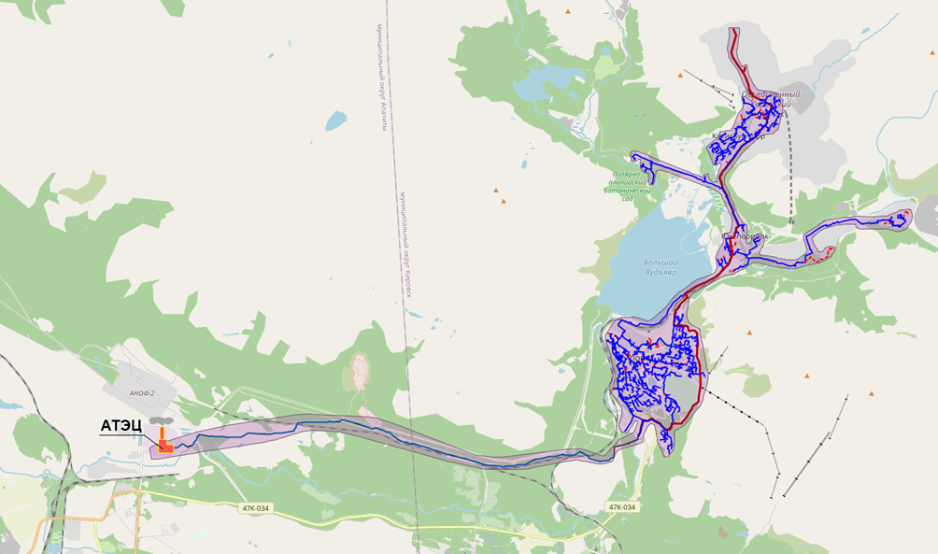
Рисунок 1 - Зона действия АТЭЦ на территории муниципального округа город Кировск Мурманской области
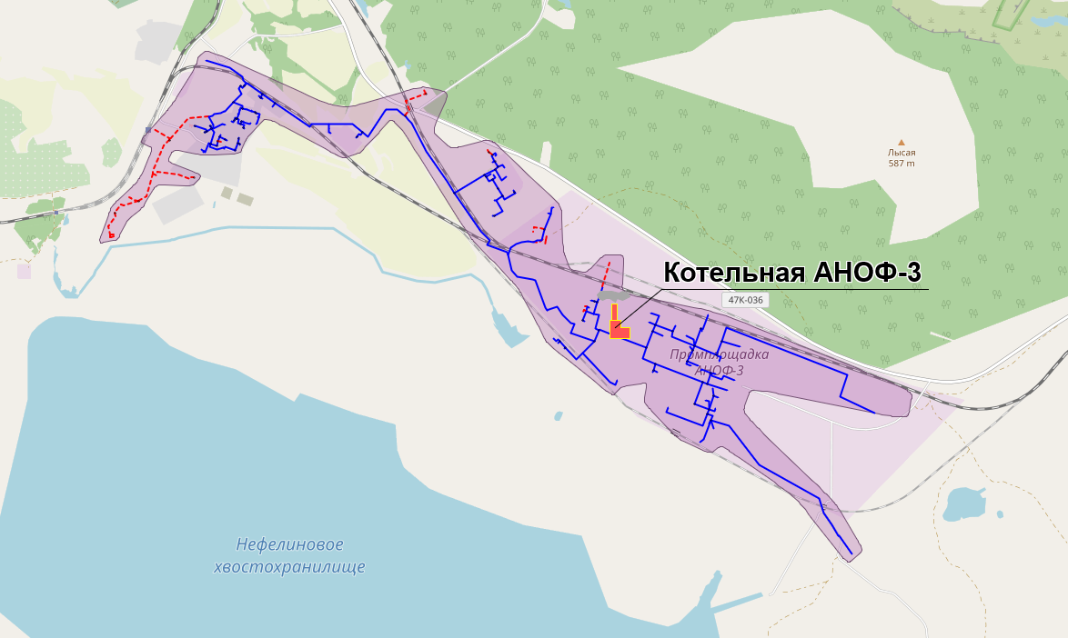
Рисунок 2 - Зона действия котельной АНОФ-3 (н.п. Титан) до 2026 г.

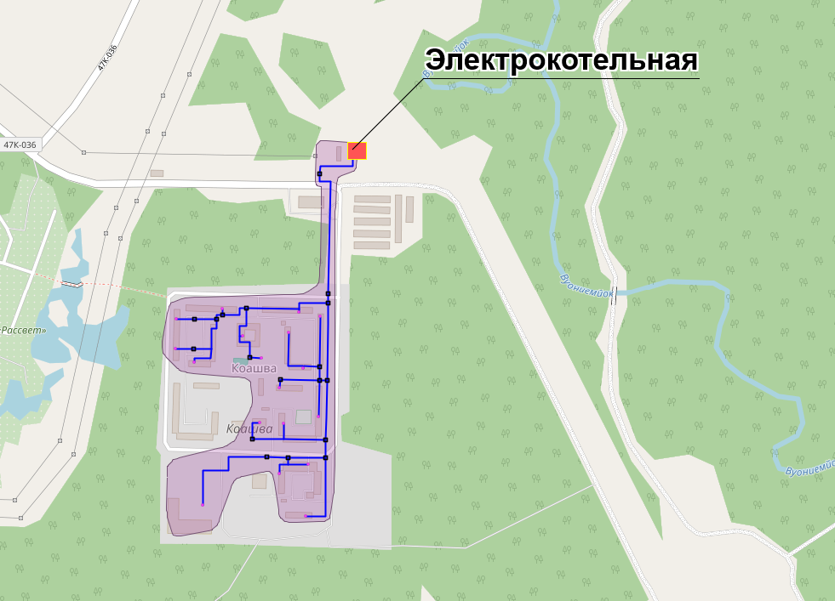
Рисунок 3 - Зона действия котельной ЬМЭК (н.п. Коашва)

Существующие и перспективные зоны действия индивидуальных источников тепловой энергии
В виду особенностей теплоснабжения района наиболее удаленных потребителей выгоднее подключать к индивидуальным источникам тепловой энергии поскольку централизованное теплоснабжение оказывается экономически не выгодно.
Также на момент актуализации у потребителей тепловой энергии вновь строящегося коттеджного поселка в н.п.Титан планируется установка индивидуальных электрических источников тепловой энергии (таблица 9).
Таблица 9 – Реестр объектов капитального строительства коттеджного поселка в н.п.Титан
№ п/п | Наименование объекта строительства | Кадастровый номер участка | Срок действия/дата продления разрешения
1 | Индивидуальный жилой дом, г. Кировск, н.п. Титан, ИЖС № 21 | 51:17:0020103:347 | 06.08.2023
2 | Индивидуальный жилой дом, г. Кировск, н.п. Титан, ИЖС № 22 | 51:17:0020103:345 | 25.03.2023
3 | Индивидуальный жилой дом, г. Кировск, н.п. Титан, ИЖС № 15, | 51:17:0020103:342 | 06.06.2024
4 | Индивидуальный жилой дом, г. Кировск, н.п. Титан, ИЖС № 18, | 51:17:0020103:344 | 06.06.2024
5 | Индивидуальный жилой дом, г. Кировск, н.п. Титан, ИЖС № 16, | 51:17:0020103:343 | 19.06.2024

В соответствии с требованиями п. 15 статьи 14 ФЗ № 190 «О теплоснабжении» «Запрещается переход на отопление жилых помещений в многоквартирных домах с использованием индивидуальных квартирных источников тепловой энергии при наличии осуществлённого в надлежащем порядке подключения к системам теплоснабжения многоквартирных домов» перевод многоквартирных жилых домов на использование поквартирных источников не допускается.
В таблице 10 приведен список квартир, в которых установлены индивидуальные е источники тепловой энергии.
Таблица 10 – Адресный перечень абонентов с индивидуальными источниками тепловой энергии
№ | Адрес | S квартиры (м ²) | Основание
1 | 50 лет Октября 3-63 | 54,4 | Акт приёмки от 02.11.2006
2 | 50 лет Октября 33-112 | 59,9 | Акт приёмки от 11.11.2011
3 | Кирова 4А -15 | 78,9 | Акт приёмки от 28.04.2006
4 | Кирова 21-31 | 91,7 | Акт приёмки от 20.05.2014
5 | Комсомольская 14-24 | 51,6 | Акт приёмки от 08.10.2009
6 | Кондрикова 1-8 | 89,1 | Акт приёмки от 19.12.2009
7 | Кондрикова 2-2 | 40,1 | Акт приёмки от 28.02.2006
8 | Кондрикова 3 А-20/33 | 119,9 | Акт приемки от 30.07.2007г.
9 | Ленина 5-9 | 56,6 | Акт приёмки от 25.08.2010
10 | Ленина 19 А- 23 | 55,1 | Акт приёмки от 19.12.2012
11 | Ленина 23-5 | 56,1 | Акт приёмки от 13.05.2013
12 | Ленина 23-19 | 90,1 | Акт приёмки от 21.12.2011
13 | Ленина 23-20 | 91,9 | Акт приёмки от 21.12.2011
14 | Ленинградская 28-56 | 36,6 | Акт приёмки от 21.08.2009
15 | Мира 7б-18 | 52,4 | Акт приёмки от 06.06.2006
16 | Олимпийская 8-14 | 47,9 | Акт приёмки от 30.12.2011
17 | Олимпийская 25-79 | 76,7 | Акт приёмки от 29.12.2007
18 | Олимпийская 38-25 | 62,9 | Акт приёмки от 17.12.2019
19 | Олимпийская 39-32 | 65 | Акт приёмки от 28.04.2009
20 | Олимпийская 85-70 | 62,3 | Акт приёмки от 20.04.2007
21 | Парковая 4-5 | 46,3 | Акт приёмки от 28.06.2002
22 | Парковая 13-3 | 57,3 | Акт приёмки от 13.05.2013
23 | Парковая 18-1 | 39,7 | Акт приёмки от 11.07.2011
24 | Сов. Конституции 22-7 | 88,2 | Акт приёмки от 30.04.2009
25 | Солнечная 13-36 | 60,5 | Акт приёмки от 02.11.2006
26 | Хибиногорская 28-9 | 36,9 | Акт приёмки от 27.02.2006
27 | Хибиногорская 29-13 | 84,1 | Акт приёмки от 23.12.2022
28 | Хибиногорская 29-33 | 103 | Акт приёмки от 17.10.2012
29 | Хибиногорская 29-36 | 112,9 | Акт приёмки от 30.12.2011
30 | Хибиногорская 29-44 | 104,6 | Акт приёмки от 08.06.2007
31 | Хибиногорская 33-6 | 68,6 | Акт приёмки от 28.12.2011
32 | Шилейко 4-20 | 43,9 | Акт приёмки от 04.06.2015
33 | Шилейко 4-52 | 44,1 | Акт приёмки от 09.11.2011
34 | Шилейко 4-53 | 30,1 | Акт приёмки от 09.11.2011
Итого |  | 2259,4

Список нежилых помещений, использующих альтернативный вид отопления представлен в таблице 11.
Таблица 11 – Список нежилых помещений, использующих альтернативный вид отопления
№ | Адрес | S квартиры, м² | Основание
1 | г. Кировск, ул. Комсомольская, д. 3 | 20 | Помещения передано в муниципальную собственность без приборов отопления. В дальнейшем помещение передавалось в аренду без приборов отопления.
2 | г. Кировск, ул. Комсомольская, д. 3 | 464,2
3 | г. Кировск, ул.  Комсомольская, д. 3 | 297,8
4 | г. Кировск, ул. Кондрикова, д. 1 | 453,8 | При строительстве встроенно-пристроенного помещения система отопления не была смонтирована. Помещение передано в аренду без приборов отопления.
5 | г. Кировск, ул. Советской Конституции, д. 12, пом. 61, 62 | 149 | Решение Арбитражного суда Мурманской области от 25.01.2018 по делу № А42- 9238/2017
6 | г. Кировск, пр. Ленина, д. 7А | 320,5 | Решение тринадцатого Арбитражного апелляционного суда от 26.02.2016 по делу № А42-9187/2015
7 | г. Кировск, пр. Ленина, д. 22 | 90,8 | Решение Арбитражного суда Мурманской области от 17.01.2019 по делу № А42- 9707/2018
8 | г. Кировск, ул. Кирова, 34 | 45,9 | Решение Арбитражного суда Мурманской области от 26.10.2018 по делу № А42- 1680/2018
9 | г. Кировск, ул. Советской Конституции, д. 7 | 106,5 | Акт приемки после переустройства от 26.06.2014 г.
10 | г. Кировск, пр. Ленина, д. 13 | 246,2 | Согласование проекта с теплотехническим и гидравлическим расчетом с ОМС.
11 | г. Кировск, ул. Советской Конституции, д. 6 | 62,5 | Проект Н-07-99, согласованный решением ОАиГ от 12.11.1999 (с устройством электрического отопления). Акт № 13 приемочной комиссии после реконструкции продовольственного магазина от 13.12.1999.
12 | Г. Кировск, ул. Солнечная, д. 1 (пом. 61 – парикмахерская) | 82,0 | Акт приемки законченного строительством объекта приемочной комиссией № 06 от 27.02.2003
 | Всего | 2381,7

В связи с вступлением в силу постановления Правительства Российской Федерации от 28.12.2018 №1708 «О внесении изменений в Правила представления коммунальных услуг собственникам и пользователям помещений в многоквартирных домах и жилых домов по вопросу предоставления коммунальной услуги по отоплению в многоквартирном доме», с 01.01.2019 применяется новый порядок расчета платы за коммунальную услугу по отоплению.
В указанном постановлении уточняется порядок расчета размера платы за коммунальную услугу по отоплению в жилом или нежилом помещении в многоквартирном доме и указываются формулы расчета количества потребленной за расчетный период тепловой энергии с учетом помещений в многоквартирном доме, переведенных на альтернативные источники тепловой энергии.

Существующие и перспективные балансы тепловой мощности и тепловой нагрузки в зонах действия источников тепловой энергии, в том числе работающих на единую тепловую сеть, на каждом этапе
На основании фактических данных по балансу тепловой мощности на базовый год, с учетом спрогнозированного объема потребления тепловой энергии на перспективу до 2042 года, сформированы балансы тепловой мощности и тепловой нагрузки в зонах теплоснабжения существующих источников тепловой энергии на расчетный срок схемы теплоснабжения.
При условии газификации муниципального образования город Кировск Мурманской области, рассмотрен перевод существующих источников тепловой энергии на природный газ.
Перспективой развития предусмотрено строительство новой блочно-модульной котельной в н.п. Коашва на природном газе. Мощность новой БМК составит 8,0 МВт. Планируемый год ввода в эксплуатацию – 2029.
При переводе на природный газ источников тепла АНОФ-3 и Апатитской ТЭЦ изменение установленной мощности не предусматривается. Точные параметры по установленному оборудования данных источников теплоснабжения будут рассмотрены после разработки проектно-сметной документации.
Существующие и перспективные балансы тепловой мощности источников теплоснабжения приведены в таблицах 12-14.

Таблица 12 – Существующий и перспективный баланс тепловой мощности и подключенной нагрузки в системе теплоснабжения Апатитская ТЭЦ
Период | Установленная тепловая мощность, Гкал/час | Располагаемая мощность тепловая мощность, Гкал/час | Затраты тепловой мощности на собственные и хозяйственные нужды, Гкал/час | г. Апатиты с учетом АНОФ-2, Гкал/час | г. Кировск с учетом Кировского рудника, Гкал/час | Тепловые потери в сетях Гкал/час. |  |  | Присоединенная нагрузка с учетом тепловых потерь, Гкал/ч. | Резерв (дефицит) тепловой мощности источников тепла, Гкал/ч.
 |  |  |  |  |  | АТЭЦ, АО "Апатитыэнерго" | АО "ХТК" | Планируемый прирост
2024 г. | 535,0 | 535,0 | 26,72 | 271,056 | 174,035 | 26,75 | 18,11 | 1,959 | 518,63 | 16,37
2025 г. | 535,0 | 535,0 | 26,72 | 273,128 | 173,488 | 21,730 | 18,110 | 1,140 | 514,316 | 20,684
2026 г. | 535,0 | 535,0 | 26,72 | 273,498 | 173,828 | 22,160 | 18,11 | 11,573 | 525,889 | 9,111
2027 г. | 535,0 | 535,0 | 26,72 | 274,689 | 184,210 | 22,160 | 18,110 | 2,560 | 528,449 | 6,551
2028 г. | 535,0 | 535,0 | 26,72 | 274,689 | 186,770 | 22,160 | 18,110 | 0,491 | 528,940 | 6,060
2029-2034 гг. | 535,0 | 535,0 | 26,72 | 274,689 | 187,261 | 22,160 | 18,110 | 0,00 | 528,940 | 6,060
2035-2042 гг. | 535,0 | 535,0 | 26,72 | 274,689 | 187,261 | 22,160 | 18,110 | 0,00 | 528,940 | 6,060
Примечание – на 2026 год резерв тепловой мощности источника теплоснабжения рассчитан с учетом переподключения потребителей н.п. Титан, а также транспортного управления КФ «АО «Апатит» к ЦТП г. Кировска

Таблица 13 – Существующий и перспективный баланс тепловой мощности и подключенной нагрузки в системе теплоснабжения Котельная АНОФ-3
Год | Установленная тепловая мощность, Гкал/ч | Располагаемая мощность, Гкал/ч | Затраты тепловой мощности на собственные и хозяйственные нужды, Гкал/ч | Мощность нетто, Гкал/ч | Нагрузка потребителей, Гкал/ч |  |  |  |  | Тепловые потери в тепловых сетях, Гкал/ч | Присоединённая тепловая нагрузка (с учетом потерь в сетях), Гкал/ч | Резерв (дефицит) тепловой мощности, Гкал/ч
 |  |  |  |  | Всего | Отопление | Вентиляция | ГВС | Пар (пр.нужды)
2022 г. | 177,50 | 158,0 | 8,9 | 149,1 | 76,927 | 29,85 | 20,38 | 6,9 | 19,8 | 2,36 | 79,287 | 69,81
2023 г. | 177,50 | 158,0 | 8,9 | 149,1 | 76,927 | 29,85 | 20,38 | 6,9 | 19,8 | 2,36 | 79,287 | 69,81
2024 г. | 177,50 | 158,0 | 8,9 | 149,1 | 76,927 | 29,85 | 20,38 | 6,9 | 19,8 | 2,36 | 79,287 | 69,81
2025 г. | 177,50 | 158,0 | 8,9 | 149,1 | 76,927 | 29,85 | 20,38 | 6,9 | 19,8 | 2,36 | 79,287 | 69,81
2026 г. | 177,50 | 158,0 | 8,9 | 149,1 | 69,57 | 26,17 | 18,82 | 4,78 | 19,8 | 0,00 | 69,57 | 79,53
2027 г. | 177,50 | 158,0 | 8,9 | 149,1 | 69,57 | 26,17 | 18,82 | 4,78 | 19,8 | 0,00 | 69,57 | 79,53
2028 г. | 177,50 | 158,0 | 8,9 | 149,1 | 69,57 | 26,17 | 18,82 | 4,78 | 19,8 | 0,00 | 69,57 | 79,53
2029-2034 гг. | 177,50 | 158,0 | 8,9 | 149,1 | 69,57 | 26,17 | 18,82 | 4,78 | 19,8 | 0,00 | 69,57 | 79,53
2035-2042 гг.. | 177,50 | 158,0 | 8,9 | 149,1 | 69,57 | 26,17 | 18,82 | 4,78 | 19,8 | 0,00 | 69,57 | 79,53

Таблица 14 – Существующий и перспективный баланс тепловой мощности и подключенной нагрузки в системе теплоснабжения БМЭК
Год | Установленная тепловая мощность, Гкал/ч | Располагаемая тепловая мощность, Гкал/ч | Затраты тепловой мощности на собственные и хозяйственные нужды, Гкал/ч | Мощность нетто, Гкал/ч | Нагрузка потребителей, Гкал/ч | Тепловые потери в тепловых сетях, Гкал/ч | Присоединённая тепловая нагрузка (с учетом потерь в сетях), Гкал/ч | Резерв (дефицит) тепловой мощности, Гкал/ч
2022 г. | 5,97 | 5,97 | 0,00 | 5,97 | 5,837 | 0,248 | 6,085 | -0,115
2023 г. | 5,92 | 5,92 | 0,00 | 5,92 | 5,84 | 0,24 | 6,08 | -0,16
2024 г. | 5,92 | 5,92 | 0,00 | 5,92 | 5,84 | 0,24 | 6,08 | -0,16
2025 г. | 5,92 | 5,92 | 0,00 | 5,92 | 5,84 | 0,24 | 6,08 | -0,16
2026 г. | 5,92 | 5,92 | 0,00 | 5,92 | 5,84 | 0,24 | 6,08 | -0,16
2027 г. | 5,92 | 5,92 | 0,00 | 5,92 | 5,84 | 0,24 | 6,08 | -0,16
2028 г. | 5,92 | 5,92 | 0,00 | 5,92 | 5,84 | 0,24 | 6,08 | -0,16
2029-2034 гг. | 6,88 | 6,88 | 0,137 | 6,743 | 5,84 | 0,24 | 6,08 | 0,663
2035-2042 гг. | 6,88 | 6,88 | 0,137 | 6,743 | 5,84 | 0,24 | 6,08 | 0,663

Перспективные балансы тепловой мощности источников тепловой энергии и тепловой нагрузки потребителей в случае, если зона действия источника тепловой энергии расположена в границах двух или более городских округов либо в границах городского округа и города федерального значения или городских округов и города федерального значения, с указанием величины тепловой нагрузки для потребителей каждого городского округа, города федерального назначения
Зона теплоснабжения Апатитской ТЭЦ охватывает город Кировск, город Апатиты, а также с 2026 г. н.п. Титан. Общий существующий и перспективный баланс тепловой энергии по Апатитской ТЭЦ представлен в п. 2.3 в таблице 12.

Радиус эффективного теплоснабжения, определяемый в соответствии с методическими указаниями по разработке схем теплоснабжения
Одним из методов определения сбалансированности тепловой мощности источников тепловой энергии, теплоносителя и присоединенной тепловой нагрузки в каждой из систем теплоснабжения является определение эффективного радиуса теплоснабжения.
Радиус эффективного теплоснабжения – максимальное расстояние от теплопотребляющей установки до ближайшего источника тепловой энергии в системе теплоснабжения, при превышении которого подключение теплопотребляющей установки к данной системе теплоснабжения нецелесообразно по причине увеличения совокупных расходов в системе теплоснабжения.
Иными словами, эффективный радиус теплоснабжения определяет условия, при которых подключение теплопотребляющих установок к системе теплоснабжения нецелесообразно по причинам роста совокупных расходов в указанной системе. Учет данного показателя позволит избежать высоких потерь в сетях, улучшит качество теплоснабжения и положительно скажется на снижении расходов.
С понятием эффективного радиуса тесно связана величина максимального радиуса теплоснабжения Rmax, который определяет длину теплопровода от источника до наиболее удаленного потребителя.
Максимальное расстояние от теплопотребляющей установки до ближайшего источника тепловой энергии в системе теплоснабжения, при превышении которого подключение теплопотребляющей установки к данной системе теплоснабжения нецелесообразно по причине увеличения совокупных расходов в системе теплоснабжения.
В Федеральном законе от 27.07.2011 №190-ФЗ «О теплоснабжении» введено понятие об эффективном радиусе теплоснабжения.
Расчет эффективного радиуса теплоснабжения целесообразно выполнять для существующих источников тепловой энергии, имеющих резерв тепловой мощности или подлежащих реконструкции с её увеличением. В случаях же, когда существующая котельная не модернизируется, либо у неё не планируется увеличение количества потребителей с прокладкой новых тепловых сетей, расчёт радиуса эффективного теплоснабжения не актуален.
Радиус теплоснабжения от ЦТП г. Кировска включает в себя насосные станции ТНС-3а и ТНС-7. Радиус теплоснабжения от ТНС-7 полностью в себя включает всех подключенных потребителей. Такая же ситуация у радиуса ЦТП Кировского рудника. Радиус от ТНС-3а захватывает порядка 80% подключенных потребителей центрального района г. Кировск. Ситуация с радиусами от ПНС, Павильона №8 и верхней части поселка Кукисвумчорр выглядит менее оптимистично, однако это связано с особенностью применения данной методики для тепловых сетей с множеством протяженных транзитных магистралей.
Результаты расчёта эффективного радиуса теплоснабжения для источников теплоснабжения приводятся в таблице 15.

Таблица 15 – Радиус эффективного теплоснабжения существующих источников тепловой энергии
Наименование источника теплоснабжения | Нагрузка источника (с учетом потерь мощности в сетях), Гкал/ч | Площадь зоны теплоснабжения S, км² | Длина тепловых сетей, м | Материальная характеристика тепловой сети, м² | Удельная материальная характеристика тепловой сети, Гкал/ч·/(м²) | Среднее число абонентов на единицу площади зоны действия источника, 1/км2 | Теплоплотность района, Гкал / ч·км² | Радиус теплоснабжения, км
ЦТП г. Кировск | 146,798 | 8,91 | 50236,17 | 32194,8 | 0,0071 | 22,58 | 19,47 | 2,3
ЦТП Кировского рудника | 44,80 | 3,9 |  |  |  | 14,1 | 11,50 | 1,7
Котельная АНОФ-3 | 79,29 | 4,36 | 7183,2 | 5437,78 | 0,014 | 7,3 | 18,19 | 0,88
БМЭК | 6,08 | 0,152 | 1944,8 | 681,90 | 0,009 | 92,2 | 40,00 | 1,38
Для муниципального округа город Кировск Мурманской области многие потребители тепловой энергии оказываются вне оптимального радиуса эффективного теплоснабжения. Но в данных конкретных условиях существующая схема подключения потребителей, сложившаяся исторически, является наиболее выгодной.
Значительных изменений эффективного радиуса не происходит, так как основные влияющие параметры либо не изменяются (температурный график, удельная стоимость материальной характеристики тепловой сети), либо их изменения не приводят к существенным отклонениям от существующего состояния в структуре распределения тепловых нагрузок в зонах действия источников тепловой энергии.

Существующие и перспективные значения установленной тепловой мощности основного оборудования источника (источников) тепловой энергии
Значения установленной тепловой мощности источников тепловой энергии приведены в таблицах 12-14.

Существующие и перспективные технические ограничения на использование установленной тепловой мощности и значения располагаемой мощности основного оборудования источников тепловой энергии
Существующие и перспективные технические ограничения на использование установленной тепловой мощности и значения располагаемой мощности основного оборудования источников тепловой энергии представлены в таблицах 12-14.

Существующие и перспективные затраты тепловой мощности на собственные и хозяйственные нужды источников тепловой энергии
Значения потребления тепловой энергии на собственные и хозяйственные нужды источников тепловой энергии представлены в таблицах 12-14.

Существующие и перспективные значения тепловой мощности нетто источников тепловой энергии
Существующая и перспективная тепловая мощность нетто источников тепловой энергии представлены в таблицах 12-14.

Существующие и перспективные потери тепловой энергии при ее передаче по тепловым сетям, включая потери тепловой энергии в тепловых сетях теплопередачей через теплоизоляционные конструкции теплопроводов и потери теплоносителя, с указанием затрат теплоносителя на компенсацию этих потерь
Значения существующих и перспективных потерь тепловой энергии при ее передаче по тепловым сетям, включая потери тепловой энергии в тепловых сетях теплопередачей через теплоизоляционные конструкции теплопроводов и потери теплоносителя, с указанием затрат теплоносителя на компенсацию этих потерь представлены в таблице 16. Мероприятия, направленные на уменьшение потерь на тепловых сетях представлены в Разделе 6 настоящей Схемы.
Таблица 16 – Потери при передачи тепловой энергии по тепловым сетям
№ | Источник теплоснабжения | Показатель | Ед. изм. | 2022 год | 2023 год | 2024 год | 2025 год | 2026 год | 2027 год | 2028 год | 2029-2034 гг. | 2035-2042 гг.
1 | Апатитская ТЭЦ на г. Кировск и мкрн. Кукисвумчорр | Потери на сетях АО «ХТК» | Гкал | 67883,00 | 113381 | 89105,21 | 89105,21 | 88348 | 88348 | 88348 | 88348 | 88348
 |  | Потери на сетях АО «ХТК» н.п. Титан | Гкал | - | - | - | - | 5500,00 | 5500,00 | 5500,00 | 5500,00 | 5500,00
 |  | потери теплоносителя на сетях АО «ХТК» | м³ | 275029,00 | 287178 | 376361,23 | 367252,090 | 354408,000 | 354408,000 | 354408,000 | 354408,000 | 354408,000
 |  | потери теплоносителя на сетях АО «ХТК» н.п. Титан | м³ | - | - | - | - | 4 439,57 | 4 439,57 | 4 439,57 | 4 439,57 | 4 439,57
2 | Котельная АНОФ-3 | Потери в сетях всего, в том числе: | Гкал | 20071 | 16478 | 16010 | 16010
 |  | нормативные потери на сетях в сторону н.п. Титан (всего), из них: | Гкал | 14752 | 13948 | 13894,66 | 13894,66
 |  | потери, реализуемые сетевой компании АО "Хибинская тепловая компания" (компенсация потерь) | Гкал | 7488 | 7402 | 7381 | 7381 | - | - | - | - | -
 |  | Нормативные потери теплоносителя на сетях н.п. Титан | м³ | 45444 | 43419 | 43419 | 43419 | - | - | - | - | -
3 | БМЭК | Потери на тепловых сетях | Гкал | 2025 | 2970 | 4032,8 | 2902 | 2902 | 2902 | 2902 | 2902 | 2902
 |  | Потери теплоносителя | м³ | 2851 | 2851 | 2851 | 2851 | 2851 | 2851 | 2851 | 2851 | 2851

Затраты существующей и перспективной тепловой мощности на хозяйственные нужды тепловых сетей
Затраты существующей и перспективной тепловой мощности на технологические нужды тепловых сетей представлены в таблицах 12-14.

Значения существующей и перспективной резервной тепловой мощности источников теплоснабжения, в том числе источников тепловой энергии, принадлежащих потребителям, и источников тепловой энергии теплоснабжающих организаций, с выделением аварийного резерва и резерва по договорам на поддержание резервной тепловой мощности
Значения существующей и перспективной резервной тепловой мощности источников теплоснабжения представлены в таблицах 12-14.

Значения существующей и перспективной тепловой нагрузки потребителей, устанавливаемые с учётом расчётной тепловой нагрузки
Значения существующей и перспективной тепловой нагрузки потребителей представлены в таблицах 12-14.

Раздел 3. Существующие и перспективные балансы теплоносителя

Существующие и перспективные балансы производительности водоподготовительных установок и максимального потребления теплоносителя теплопотребляющими установками потребителей
Расчётный часовой расход воды для определения производительности водоподготовки и соответствующего оборудования для подпитки системы теплоснабжения рассчитывался в соответствии со СП 124.13330.2012 «Тепловые сети»:
- в закрытых системах теплоснабжения – 0,75 % фактического объёма воды в трубопроводах тепловых сетей и присоединённых к ним системах отопления и вентиляции зданий. При этом для участков тепловых сетей длиной более 5 км от источников теплоты без распределения теплоты расчётный расход воды следует принимать равным 0,5 % объёма воды в этих трубопроводах;
- в открытых системах теплоснабжения – равным расчётному среднему расходу воды на горячее водоснабжение с коэффициентом 1,2 плюс 0,75 % фактического объёма воды в трубопроводах тепловых сетей и присоединённых к ним системах отопления, вентиляции и горячего водоснабжения зданий. При этом для участков тепловых сетей длиной более 5 км от источников теплоты без распределения теплоты расчётный расход воды следует принимать равным 0,5 % объёма воды в этих трубопроводах;
- для отдельных тепловых сетей горячего водоснабжения при наличии баков-аккумуляторов – равным расчётному среднему расходу воды на горячее водоснабжение с коэффициентом 1,2; при отсутствии баков – по максимальному расходу воды на горячее водоснабжение плюс (в обоих случаях) 0,75 % фактического объёма воды в трубопроводах сетей и присоединённых к ним системах горячего водоснабжения зданий.
Гидравлический режим в ЦТП г. Кировска: на линии подпитки тепловой сети (на нагнетании подпиточных насосов, на обратной линии тепловой сети, на всех сетевых насосах) в нулевой точке избыточное давление составляет 6,0 кгс/см². Напор сетевого насоса составляет 100 м вод.ст. Давление на линии нагнетания сетевого насоса (на входе в теплообменные аппараты) составляет 16 кгс/см². На выходе из теплообменных аппаратов – 15 кгс/см² и далее дросселируется выходных регулирующих клапанах в сторону ТНС-7 и ТНС-3а раздельно.
На пульт оператора выводится уровень воды в баке-аккумуляторе, расход во вторичном контуре по подающей и обратной линиям, а также необходимые общие температуры и давления. Остальные параметры работы ЦТП можно узнать только по месту измерений. Все измерения сводятся в единый журнал оператора оперативным персоналом.
Баланс теплоносителя г. Кировска главным образом завязан на ЦТП. Здесь находятся основные сетевые насосы, подпиточные насосы и баки аккумуляторы.
Для качественного теплоснабжения потребителей от ЦТП необходимо обеспечить расходы, представленные в таблице 17.
Таблица 17 – Расходы сетевой воды потребителей от ЦТП
Наименование параметра | Ед.изм ер. | Режим
 |  | расчетный | переходный | зимний
Температурный график | °С | 115/70
Расход сетевой воды в подающем трубопроводе | м³/ч | 2155 | 2328 | 2243
Расход сетевой воды в обратном | м³/ч | 2155 | 2071 | 1987
В таблице ниже представлены объемы перекачиваемого теплоносителя котельными АНОФ-3 и БМЭК н.п.Коашва.

Таблица 18 – Объемы перекачиваемого теплоносителя котельными АНОФ-3 и БМЭК
Наименование параметра | Ед. изм | Источник тепловой энергии
 |  | Котельная АНОФ-3 | БМЭК
Температурный график | °С | 115/70 | 105/70
Расход сетевой воды в подающем трубопроводе | м³/ч | 1400 | 165
Расход сетевой воды в обратном трубопроводе | м³/ч | 1350 | 150

В Схеме предусмотрены мероприятия по переводу потребителей на закрытую схему горячего водоснабжения. В закрытой схеме подготовка горячей воды будет осуществляется непосредственно у потребителя, а компенсация водоразбора будет осуществляться из систем водоснабжения потребителей, а не из тепловой сети.
Полный перевод на закрытую схему подключения позволит отделить контуры системы теплоснабжения от контуров потребителей, следовательно, сократить расходы подпиточной воды на ЦТП. Загрязнения теплоносителя у потребителей (что возможно в виду подключения производственных потребителей) не повлияют на режим работы тепловой сети. Также подключение по такой схеме позволит значительно повысить качество воды, идущей на ГВС, у конечных потребителей, поскольку вода будет браться из холодного водопровода надлежащего питьевого качества.
Данное мероприятие также позволит стабилизировать гидравлический режим в тепловых сетях, что приведет к повышению качества теплоснабжения в целом.
Реконструкция всех вводных узлов потребителей позволит сократить 105 тонн/ч подпиточной воды в г. Кировск, и 90 м³/ч и 3,8 м³/ч на котельных АНОФ-3 и н.п. Коашва соответственно.

Существующие и перспективные балансы производительности водоподготовительных установок источников тепловой энергии для компенсации потерь теплоносителя в аварийных режимах работы систем теплоснабжения
Аварийный режим работы системы теплоснабжения определяется в соответствии с п.6.16÷6.17 СП 124.13330.2012 Тепловые сети. Актуализированная редакция СНиП 41-02-2003, по который рассчитываются водоподготовительные установки при проектировании тепловых сетей.
СП 124.13330.2012 Тепловые сети. Актуализированная редакция СНиП 41-02-2003 п. 6.16 «Установка для подпитки системы теплоснабжения на теплоисточнике должна обеспечивать подачу в тепловую сеть в рабочем режиме воду соответствующего качества и аварийную подпитку водой из систем хозяйственно-питьевого или производственного водопроводов.
Расход подпиточной воды в рабочем режиме должен компенсировать расчётные (нормируемые) потери сетевой воды в системе теплоснабжения.
Расчётные (нормируемые) потери сетевой воды в системе теплоснабжения включают расчётные технологические потери (затраты) сетевой воды и потери сетевой воды с нормативной утечкой из тепловой сети и систем теплопотребления.
Среднегодовая утечка теплоносителя (м³/ч) из водяных тепловых сетей должна быть не более 0,25% среднегодового объёма воды в тепловой сети и присоединённых системах теплоснабжения независимо от схемы присоединения (за исключением систем горячего водоснабжения, присоединённых через водоподогреватели). Сезонная норма утечки теплоносителя устанавливается в пределах среднегодового значения.
Для компенсации этих расчётных технологических потерь (затрат) сетевой воды необходима дополнительная производительность водоподготовительной установки и соответствующего оборудования (свыше 0,25% объёма теплосети), которая зависит от интенсивности заполнения трубопроводов».
Для отдельных тепловых сетей горячего водоснабжения при наличии баков-аккумуляторов расчётный часовой расход воды принимается равным расчётному среднему расходу воды на горячее водоснабжение с коэффициентом 1,2; при отсутствии баков - по максимальному расходу воды на горячее водоснабжение плюс (в обоих случаях) 0,75% фактического объёма воды в трубопроводах сетей и присоединённых к ним системах горячего водоснабжения зданий.
В систему подпитки тепловой сети на Апатитской ТЭЦ входят 8 вакуумных деаэраторов ДСВ-400. Вакуумные деаэраторы серии ДСВ предназначены для удаления коррозийноагрессивных и инертных газов из подпиточной воды тепловых сетей. Они работают при абсолютных давлениях от 0,075 до 0,5 ата, т.е. температура деаэрированной воды от 40°С до 80°С.
Вакуумные деаэраторы должны обеспечивать средний подогрев воды в деаэраторе на величину от 15°С до 25°С при изменении производительности в диапазоне от 30 до 120% от номинальной. Содержание кислорода в деаэрированной воде не должно превышать 50 мкг/кг, а свободная углекислота должна отсутствовать.
Для подпитки тепловой сети от Апатитская ТЭЦ в аварийных режимах на источнике тепла установлены баки-аккумуляторы общим объемом 4000 тыс м³. Подпитка тепловой сети города Кировск (после ЦТП) осуществляется из обратного трубопровода тепломагистрали от Апатитской ТЭЦ. Для компенсации неравномерности водоразбора из тепловой сети на ЦТП г. Кировска установлены два бака аккумулятора подпиточной воды объемом по 3000 м³
Для подпитки тепловой сети н.п.Титан в аварийных режимах на котельной АНОФ- 3 установлены два бака аккумулятора объемом по 2000 м³.
На БМЭК баки-аккумуляторы отсутствуют.
Данные по перспективному приросту подпитки тепловой сети представлены в таблице 19.
Таблица 19 – Данные по перспективному приросту подпитки тепловой сети
Источник тепловой энергии | Показатель | Ед. изм. | 2023 г. | 2024 г. | 2025 г. | 2026 г. | 2027 г. | 2028-2034 гг. | 2035-2042 гг.
ПАО "ТГК-1" филиал «Кольский»
Апатитская ТЭЦ на г. Кировск и мкрн. Кукисвумчорр | Подпитка тепловой сети | тонн/ч | 1650 | 1650 | 1650 | 2000 | 2000 | 2000 | 2000
 | Прирост объемов теплоносителя | тонн/ч | 0 | 0 | 0 | 350 | 0 | 0 | 0
КФ АО «Апатит»
Котельная АНОФ-3 | Подпитка тепловой сети | м3 | 753357 | 758360 | 774982 | 714441 | 714441 | 714441 | 714441
 | Прирост объемов теплоносителя | м3 | 0 | 0 | 0 | 0 | 0 | 0 | 0
МУП «Хибины»
БМЭК | Подпитка тепловой сети | м3 | 27104,4 | 4160 | 4200 | 4200 | 4200 | 4200 | 4200
 | Прирост объемов теплоносителя | м3 | 0 | 0 | 0 | 0 | 0 | 0 | 0

Нормативные потери теплоносителя в тепловых сетях в зонах действия источников тепловой энергии представлен в таблице 20.

Таблица 20 – Нормативные потери теплоносителя в тепловых сетях в зонах действия источников тепловой энергии, м³
Источник тепловой энергии | 2022 г. факт | 2023 г. факт | 2024 г. факт | 2025 г. | 2026 г. | 2027-2034 гг. | 2035-2042 гг.
Апатитская ТЭЦ на сетях АО «ХТК» | 275029 | 287178 | 376362 | 367252,09 | 354408,00 | 354408,00 | 354408,00
Котельная АНОФ-3 на сетях АО «ХТК» | 45444 | 43419 | 43419 | 43419 | 0,00 | 0,00 | 0,00
БМЭК | 2851 | 2851 | 2851 | 2851 | 2851 | 2851 | 2851

Расход теплоносителя на горячее водоснабжение потребителей для открытой системы теплоснабжения представлен в таблице 21.
Таблица 21 – Расход теплоносителя на горячее водоснабжение потребителей для открытой системы теплоснабжения
Источник тепловой энергии | Расход теплоносителя на ГВС потребителей для открытой системы теплоснабжения, тонн/час
 | 2023 г. | 2024 г. | 2025 г. | 2026 г. | 2027 г. | 2028 г. | 2029-2034 гг. | 2035-2042 гг.
Апатитская ТЭЦ | 105,00 | 105,00 | 101,80 | 95,74 | 88,09 | 79,30 | 20,78 | 20,78
Котельная АНОФ-3 | 83,3 | 86,3 | 85,1 | 81,6 | 81,6 | 81,6 | 81,6 | 81,6
БМЭК | 2,90 | 2,40 | 2,40 | 2,40 | 2,40 | 2,40 | 0,00 | 0,00

Для подпитки тепловой сети от Апатитская ТЭЦ в аварийных режимах на источнике тепла установлены баки-аккумуляторы общим объемом 4000 тыс м³. Подпитка тепловой сети города Кировск (после ЦТП) осуществляется из обратного трубопровода тепломагистрали от Апатитской ТЭЦ. Для компенсации неравномерности водоразбора из тепловой сети на ЦТП г.Кировска установлены два бака аккумулятора подпиточной воды объемом по 3000 м³
Для подпитки тепловой сети н.п.Титан в аварийных режимах на котельной АНОФ- 3 установлены два бака аккумулятора объемом по 2000 м³.
На БМЭК баки-аккумуляторы отсутствуют.

Раздел 4. Основные положения мастер-плана развития систем теплоснабжения

Мастер-план схемы теплоснабжения выполняется для формирования нескольких вариантов развития систем теплоснабжения муниципального округа город Кировск Мурманской области, из которых будет выбран рекомендуемый вариант развития систем теплоснабжения. Выбор рекомендуемого варианта выполняется на основе анализа тарифных (ценовых) последствий и анализа достижения ключевых показателей развития теплоснабжения.
Разработка вариантов, включаемых в мастер-план, базируется на условии обеспечения спроса на тепловую мощность и тепловую энергию существующих и перспективных потребителей тепловой энергии, определённого в соответствии с прогнозом развития строительных фондов на основании показателей Генерального плана муниципального округа город Кировск Мурманской области, а также проектов планировок территорий.
В соответствии с Постановлением Правительства Российской Федерации от 22.02.2012 № 154 «О требованиях к схемам теплоснабжения, порядку их разработки и утверждения», предложения по развитию системы теплоснабжения должны основываться на предложениях органов местного самоуправления и эксплуатационных организаций.
После разработки проектных предложений для выбранного варианта мастер-плана выполняется оценка финансовых потребностей, необходимая для его реализации, и затем – оценка эффективности финансовых затрат.
Для выбранного варианта мастер-плана оцениваются достигаемые целевые показатели развития системы теплоснабжения.

Описание сценариев развития системы теплоснабжения
Одним из недостатков существующей СЦТ котельной АНОФ-3 является значительная удаленность потребителей от источника теплоснабжения. При сравнительно небольшой тепловой нагрузке жилого поселка, технологических объектов и прочих потребителей доля тепловых и гидравлических потерь в тепловых сетях в общей выработке теплоты котельной достаточно велика.
Также недостатком является то, что теплоснабжение производится от производственной котельной, которая загружена лишь на половину и работает на мазуте. Однако в виду сложившейся конъюнктуры на рынке мазута в настоящее время себестоимость производства и отпуска тепловой энергии от котельной АНОФ-3 выше по сравнению с Апатитской ТЭЦ.
Теплоснабжение города Кировск производится от ЦТП, которое подключено магистралью к Апатитской ТЭЦ. Установленное теплофикационное оборудование ТЭЦ для теплоснабжения города Кировск имеет значительный резерв по тепловой мощности. Гидравлический режим тепломагистрали от АТЭЦ до ЦТП также позволяет несколько увеличить расход теплоносителя.

На перспективу развития системы теплоснабжения рассмотрено два варианта:
Вариант №1
  - На момент актуализации рассматривается вариант реконструкции сети теплоснабжения Транспортного управления КФ АО «Апатит» (перезапитка СТО АНОФ-3 к ТК-26 на территории Транспортного управления КФ АО «Апатит», вывод из эксплуатации участка тепловой сети от ТК-19 до СТО АНОФ-3 (2026г.) (рисунок 4) и строительство новой тепловой сети на н.п. Титан от ЦТП г. Кировск до ТК-35. (рисунок 5).

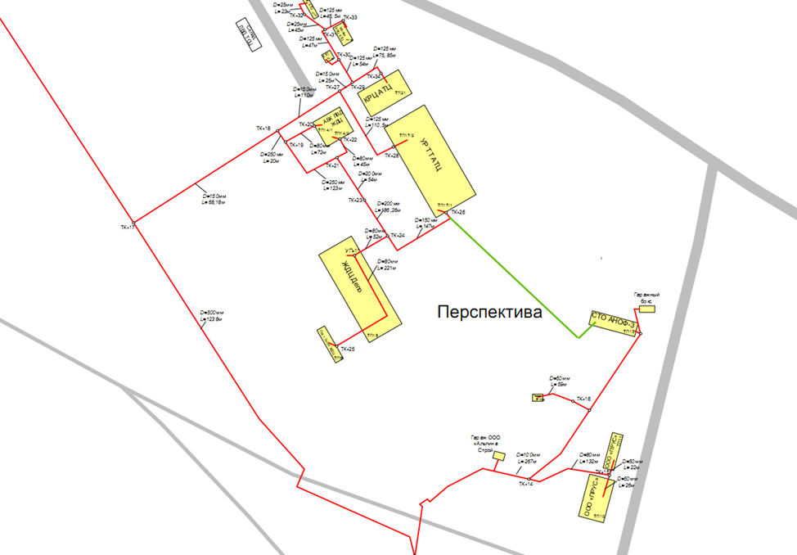
Рисунок 4 – Перезапитка СТО АНОФ-3 к ТК-26 на территории Транспортного управления КФ АО «Апатит»
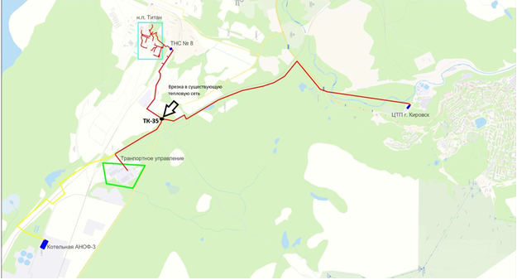
Рисунок 5 - Предлагаемая схема прокладки тепломагистрали до н.п. Титан
Основные параметры тепловой сети:
- Планируемая к подключению тепловая мощность при расчетных параметрах – 7,36 Гкал/ч;
- Протяженность трассы в двухтрубном исчислении – 5 км. участок от ЦТП г. Кировск диаметр 250 мм., 0,78 км. участок от места подключения проектируемой сети до тепловой камеры ТК- 17 (подключение транспортного управления) диаметр 159 мм.
- Теплосеть предлагается к проектированию наружного исполнения на низких опорах.
- Основные гидравлические и температурные параметры работы тепловой сети (температурный график 115/70 ^{о}С, Р1=13,5 кгс/см², Р2=6,5 кгс/см²; параметры существующей системы теплоснабжения от котельной АНОФ-3 график 115/70 ^{о}С, Р1=10,5 кгс/см², Р2=2,5 кгс/см².
Подключение тепловой сети предполагается на площадке у ЦТП г. Кировск к магистральной тепловой сети Ф 720 мм. системы теплоснабжения г. Кировск.

  - Вывод из эксплуатации в августе 2026 года ветхого участка тепловой сети от 5-ТК-8в до 5-ТК-14.
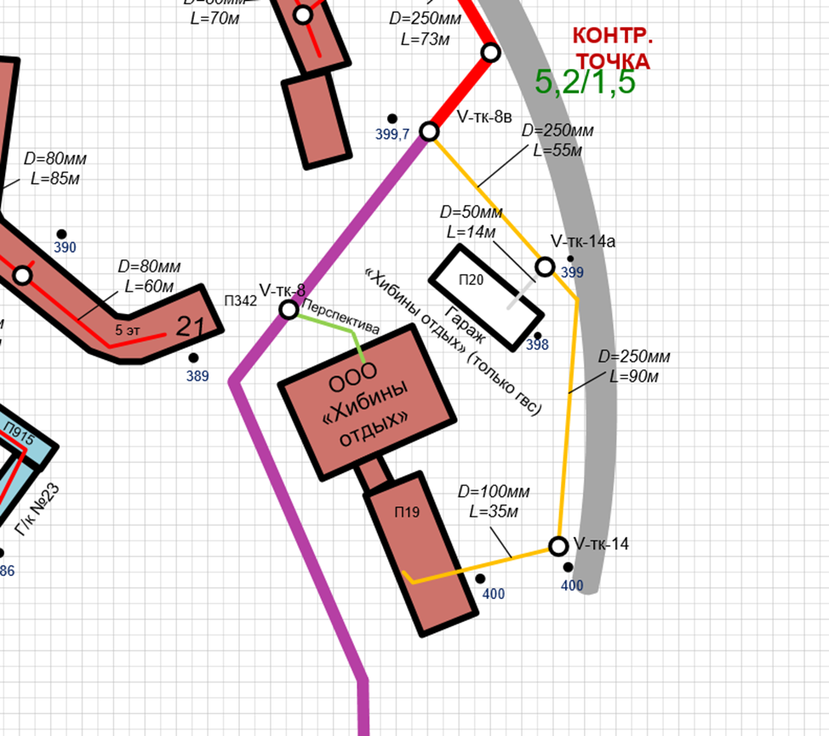
Рисунок 6 - Участок тепловой сети от 5-ТК-8в до 5-ТК-14

  - Реконструкция тепловой сети от IV-тк-3 до IV-тк-4.
  - Строительство новой газовой блочно-модульной котельной в н.п.Коашва мощностью 8 МВт. Планируемый год ввода в эксплуатацию – 2029.
  - Реконструкция АТЭЦ. Перевод источника теплоснабжения на природный газ.
  - Реконструкция котельной АНОФ-3. Перевод источника теплоснабжения на природный газ.
При переводе на природный газ источников тепла АНОФ-3 и Апатитской ТЭЦ изменение установленной мощности не предусматривается. Точные параметры по установленному оборудования данных источников теплоснабжения будут рассмотрены после разработки проектно-сметной документации.

Вариант №2
Проекты по строительству и реконструкции источников тепла и тепловых сетей не будут реализовываться (соответственно будет происходить износ системы теплоснабжения и как следствие будут ухудшаться показатели ее работы)
Вариант предусматривает сохранение сложившихся систем теплоснабжения (Апатитская ТЭЦ, котельная АНОФ-3, БМЭК), и остаются самостоятельными источниками тепловой энергии в своих зонах действия теплоснабжения. Вариант не подразумевает строительство новой газовой БМК в н.п.Коашва и перевод других источников теплоснабжения на другой вид топлива.

Обоснование выбора приоритетного сценария развития системы теплоснабжения
Выбор варианта развития системы теплоснабжения г. Кировск должен осуществляться на основании анализа комплекса показателей, в целом характеризующих качество, надежность и экономичность теплоснабжения. Сравнение вариантов производится по следующим направлениям:
- надежность источника тепловой энергии;
- надежность системы транспорта тепловой энергии;
- качество теплоснабжения;
- принцип минимизации затрат на теплоснабжение для потребителя (минимум ценовых последствий);
- приоритетность комбинированной выработки электрической и тепловой энергии (п.8, ст.23 ФЗ от 27.07.2010 г. № 190-ФЗ «О теплоснабжении» и п.6 Постановления Правительства РФ от 03.04.2018г. № 405);
- величина капитальных затрат на реализацию мероприятий.
Ввиду наличия в рамках перспективного развития одного наиболее эффективного варианта организации теплоснабжения потребителей, которым является Вариант 1, обеспечивающего требования пунктов 5 и 8 Статьи 23 Федерального закона от 27.07.2010 №190-ФЗ «О теплоснабжении».
Сравнивая 2 варианта развития схемы теплоснабжения в 1 варианте за счет вложенных инвестиций, мы получаем экономический эффект и увеличиваем надёжность системы теплоснабжения, во втором варианте мы не инвестируем средства соответственно организация не несет инвестиционных затрат, но надежность и эффективность система либо остаётся на базовом уровне или ухудшается за счет морального и физического износа оборудования и тепловых статей.
Стоит отметить, что варианты Мастер-плана являются основанием для разработки проектных предложений по новому строительству и реконструкции источников тепловой энергии, тепловых сетей и систем теплопотребления, обеспечивающих перспективные балансы спроса на тепловую мощность потребителями тепловой энергии (покрытие спроса тепловой мощности и энергии).
Варианты Мастер-плана не могут являться технико-экономическим обоснованием (ТЭО или предварительным ТЭО) для проектирования и строительства тепловых источников и тепловых сетей. Только после разработки проектных предложений для вариантов Мастер-плана выполняется или уточняется оценка финансовых потребностей, необходимых для реализации мероприятий, заложенных в варианты Мастер-плана, проводится оценка эффективности финансовых затрат, их инвестиционной привлекательности инвесторами и/или будущими собственниками объектов.
Учитывая необходимость и обоснованность мероприятий развития системы теплоснабжения, предусмотренных сценарием, вариант 1, исходя из технических предпосылок и общего сценария развития муниципального округа город Кировск Мурманской области, определен как оптимальный.

Раздел 5. Предложения по строительству, реконструкции, техническому перевооружению и (или) модернизации источников тепловой энергии

Предложения по строительству источников тепловой энергии, обеспечивающих перспективную тепловую нагрузку на осваиваемых территориях городского округа, города федерального значения, для которых отсутствует возможность и (или) целесообразность передачи тепловой энергии от существующих или реконструируемых источников тепловой энергии, обоснованная расчётами ценовых (тарифных) последствий для потребителей (в ценовых зонах теплоснабжения – обоснованная расчётами ценовых (тарифных) последствий для потребителей, если реализацию товаров в сфере теплоснабжения с использованием такого источника тепловой энергии планируется осуществлять по регулируемым ценам (тарифам), и (или) обоснованная анализом индикаторов развития системы теплоснабжения поселения, городского округа, города федерального значения, если реализация товаров в сфере теплоснабжения с использованием такого источника тепловой энергии будет осуществляться по ценам, определяемым по соглашению сторон договора поставки тепловой энергии (мощности) и (или) теплоносителя) и радиуса эффективного теплоснабжения
Так как перспективный прирост тепловой нагрузки незначительный и полностью покрывается за счет установленной тепловой мощности существующего оборудования Апатитской ТЭЦ строительство новых источников с комбинированной выработкой тепловой и электрической энергии схемой теплоснабжения не предусматривается.
На долгосрочную перспективу в соответствии с предоставленными данными планируется строительство новой газовой БМК в н.п. Коашва, мощностью 8 МВт для обеспечения тепловой энергией существующих потребителей. Теплоснабжение сторонних потребителей от данной БМК не предусматривается.

Предложения по реконструкции источников тепловой энергии, обеспечивающих перспективную тепловую нагрузку в существующих и расширяемых зонах действия источников тепловой энергии
Располагаемая мощность существующих теплоисточников способна обеспечить прирост перспективных тепловых нагрузок, следовательно, реконструкция источников тепловой энергии с увеличением их располагаемой мощности не требуется.

Предложения по техническому перевооружению и (или) модернизации источников тепловой энергии с целью повышения эффективности работы систем теплоснабжения
Для повышения надежности источника теплоснабжения Апатитская ТЭЦ филиалом «Кольский» ПАО «ТГК-1» предусмотрено проведение мероприятий, представленных в таблице 22.
Таблица 22 – Мероприятия, предусмотренные филиалом «Кольский» ПАО «ТГК- 1» на Апатитская ТЭЦ
№№ | Технические мероприятия | Цель проекта | Срок реализации
1 | АТЭЦ; Модернизация схем поперечных связей основного и вспомогательного оборудования | Повышение надежности источника теплоснабжения | 2024
2 | Модернизация главных паропроводов котлов и турбин, общестанционных трубопроводов. | Повышение надежности источника теплоснабжения | 2027
3 | Модернизация путевого хозяйства ТТЦ | Повышение надежности источника теплоснабжения | 2024
4 | Оснащение пожарной сигнализацией резервуарного парка Апатитской ТЭЦ | Повышение надежности источника теплоснабжения | 2024
5 | Оснащение эстакады слива мазута маневровой лебёдкой. | Повышение надежности источника теплоснабжения | 2024
6 | Модернизация системы подготовки и разгрузки полувагонов ТТЦ с очисткой вагонов | Повышение надежности источника теплоснабжения | 2027
7 | АТЭЦ: Техперевооружение ОРУ | Повышение надежности источника теплоснабжения | 2026
8 | Техперевооружение градирен | Повышение надежности источника теплоснабжения | 2027
9 | Оснащение электротехнической лаборатории АТЭЦ испытательными установками для снятия электрических характеристик высоковольтного оборудования | Повышение надежности источника теплоснабжения | 2027
10 | Техперевооружение химлаборатории с заменой приборов диагностики маслонаполненного оборудования Апатитской ТЭЦ | Повышение надежности источника теплоснабжения | 2023
11 | Модернизация измерительных систем основного оборудования | Повышение надежности источника теплоснабжения | 2027
12 | Техперевооружение электролизной с заменой оборудования | Повышение надежности источника теплоснабжения | 2027
13 | Модернизация аппаратуры измерения вибрации и технологических защит подшипниковых опор «СИВОК» с внедрением цифровых каналов контроля механических параметров турбогенераторов № 7, 8 Апатитской ТЭЦ | Повышение надежности источника теплоснабжения | 2027
14 | Оснащение системой пожарной защиты помещений главного корпуса Апатитской ТЭЦ | Повышение надежности источника теплоснабжения | 2026
15 | Модернизация системы водоснабжения собственных нужд Апатитской ТЭЦ | Повышение надежности источника теплоснабжения | 2027
16 | Модернизация бойлерных установок с заменой арматуры | Повышение надежности источника теплоснабжения | 2027
17 | Модернизация котлов ПК-10-п2 с целью отказа от вспомогательного топлива - мазут | Повышение надежности источника теплоснабжения | 2023
18 | АТЭЦ: Модернизация электродвигателей ленточных конвееров №5-9 ТТЦ | Повышение надежности источника теплоснабжения | 2025
19 | Модернизация систем противопожарной защиты (АСПТ, АУПС) зданий и сооружений Апатитской ТЭЦ | Повышение надежности источника теплоснабжения | 2027
20 | Разработка проектной документации по строительству двух водогрейных газовых котельных | Повышение надежности источника теплоснабжения | 2027
Примечание – Источником финансирования мероприятий являются собственные средства предприятия

Графики совместной работы источников тепловой энергии, функционирующих в режиме комбинированной выработки электрической и тепловой энергии и котельных
Совместная работа источников тепловой энергии с Апатитская ТЭЦ не планируется.

Меры по выводу из эксплуатации, консервации и демонтажу избыточных источников тепловой энергии, а также источников тепловой энергии, выработавших нормативный срок службы, в случае если продление срока службы технически невозможно или экономически нецелесообразно
Вывод источников теплоснабжения в резерв схемой теплоснабжения муниципального округа город Кировск Мурманской области не предусматривается. Однако, при реализации проекта по строительству новой БМК в н.п. Коашва на природном газе, существующую котельную планируется вывести из эксплуатации.

Меры по переоборудованию котельных в источники комбинированной выработки электрической и тепловой энергии для каждого этапа
Переоборудование котельных в источники тепловой энергии, функционирующие в режиме комбинированной выработки электрической и тепловой энергии, не предполагается.

Меры по переводу котельных, размещенных в существующих и расширяемых зонах действия источников тепловой энергии, функционирующих в режиме комбинированной выработки электрической и тепловой энергии, в пиковый режим работы, либо по выводу их из эксплуатации
Перевод в пиковый режим работы источников теплоснабжения не предусматривается.
Меры по переводу котельных, размещенных в существующих и расширяемых зонах действия источников тепловой энергии, функционирующих в режиме комбинированной выработки электрической и тепловой энергии, в пиковый режим работы, либо по выводу их из эксплуатации не планируются.

Температурный график отпуска тепловой энергии для каждого источника тепловой энергии или группы источников тепловой энергии в системе теплоснабжения, работающей на общую тепловую сеть, и оценку затрат при необходимости его изменения
Апатитская ТЭЦ - ЦТП г. Кировска
Утвержденный температурный график качественного отпуска тепловой энергии от Апатитской ТЭЦ до ЦТП г.Кировска 150/80°С со срезкой по ГВС 75°С представлен на рисунке 7-8 - Зона действия Апатитской ТЭЦ (первый контур циркуляции).
Необходимо провести технико-экономическую оценку целесообразности изменения теплогидравлического режима работы магистрального трубопровода между АТЭЦ и ЦТП г. Кировска в связи со снижением присоединенной нагрузки и изменением температурного графика от ЦТП. Целью изменения теплогидравлического режима работы магистрали является снижение технологических потерь при передаче тепловой энергии. Критерием выбора оптимальных параметров работы магистрального трубопровода должна быть минимизация конечной стоимости тепловой энергии, включающая в себя затраты электрической энергии на привод насосов теплофикационного блока АТЭЦ и потери тепловой энергии за счет теплообмена с окружающей средой.

ЦТП г.Кировска и ЦТП Кировского рудника
Регулирование отпуска от ЦТП потребителям в теплосети г.Кировска (второй контур) в отопительный период принято качественное по совмещенной нагрузке отопления и ГВС. Температурный график в теплосети г. Кировска принят 115/70 °С.
При наладке системы централизованного теплоснабжения за основу принимают проектный режим отпуска теплоты. Однако при изменении проектных условий в системе теплоснабжения проектный режим должен быть откорректирован с учетом произошедших изменений и разработан новый оптимальный график температур сетевой воды. Скорректированный оптимальный температурный график 115/70 °С для ЦТП г. Кировска и 115(105)/70°С для ЦТП Кировского рудника по совмещенной нагрузке отопления и ГВС представлен на рисунке 9 – Зона действия Апатитской ТЭЦ (второй контур циркуляции).

Котельная АНОФ-3
Принятый оптимальный температурный график отпуска тепловой энергии с котельной АНОФ-3 115/70 °С, со срезкой по ГВС 65°С представлен на рисунке 10 - Зона действия системы теплоснабжения н.п. Титан.

БМЭК н.п.Коашва
Оптимальный температурный график отпуска тепловой энергии с электрической блочно-модульной котельной 105/70°С со срезкой по ГВС 65°С утвержден и представлен на рисунке 11 - Зона действия системы теплоснабжения н.п. Коашва.

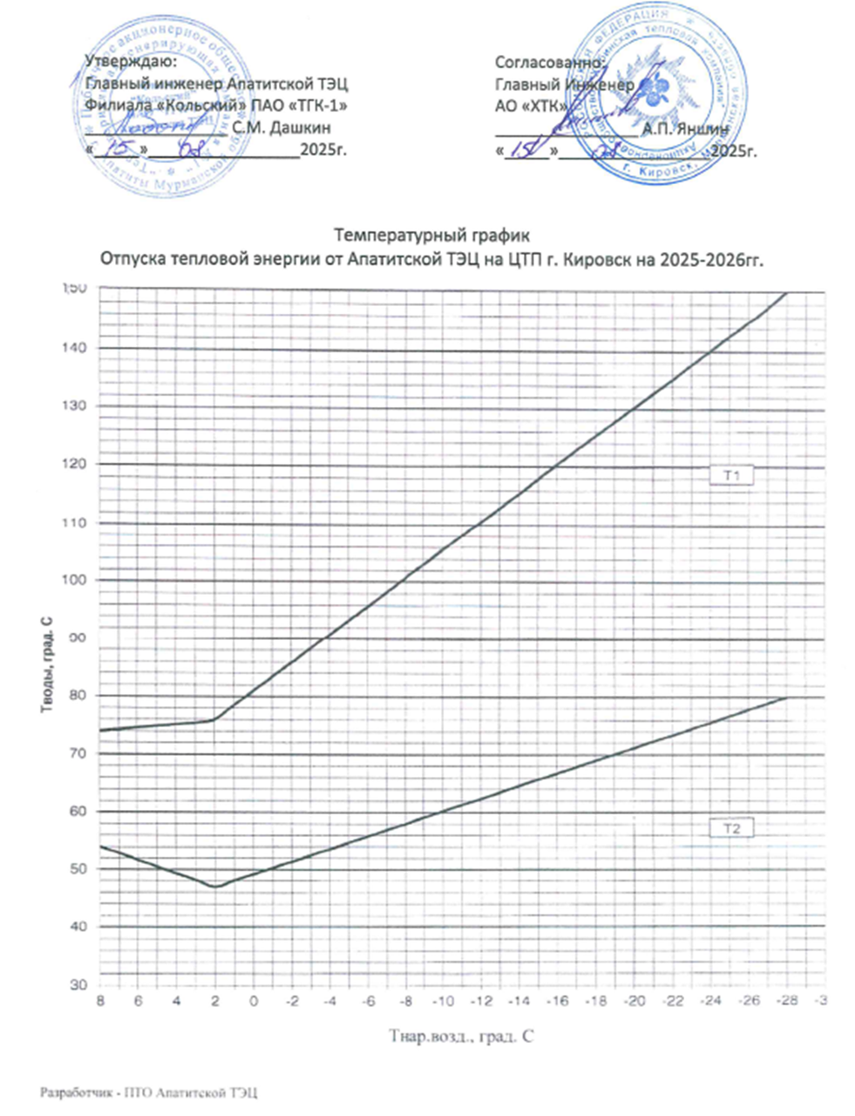
Рисунок 7 - Температурный график отпуска теплоты от Апатитской ТЭЦ на ЦТП г. Кировск
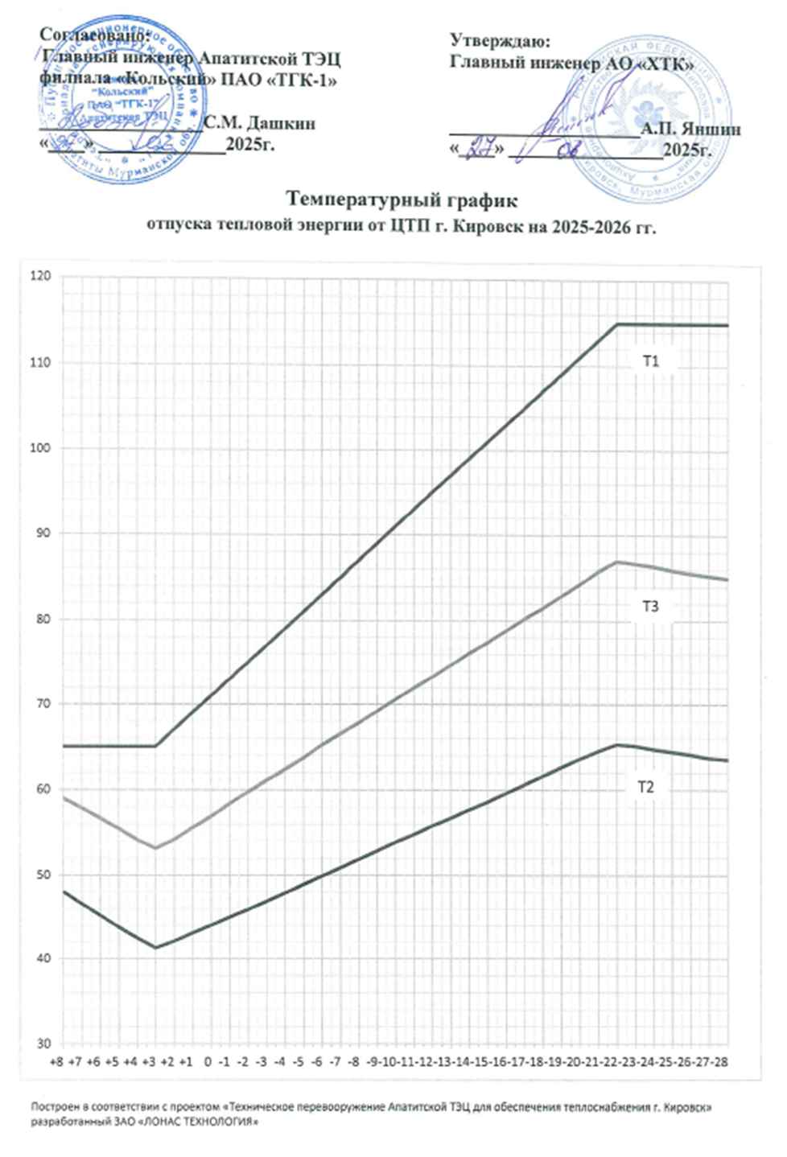Рисунок 8 - Температурный график отпуска тепловой энергии от ЦТП г. Кировск
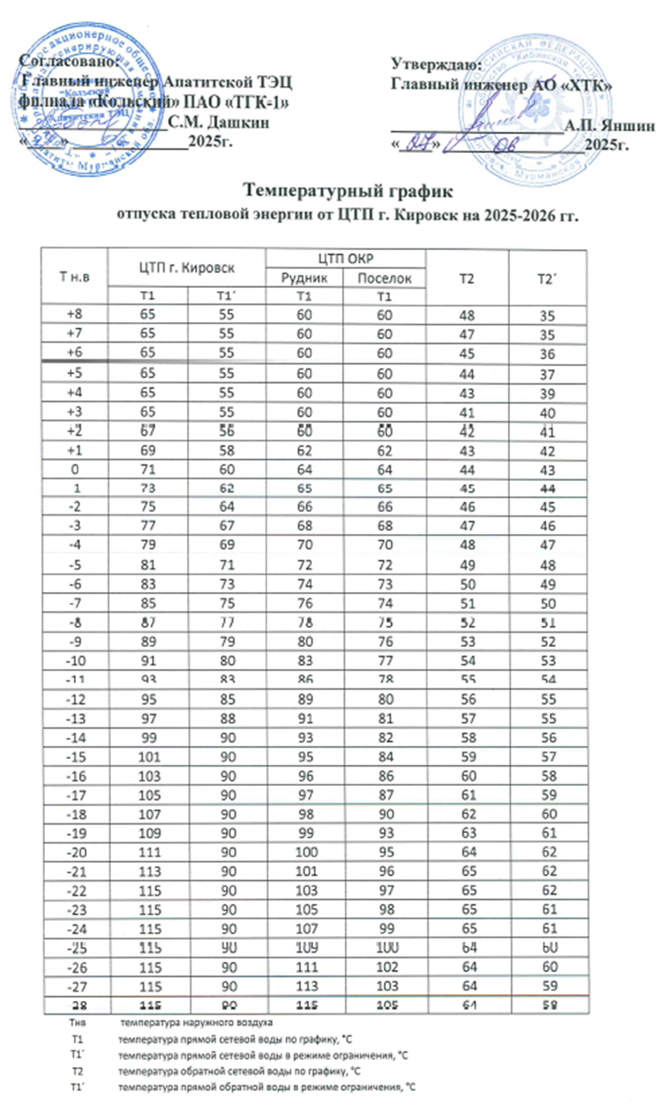
Рисунок 9 - Температурный график отпуска тепловой энергии от ЦТП г. Кировск
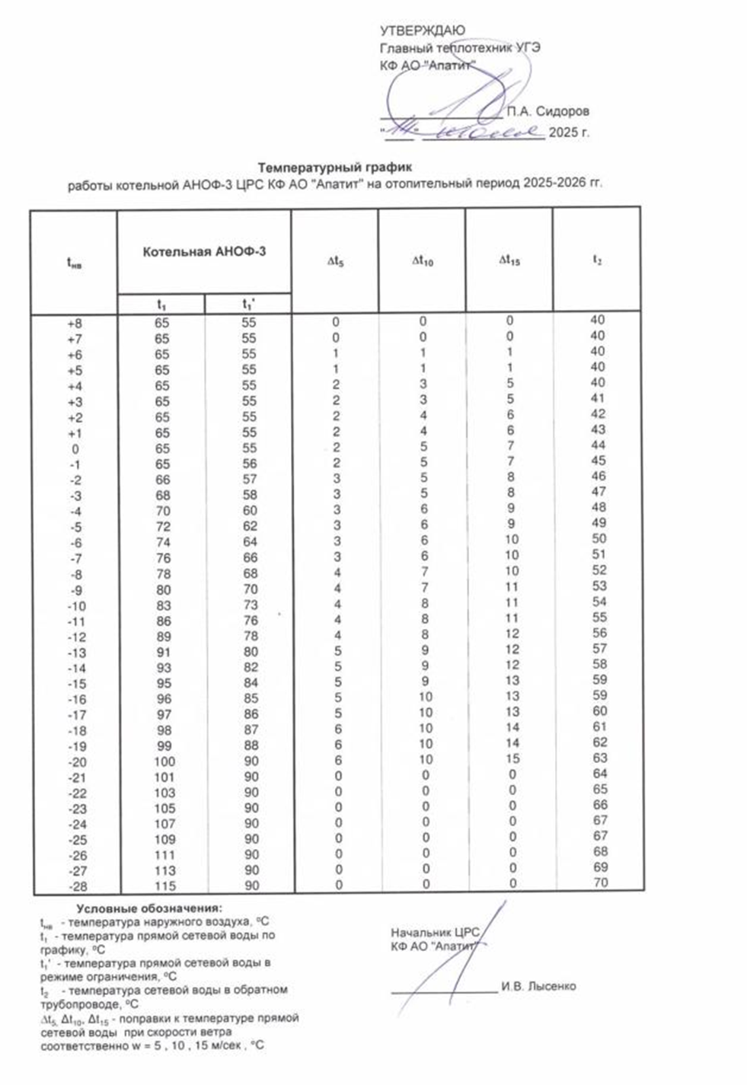
Рисунок 10 - Температурный график работы котельной АНОФ-3
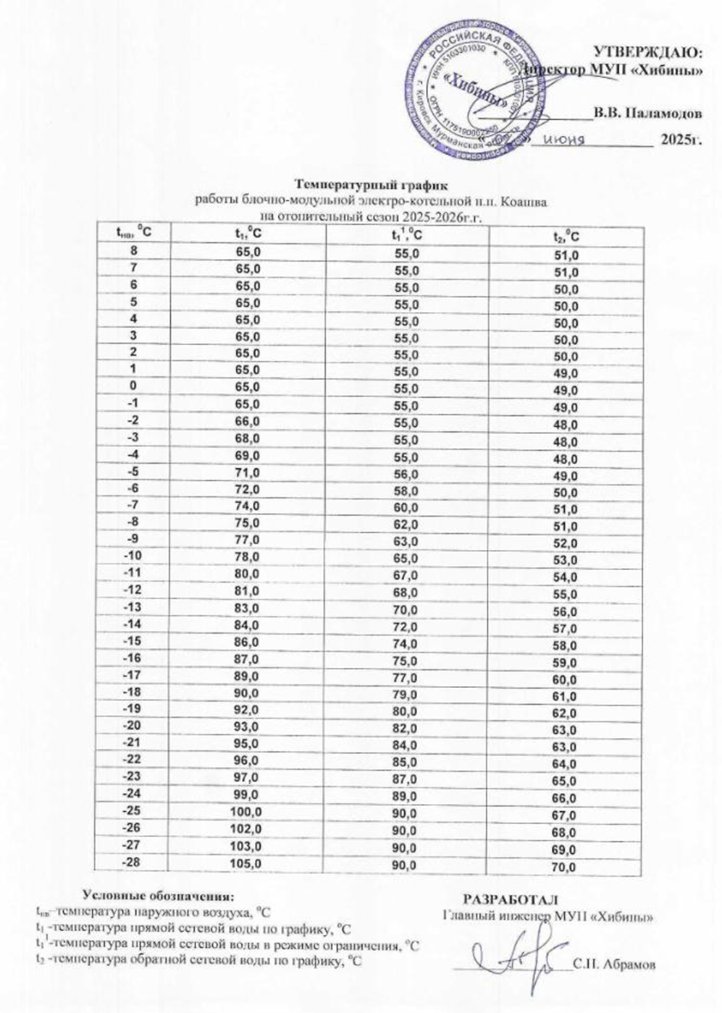
Рисунок 11 – Утвержденный температурный график работы БМЭК

Предложения по перспективной установленной тепловой мощности каждого источника тепловой энергии с предложениями по сроку ввода в эксплуатацию новых мощностей
В Разделе 2.3 настоящего документа рассмотрены сведения о наличии резервов установленной и располагаемой мощности на тепловых источниках муниципального округа город Кировск Мурманской области.
Вопрос тепловых балансов будет ежегодно рассматриваться на этапе актуализации электронной модели и самого проекта схемы теплоснабжения. На этом этапе ежегодно представляется возможность внесения при необходимости корректировок и предложений по изменениям перспективной установленной тепловой мощности тепловых источников и их зон действия с учетом возможных и произошедших изменений.
При выходе из строя наибольшего по производительности котла в котельных первой категории оставшиеся котлы должны обеспечивать отпуск тепловой энергии потребителям первой категории (потребители, не допускающие перерывов в подаче расчетного количества теплоты и снижения температуры воздуха в помещениях ниже предусмотренных ГОСТ 30494, например, больницы, родильные дома, детские дошкольные учреждения с круглосуточным пребыванием детей, картинные галереи, химические и специальные производства и т.д.):
- на технологическое теплоснабжение и системы вентиляции – в количестве, определяемом минимально допустимыми нагрузками (независимо от температуры наружного воздуха);
- на отопление и горячее водоснабжение – в количестве, определяемом режимом наиболее холодного месяца.
Предложения по перспективной установленной тепловой мощности источников тепловой энергии представлены в таблице 23.
Таблица 23 – Предложения по перспективной установленной тепловой мощности источников тепловой энергии
Источник тепловой энергии | 2023 г. | 2024 г. | 2025 г. | 2026 г. | 2027 г. | 2028 г. | 2029-2034гг. | 2035-2042гг.
Апатитская ТЭЦ | 535,00 | 535,00 | 535,00 | 535,00 | 535,00 | 535,00 | 535,00 | 535,00
Котельная АНОФ-3 | 177,50 | 177,50 | 177,50 | 177,50 | 177,50 | 177,50 | 177,50 | 177,50
БМЭК | 5,92 | 5,92 | 5,92 | 5,92 | 5,92 | 5,92 | 6,88 | 6,88

Предложения по вводу новых и реконструкции существующих источников тепловой энергии с использованием возобновляемых источников энергии, а также местных видов топлива
При актуализации схемы теплоснабжения муниципального округа город Кировск Мурманской области до 2042 года использование возобновляемых источников тепловой энергии не рассматривалось. Ввод источников тепловой энергии с использованием возобновляемых источников энергии нецелесообразен ввиду высокой стоимости и больших сроков окупаемости.

Раздел 6. Предложения по строительству, реконструкции и (или) модернизации тепловых сетей

Предложения по строительству, реконструкции и (или) модернизации тепловых сетей, обеспечивающих перераспределение тепловой нагрузки из зон с дефицитом располагаемой тепловой мощности источников тепловой энергии в зоны с резервом располагаемой тепловой мощности источников тепловой энергии (использование существующих резервов)
Строительство, реконструкция и (или) модернизация тепловых сетей, обеспечивающих перераспределение тепловой нагрузки из зон с дефицитом располагаемой тепловой мощности источников тепловой энергии в зоны с резервом располагаемой тепловой мощности источников тепловой энергии на территории муниципального округа город Кировск Мурманской области не предполагается.

Предложения по строительству, реконструкции и (или) модернизации тепловых сетей для обеспечения перспективных приростов тепловой нагрузки в осваиваемых районах поселения под жилищную, комплексную или производственную застройку
Перспективная застройка г. Кировск планируется в существующих, обеспеченных централизованным теплоснабжением по магистральным трубопроводам районах. По мере ввода новых потребителей будет выполняться разводящая сеть от магистральных трубопроводов. Застройщик осуществляет подключение к тепловым сетям в установленном законодательством порядке, в соответствии с проектом застройки земельного участка. Перспективный перечень потребителей приведен в Разделе 1 настоящего документа.

Предложения по строительству, реконструкции и (или) модернизации тепловых сетей в целях обеспечения условий, при наличии которых существует возможность поставок тепловой энергии потребителям от различных источников тепловой энергии при сохранении надёжности теплоснабжения
Потребители муниципального образования город Кировск Мурманской области сильно разнесены между собой территориально. Для осуществления возможности поставок тепловой энергии потребителям от разных источников необходимо объединение систем теплоснабжения населенных пунктов, что потребует значительных инвестиций. Одним из планируемых мероприятий на 2026 год является строительство ответвления от тепломагистрали Апатитская ТЭЦ – ЦТП города Кировск и снабжение тепловой энергией жилищного фонда, физических и юридических лиц н.п. Титан, а также некоторых производственных цехов КФ АО «Апатит» (Транспортное управление и «Нефтебаза» ТСЦ) от АТЭЦ. На момент актуализации планируется реконструкции системы теплоснабжения и строительства новой тепловой сети на н.п. Титан, ТУ и ТСЦ КФ АО «Апатит» от ЦТП г. Кировск.

Предложения по строительству, реконструкции и (или) модернизации тепловых сетей для повышения эффективности функционирования системы теплоснабжения, в том числе за счёт перевода котельных в пиковый режим работы или ликвидации котельных
Перевод источников тепла в муниципального округа город Кировск Мурманской области в пиковый режим работы Схемой теплоснабжения не предусматривается.
В целях повышения эффективности функционирования системы теплоснабжения г. Кировска теплосетевой организацией АО «ХТК» предусматриваются мероприятия, представленные в таблице 24.

Таблица 24 - Мероприятия, предусмотренные АО «ХТК»
№ п/п | Наименование мероприятий | Кадастровый номер объекта (участка объекта) | Вид объекта | Описание место расположения объекта | Основные технические характеристики |  |  |  |  |  |  |  |  |  | Год начала реализации мероприятия | Год окончания реализации мероприятия
 |  |  |  |  | Наименование и значение показателя
 |  |  |  |  | до реализации мероприятия |  |  |  |  | После реализации мероприятия
 |  |  |  |  | Тепловая сеть |  |  |  | Тепловая нагрузка, Гкал/ч | Тепловая сеть |  |  |  | Тепловая нагрузка, Гкал/ч
 |  |  |  |  | Условный диаметр, мм | Пропускная способность, т/ч | Протяженность (в однотрубном исчислении), км | Способ прокладки |  | Условный диаметр, мм | Пропускная способность, т/ч | Протяженность (в однотрубном исчислении), км | Способ прокладки
Группа 1. Строительство, реконструкция или модернизация объектов в целях подключения потребителей:
1.1. Строительство новых тепловых сетей в целях подключения потребителей
1.1.1. | Строительство тепловой сети от ЦТП г. Кировск  до транспортного управления КФ АО "Апатит" и  н.п. Титан | 51:16:0000000:5410, 51:16:0040139,  51:16:0050101, 51:16:0040142,  51:16:00400125, 51:16:0040129,  51:16:0040139:4, 51:16:0040142:41,  51:16:0040142:40, 51:16:0000000:55,  51:17:0040125:121, 51:17:0040125:122,  51:17:0040125:109, 51:17:0040129:14,  51:17:0040129:39 | Тепловая сеть | Муниципальное образование г.Кировск, н.п. Титан и транспортное управление КФ АО "Апатит" | Ду500 | 300 | 8 | надземная | 7,36 | Ду250 | 300 | 10 | надземная | 7,36 | 2024 | 2025
1.2. Строительство иных объектов системы централизованного теплоснабжения, за исключением тепловых сетей, в целях подключения потребителей
1.3. Увеличение пропускной способности существующих тепловых сетей в целях подключения потребителей
1.4. Увеличение мощности и производительности существующих объектов централизованного теплоснабжения, за исключением тепловых сетей, в целях подключения потребителей
Группа 2. Строительство новых объектов системы централизованного теплоснабжения, не связанных с подключением новых потребителей, в том числе строительство новых тепловых сетей
2.1. | - | - | - | - | - | - | - | - | - | - | - | - | - | - | - | -
Группа 3. Реконструкция или модернизация существующих объектов в целях снижения уровня износа существующих объектов и (или) поставки энергии от разных источников
3.1. Реконструкция или модернизация существующих тепловых сетей
3.1.1. | Реконструкция или модернизация существующих  тепловых сетей | - | - | - | - | - | - | - | - | - | - | - | - | - | 2022 | 2026
3.1.2. | Модернизация магистральной тепловой сети между павильонами № 4б и № 3 | 51:16:0040101:65  51:16:0020103:119  51:16:0020103:118  Объект находиться территории участка - 51:16:0020103:282  51:16:0020103:114  51:16:0020103:113  51:16:0030101:63  51:16:0010115:69 | Тепловая сеть | г. Кировск, Апатитовое шоссе | Ду500 | - | 9,4 | Надземная | - | Ду500 | - | 8,9 | Надземная | - | 2022 | 2026
3.1.3 | Реконструкция тепловой сети IV-ТК-3 до IV-ТК-4 | 51:16:0040114:7  51:16:40116:12 | Тепловая сеть | г. Кировск, ул. Хибиногорская, дом 21 | Ду300 | - | 0,5 | Надземная | - | Ду100 | - | 0,5 | Надземная | - | 2024 | 2025
3.1.4 | Реконструкция квартальной тепловой сети II-тк-18 до II-тк-25 | 51:16:0040120:26 | Тепловая сеть | г. Кировск, ул. Мира 14,  дом 14 - 18 | Ду200 | - | 0,56 | Надземная | - | Ду200 | - | 0,56 | Непроходной канал | - | 2025 | 2025
3.1.5 | Реконструкция квартальной тепловой сети IV-тк-12 до IV-тк-14 | Объект находиться на территории не выделенного участка | Тепловая сеть | г. Кировск, ул. Советской  конституции, | Ду300 | - | 0,3 | Непроходной канал | - | Ду250 | - | 0,5 | Непроходной канал | - | 2025 | 2025
3.1.6 | Реконструкция квартальной тепловой сети от павильона 2 до ТП СОК Тирвас | 51:16:20103:112  51:16:0020102:23  51:16:0020102:22  51:16:0020102:21 | Тепловая сеть | г. Кировск, ул. Ботанический сад | Ду250 | - | 3,47 | Надземная | - | Ду200 | - | 3,472 | Надземная | - | 2023 | 2025
3.2. Реконструкция или модернизация существующих объектов системы централизованного теплоснабжения, за исключением тепловых сетей
3.2.1 | Модернизация узлов секционирования и тепловых камер | - | Тепловая камера | г. Кировск | - | - | - | - | - | Ду100-300 | - | - | Тепловая камера | - | 2024 | 2026
Группа 4. Мероприятия, направленные на снижение негативного воздействия на окружающую среду, достижение плановых значений показателей надежности и энергетической эффективности объектов теплоснабжения, повышение эффективности работы систем централизованного теплоснабжения
4.1.1 | Модернизация АСУ ТП теплофикационных насосных станций | - | Оборудование | Теплофикационные насосные станции | - | - | - | - | - | - | - | - | - | - | 2022 | 2026
4.1.2 | Модернизация антикоррозионной защиты бака аккумулятора горячей воды | 51:16:0040139:24  51:16:0040139:25 | Техническое сооружение | г. Кировск, ул. Ленина, дом 44 | - | - | - | - | - | - | - | - | - | - | 2023 | 2026
4.1.3 | Модернизация насосов и теплофикационных схем насосных станций | 51:17:0020103:19  51:16:0000000:5193 | Оборудование | Теплофикационные насосные станции | - | - | - | - | - | - | - | - | - | - | 2024 | 2025
Группа 5. Вывод из эксплуатации, консервация и демонтаж объектов системы централизованного теплоснабжения
5.1. Вывод из эксплуатации, консервация и демонтаж тепловых сетей
5.1.1. | Вывод из эксплуатации тепловой сети от 5-ТК-8в до 5-ТК-14 | - | Тепловая сеть | г. Кировск, ул. Ленинградская | Ду250 | - | 0,145 | Надземная | - | - | - | 0,0 | - | - | 2026 | 2026
5.2. Вывод из эксплуатации, консервация и демонтаж иных объектов системы централизованного теплоснабжения, за исключением тепловых сетей
- | - | - | - | - | - | - | - | - | - | - | - | - | - | - | - | -

С целью поддержания безаварийной работы тепловых сетей в отопительном периоде, в качестве первоочередных мероприятий предлагается плановая замена участков действующих сетей по результатам порывов на них в течение отопительного сезона, а также сетей с вышедшим нормативным сроком эксплуатации. В качестве изоляционного материала предлагается использовать пенополиуретан (ППУ) с защитной пленкой из полиэтилена. Основным эффектом от реализации данного мероприятия является снижение тепловых потерь при передаче теплоносителя от источника тепла до потребителей и повышение надежности теплоснабжения потребителей. Кроме того, снижение тепловых потерь приведет к снижению объема отпуска тепловой энергии в сеть и, соответственно, позволит снизить потребление топлива на производство тепловой энергии, то есть увеличится эффективность использования топлива в системах теплоснабжения.
В таблице 25 представлены мероприятия, выполненные плановым ремонтом теплосетевой организацией АО «ХТК» в 2025 г.
Таблица 25 – Мероприятия по реконструкции и (или) модернизация тепловых сетей предусмотренные плановым ремонтом теплосетевой организацией АО «ХТК»
№ | Содержание мероприятия | Период
1 | Замена ввода участка теплосети ул. Ленина, д. 22а | 2025
2 | Замена арматуры Павильон №8 | 2025
3 | Замена ввода участка теплосети ул. Кирова, д. 28 | 2025
4 | Ремонт насосного оборудования – 15 ед. | 2025
5 | Ремонт ТК с заменой ввода ул. Олимпийская, д. 89 | 2025
6 | Замена участка теплосети ул. Ленинградская, д. 26-28 | 2025
7 | Модернизация участка тепловой сети между павильонами № 4б и № 3, L = 4700 м. Dу – 500 мм | 2025
8 | Реконструкция тепловой сети IV-тк-12 до IV-тк-14 | 2025
9 | Реконструкция трубопровода тепловой сети от павильона 2 до ТП СОК Тирвас, L=1736,4 м, Dу-250 м | 2025
10 | Модернизация узлов секционирования и тепловых камер | 2025
11 | Модернизация АСУ ТП теплофикационных насосных станций | 2025
12 | Модернизация насосов и теплофикационных схем насосных станций | 2025
13 | Строительство тепловой сети от ЦТП г. Кировск до транспортного управления КФ АО "Апатит" и н.п. Титан | 2025

Также АО «ХТК» планирует вывод из эксплуатации в августе 2026 года ветхого участка тепловой сети от 5-ТК-8в до 5-ТК-14 (рисунок 12).
Рисунок 12 - Участок тепловой сети от 5-ТК-8в до 5-ТК-14
Предложения по реконструкции тепловых сетей, подлежащих замене в связи с исчерпанием эксплуатационного ресурса в н.п. Коашва, находящихся в хозяйственном ведении МУП «Хибины»:
- Реконструкция (капитальный ремонт) трубопровода участка сети ТК-5-ТК-12, протяженностью, в двухтрубном исчислении, 485 м;
- Реконструкция (капитальный ремонт) трубопровода участка сети ТК12-ТК-14, протяженностью, в двухтрубном исчислении, 209,1 м;
- Реконструкция (капитальный ремонт) трубопровода участка сети УТ - УТ-3, протяженностью, в двухтрубном исчислении, 108,8 м;
- Реконструкция (капитальный ремонт) трубопровода участка сети УТ-3- УТ-4, протяженностью, в двухтрубном исчислении, 46,5 м.

Предложения по строительству, реконструкции и (или) модернизации тепловых сетей для обеспечения нормативной надёжности теплоснабжения потребителей
В соответствии с методическими указаниями по расчёту уровня надёжности и качества поставляемых товаров, оказываемых услуг для организаций, осуществляющих деятельность по производству и (или) передаче тепловой энергии надёжность работы тепловой сети определяется на основании статистики аварий на участках трубопровода за предыдущие пять лет и времени, затраченном на их устранение.
В настоящее время рассматривается вариант реконструкция сети теплоснабжения Транспортного управления КФ АО «Апатит» (перезапитка СТО АНОФ-3 к ТК-26 на территории Транспортного управления КФ АО «Апатит», вывод из эксплуатации участка тепловой сети от ТК-19 до СТО АНОФ-3 (2026г.) (рисунок 13) и строительство новой тепловой сети на н.п. Титан от ЦТП г. Кировск до ТК-35. (рисунок 14).

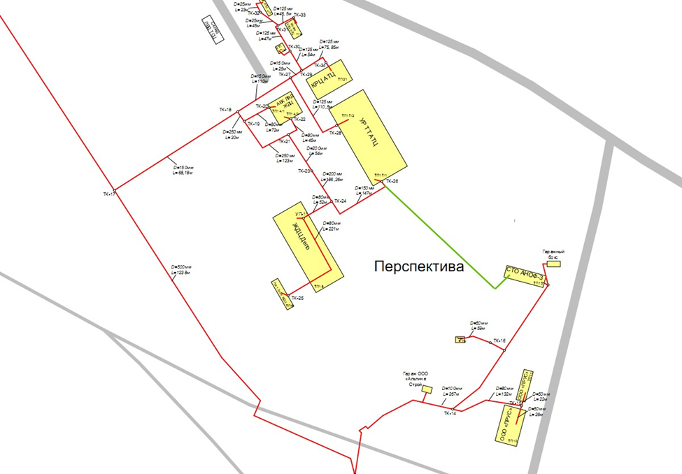
Рисунок 13 - Перезапитка СТО АНОФ-3 к ТК-26 на территории Транспортного управления КФ АО «Апатит»

Рисунок 14 - Предлагаемая схема прокладки тепломагистрали до н.п. Титан

Основные параметры тепловой сети:
1. Протяженность трассы в двухтрубном исчислении – 5 км. участок от ЦТП г. Кировск диаметр 250 мм., 0,78 км. участок от места подключения проектируемой сети до тепловой камеры ТК- 17 (подключение транспортного управления) диаметр 159 мм.
2. Теплосеть предлагается к проектированию наружного исполнения на низких опорах.
Подключение тепловой сети предполагается на площадке у ЦТП г. Кировск к магистральной тепловой сети Ф 720 мм. системы теплоснабжения г. Кировск.

Раздел 7. Предложения по переводу открытых систем теплоснабжения (горячего водоснабжения), отдельных участков таких систем на закрытые системы горячего водоснабжения

Предложения по переводу существующих открытых систем теплоснабжения (горячего водоснабжения), отдельных участков таких систем на закрытые системы горячего водоснабжения, для осуществления которого необходимо строительство индивидуальных и (или) центральных тепловых пунктов при наличии у потребителей внутридомовых систем горячего водоснабжения
Согласно ст. 29 Федерального закона от 27.07.2010 г. №190-ФЗ «О теплоснабжении» (с изменениями на 26.02.2024 г.):
- - Часть 8 статьи 29. С 1 января 2013 года подключение (технологическое присоединение) объектов капитального строительства потребителей к централизованным открытым системам теплоснабжения (горячего водоснабжения) для нужд горячего водоснабжения, осуществляемого путем отбора теплоносителя на нужды горячего водоснабжения, не допускается;
- - Часть 9 статьи 29 утратила силу с 1 января 2022 года (Федеральный закон от 30.12.2021 №438-ФЗ).
Перевод потребителей с открытой системой ГВС на закрытую возможно реализовать несколькими способами:
- - перевод потребителей на независимую схему присоединения по отоплению и горячего водоснабжения (т.е. полная замена теплового узла (ИТП) у потребителя, в т. ч. с заменой оборудования систем отопления);
- - перевод потребителей на закрытую схему горячего водоснабжения при сохранении типа присоединения по отоплению (т.е. с установкой теплообменного оборудования на систему ГВС);
- - организация четырехтрубной системы теплоснабжения (горячего водоснабжения) после ЦТП;
- - строительство блочных теплораспределительных пунктов системы ГВС на группу домов (т.е. организация двухтрубной независимой системы горячего водоснабжения).
Необходимо отметить, что все предлагаемые решения в части систем теплоснабжения оказывают различное воздействие на систему холодного водоснабжения, поскольку различные технические решения в части систем теплоснабжения приведут к различному распределению потоков в системе ХВС. Так, например, при принятии решения о переходе на закрытую систему ГВС по первым двум из описанных вариантов расход воды в системе ХВС вырастет по всему контуру – от головных сооружений до каждого дома. Таким образом, решение о варианте перехода к закрытой системе ГВС невозможно принять, основываясь на данных исключительно схемы теплоснабжения. Необходимо при актуализации схем водоснабжения/водоотведения муниципального округа город Кировск Мурманской области рассмотреть возможные варианты перехода на закрытую систему ГВС, определить капитальные и операционные затраты на реализацию каждого из вариантов и после этого, с учетом экономической эффективности и целесообразности принять решение о возможном переходе на закрытую систему ГВС.
Рассмотрим вариант перевода потребителей, подключённых к открытой системе теплоснабжения (горячего водоснабжения) на закрытую систему горячего водоснабжения путем установки у потребителей автоматизированных блочных тепловых пунктов (далее - БТП), предназначенных для присоединения к тепловой сети различных систем теплопотребления и выполненных по типовым технологическим схемам с применением водоподогревателей на базе паяных или разборных пластинчатых теплообменников
Актуальность перевода открытых систем горячего водоснабжения на закрытые схемы обусловлена следующими причинами:
- в случае открытой системы технологическая возможность поддержания температурного графика при переходных температурах с помощью подогревателей отопления отсутствует и наличие излома (70 ºС) для нужд ГВС приводит к «перетопам» в помещениях зданий;
- существует, перегрев горячей воды при эксплуатации открытой системы теплоснабжения без регулятора температуры горячей воды, которая фактически соответствует температуре воды в подающей линии тепловой сети.
Переход на закрытую схему присоединения систем ГВС позволит обеспечить:
- снижение расхода тепловой энергии на отопление и ГВС за счет перевода на качественно-количественное регулирование температуры теплоносителя в соответствии с температурным графиком;
- снижение внутренней коррозии трубопроводов и отложения солей;
- снижение темпов износа оборудования тепловых станций и котельных;
- кардинальное улучшение качества теплоснабжения потребителей, ликвидация «перетопов» во время положительных температур наружного воздуха в отопительный период;
- снижение объемов работ по химводоподготовке подпиточной воды, соответственно, затрат;
- снижение аварийности систем теплоснабжения.

Для организации закрытой схемы горячего водоснабжения потребуется:
- выполнение гидравлического расчета тепловых сетей с учетом перехода на закрытую схему теплоснабжения с целью определения необходимости реконструкции тепловых сетей с увеличением диаметров и реконструкции ЦТП;
- реконструкция тепловых сетей с увеличением диаметров;
- реконструкция ЦТП с установкой теплообменных аппаратов и перекладкой квартальных тепловых сетей и сетей водоснабжения;
- оснащение потребителей, подключенных непосредственно к тепловым сетям по открытой схеме, теплообменниками ГВС;
- замена стальных трубопроводов ГВС в зданиях на полимерные трубопроводы;
- реконструкция сетей водоснабжения с перераспределением расходов воды от источников на ИТП;
• реконструкция систем водоподготовки на источниках.
Схемой теплоснабжения предлагаются следующие этапы перехода на закрытую схему горячего водоснабжения:
- Определение дополнительных расчетных расходов холодной воды на нужды ГВС (ИТП и ЦТП);
- Оценка пропускной способности водопроводных сетей в зонах действия источников с выявлением магистральных, распределительных и квартальных сетей;
- Не требующих реконструкции;
- Подлежащих реконструкции с увеличением диаметров (прокладкой новых сетей) к ЦТП.
Определение объемов реконструкции сетей водоснабжения и требуемых инвестиций. Разработка адресной программы перевода СЦТ на закрытую схему (ПИР и СМР) с учетом затрат на реконструкцию:
- Наружных водопроводных сетей;
- Квартальных тепловых сетей и внутренних сетей ГВС;
- ЦТП и ИТП;
- Системы водоподготовки на источниках.
При переходе на закрытую схему теплоснабжения рекомендуется организовать отдельный учет тепловой энергии на горячее водоснабжение в каждом тепловом пункте.
Устройство новых ЦТП для организации закрытой системы ГВС кварталах сложившейся застройки не рассматривается в связи с рядом технических трудностей:
1. Выделение земельного участка для нового строительства ЦТП в зоне сложившейся застройки;
2. Необходимость инженерного обеспечения нового ЦТП (подвод холодного водоснабжения, канализации, электроснабжения, телекоммуникаций и пр.);
3. Необходимость перекладки тепловых сетей после ЦТП и организация четырехтрубной схемы в условиях высокой плотности существующих коммуникаций.
4. Реконструкция существующих ИТП потребителей ГВС зданий потребителей на территории муниципального образования подключённых к тепловым сетям, имеющим открытую систему ГВС.
Схемой теплоснабжения, для таких потребителей предлагается организация закрытой схемы ГВС с модернизацией существующих ИТП потребителей и установкой теплообменников на ГВС. Предлагается для применения в схеме вновь проектируемых потребителей стандартные автоматизированные блочные тепловые пункты (БТП) полной заводской готовности, предназначенные для присоединения к тепловой сети различных систем теплопотребления и выполненные по типовым технологическим схемам с применением водоподогревателей на базе паяных или разборных пластинчатых теплообменников.
БТП представляет собой собранные на раме в общую конструкцию отдельные функциональные узлы, как правило, в комплекте с приборами и устройствами контроля, автоматического регулирования и управления.
Единообразие современных технических решений БТП и отлаженное их производство, оснащенных современным оборудованием, позволяют:
• упростить процесс комплектации ТП оборудованием и материалами по сравнению с поставкой их на объект строительства «россыпью»;
• обеспечить высочайшее качество изготовления БТП;
• исключить заготовительные и серьезные монтажно-наладочные работы на месте, сведя их к установке блока в помещении ТП и подключению его к трубопроводам здания и сетям электроснабжения.
Широкое использование БТП дает возможность:
• провести модернизацию системы теплоснабжения в минимально короткие сроки;
• организовать оперативную и квалифицированную сервисную службу, сократив при этом общий персонал по обслуживанию ТП;
• обеспечить существенную экономию тепловой и электрической энергии при последующей эксплуатации систем теплопотребления, подключенных к автоматизированным БТП;
• выполнять оплату за тепловую энергию по факту ее потребления;
• внедрить систему диспетчерского контроля, управления и учета теплопотребления из единого центра.
Решения по автоматизации БТП реализуются на электротехнических, электронных и гидромеханических средствах. Контроллеры (электронные средства) в автоматическом режиме обеспечивают:
• погодную коррекцию температуры теплоносителя, подаваемого в системы отопления и вентиляции;
• постоянную температуру воды в системе ГВС;
• программирование различных температурных режимов по часам суток и дням недели;
• ограничение максимальных и минимальных значений регулируемых температур теплоносителя и горячей воды;
• контроль по заданному погодозависимому графику температуры теплоносителя, возвращаемого в тепловую сеть системы теплоснабжения;
• остановку систем отопления на лето с кратковременными периодическими включениями насосов и регулирующих клапанов;
• управление циркуляционными насосами с защитой их от сухого хода;
• поддержание заданного статического давления в системах теплопотребления, подключенных к системе теплоснабжения по независимой схеме;
• подключение к системе диспетчеризации по физическим, GSM, TCP/IP каналам связи;
• архивирование данных;
• аварийную сигнализацию;
• мониторинг давлений.
Электротехнические средства реализуются в виде электросиловых шкафов и шкафов автоматики и обеспечивают:
• коммутацию электросилового оборудования БТП,
• при необходимости ручное вмешательство оператора в работу БТП,
• индикацию состояния оборудования,
• ввод электроэнергии и защитные функции.
При исполнении электрических шкафов используются компоненты ведущих европейских производителей.
Гидромеханические средства обеспечивают:
• поддержание заданного статического давления в системах теплопотребления, подключенных к системе теплоснабжения по независимой схеме;
• постоянный расход греющего теплоносителя через первую ступень двухступенчатого водонагревателя системы ГВС;
• стабилизацию перепада давлений теплоносителя для систем отопления и вентиляции на выходе из теплового пункта (опционально);
• поддержание постоянного перепада давлений на регулирующих клапанах со стороны тепловой сети.
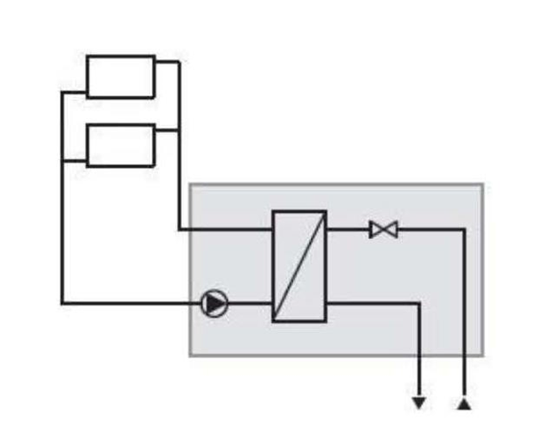
Рисунок 15 - Независимая система присоединения к тепловой сети через теплообменник без системы горячего водоснабжения

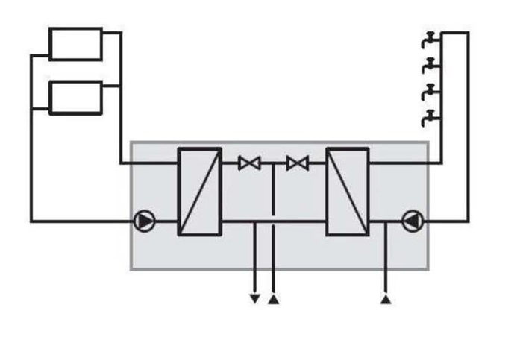
Рисунок 16 - Независимая система присоединения к тепловой сети через теплообменник с одноступенчатым водоподогревателем системы горячего водоснабжения

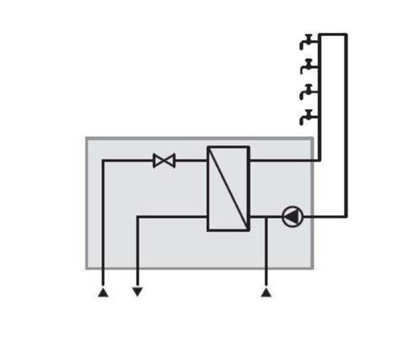
Рисунок 17 – Независимая система присоединения к тепловой сети через теплообменник без системы отопления и вентиляции
В зоне действия Апатитской ТЭЦ на базовый 2023 год расположены 18 МКД (Ленина, 5, 9а, 15, 21а, Ленинградская, 8, Олимпийская, 14, 16, 20, 22, 24, 27, 29, 36, 46, 49, 53а, Хибиногорская, 28, 33) с закрытой системой ГВС.
В зоне действия котельной АНОФ-3 КФ АО «Апатит» все МКД (д. №№1,2,3,4,5,6,7,8,9,10) и 3 объекта социальной инфраструктуры (МБОУ «ООШ №8», МБДОУ «Детский сад №36», МАУК «Муниципальное автономное учреждение культуры «Кировский Городской Дворец Культуры»») переведены на закрытую систему ГВС.
В зоне действия БМЭК все МКД, кроме дома №11, а также объекты социальной инфраструктуры (кроме МАУК «Сельский дом культуры») переведены на закрытую систему ГВС.
Суммарная стоимость установки АИТП у всех потребителей г. Кировск с полным переходом на закрытую схему теплоснабжения составит 1,5 млрд. руб.
Необходимо также обратить внимание на то, что данные системы конструктивно располагаются внутри дома, относятся к общедомовым инженерным системам и соответственно, должны принадлежать собственникам квартир и помещений МКД (многоквартирного дома).
Точные затраты на выполнение работ можно определить при учете всех мероприятий при разработке проектно-сметной документации по переводу потребителей на закрытую систему горячего водоснабжения.
В качестве источников финансирования работ по переводу на закрытую схему рассматриваются бюджет, амортизационные отчисления и средства, выплачиваемые жителями на капитальный ремонт, так как простые энергосервисные контракты по большинству зданий не окупаются.

Предложения по переводу существующих открытых систем теплоснабжения (горячего водоснабжения), отдельных участков таких систем на закрытые системы горячего водоснабжения, для осуществления которого отсутствует необходимость строительства индивидуальных и (или) центральных тепловых пунктов по причине отсутствия у потребителей внутридомовых систем горячего водоснабжения
Перевод на закрытые системы горячего водоснабжения абонентов (потребителей), у которых отсутствуют внутридомовые системы горячего водоснабжения, не предусмотрен.

Раздел 8. Перспективные топливные балансы

Перспективные топливные балансы для каждого источника тепловой энергии по видам основного, резервного и аварийного топлива на каждом этапе
Расчёты нормативных запасов аварийных видов топлива проводятся на основании фактических данных по видам использования аварийного топлива на источниках в соответствии с Приказом Минэнерго Российской Федерации от 10.08.2012 № 377 «О порядке определения нормативов технологических потерь при передаче тепловой энергии, теплоносителя, нормативов удельного расхода топлива при производстве тепловой энергии, нормативов запасов топлива на источниках тепловой энергии (за исключением источников тепловой энергии, функционирующих в режиме комбинированной выработки электрической и тепловой энергии), в том числе в целях государственного регулирования цен (тарифов) в сфере теплоснабжения».
Общий нормативный запас топлива (ОНЗТ) складывается из двух составляющих: неснижаемого нормативного запаса топлива (ННЗТ) и нормативного эксплуатационного запаса топлива (НЭЗТ).
ННЗТ создается на электростанциях организаций электроэнергетики для поддержания плюсовых температур в главном корпусе, вспомогательных зданиях и сооружениях в режиме «выживания» с минимальной расчётной электрической и тепловой нагрузкой по условиям самого холодного месяца года.
НЭЗТ необходим для надёжной и стабильной работы электростанций и обеспечивает плановую выработку электрической и (или) тепловой энергии.

Апатитская ТЭЦ
Общий нормативный запас топливо (ОНЗТ) состоит из неснижаемого нормативного запаса топлива (ННЗТ) и нормативного эксплуатационного запаса топлива (НЭЗТ), который утверждается на первое число каждого месяца Министерством энергетики РФ. НН ЗТ утверждается на 3 года. Нормативный неснижаемый запас топлива (угля) на складах Апатитской ТЭЦ составляет 9,208 тыс. тонн.
При реконструкции АТЭЦ с переводом на природный газ, резервным топливом может являться мазут.
Котельная АНОФ-3
Общий нормативный запас топлива (Мазут М-100) по котельной АНОФ-3 КФ АО «Апатит» составляет 2852 тонн, в том числе ННЗТ – 779 тонн, НЭЗТ – 2073 тонн (приказ Минэнерго и ЖКХ Мурманской области № 143 от 11.08.2025).
При реконструкции котельной с переводом на природный газ, резервным топливом может являться мазут.
МУП «Хибины»
На котельной БМЭК нормативный запас топлива не предусмотрен. На перспективу развития планируется строительство новой газовой БМК. Резервное и аварийное топливо не предусмотрено.

При условии газификации муниципального образования город Кировск Мурманской области, рассмотрен перевод существующих источников тепловой энергии на природный газ.
Перспективой развития предусмотрено строительство новой блочно-модульной котельной в н.п. Коашва на природном газе. Мощность новой БМК составит 8,0 МВт. Планируемый год ввода в эксплуатацию – 2029.
При переводе на природный газ источников тепла АНОФ-3 и Апатитской ТЭЦ изменение установленной мощности не предусматривается. Точные параметры по установленному оборудования данных источников теплоснабжения будут рассмотрены после разработки проектно-сметной документации.
Перспективные топливные балансы по источникам теплоснабжения муниципального округа город Кировск Мурманской области представлены в таблицах 26-28.

Таблица 26 – Существующие и перспективные топливные балансы Апатитской ТЭЦ
№ | Показатель | Ед. изм. | 2022 г. факт | 2023 г. факт | 2024 г. факт | 2025 г. | 2026 г. | 2027 г. | 2028 г. | 2029 г. | 2030 г. | 2031 г. | 2032 г. | 2033 г. | 2034 г. | 2035 г. | 2036 г. | 2037 г. | 2038 г. | 2039-2042 г.
1 | 2 | 3 | 4 | 5 | 6 | 7 | 8 | 9 | 10 | 11 | 12 | 13 | 14 | 15 | 16 | 17 | 18 | 19 | 20 | 21
1 | Установленная тепловая мощность | Гкал/ч | 535 | 535 | 535 | 535 | 535 | 535 | 535 | 535 | 535 | 535 | 535 | 535 | 535 | 535 | 535 | 535 | 535 | 535
2 | Располагаемая тепловая мощность | Гкал/ч | 535 | 535 | 535 | 535 | 535 | 535 | 535 | 535 | 535 | 535 | 535 | 535 | 535 | 535 | 535 | 535 | 535 | 535
3 | потребление угля | тонн | 457664 | 465245 | 487154 | 487154 | 487154 | 487154 | 487154 | 487154 | 487154 | 487154 | 487154 | 487154 | 487154 | 487154 | 487154 | 487154 | 487154 | 487154
3.1 | в зимний период | тонн | 420713 | 429624 | 449520 | 449520 | 449520 | 449520 | 449520 | 449520 | 449520 | 449520 | 449520 | 449520 | 449520 | 449520 | 449520 | 449520 | 449520 | 449520
3.2 | в летний период | тонн | 36951 | 35621 | 37634 | 37634 | 37634 | 37634 | 37634 | 37634 | 37634 | 37634 | 37634 | 37634 | 37634 | 37634 | 37634 | 37634 | 37634 | 37634
4 | потребление мазута | тонн | 768 | 930 | 681 | 681 | 681 | 681 | 681 | 681 | 681 | 681 | 681 | 681 | 681 | 681 | 681 | 681 | 681 | 681
4.1 | в зимний период | тонн | 738 | 791 | 674 | 674 | 674 | 674 | 674 | 674 | 674 | 674 | 674 | 674 | 674 | 674 | 674 | 674 | 674 | 674
4.1 | в летний период | тонн | 30 | 139 | 7 | 7 | 7 | 7 | 7 | 7 | 7 | 7 | 7 | 7 | 7 | 7 | 7 | 7 | 7 | 7
5 | расход условного топлива | т.у.т. | 327396 | 339862 | 348363 | 348363 | 348363 | 348363 | 348363 | 348363 | 348363 | 348363 | 348363 | 348363 | 348363 | 348363 | 348363 | 348363 | 348363 | 348363
5.1 | уголь | т.у.т. | 326382 | 338642 | 347456 | 347456 | 347456 | 347456 | 347456 | 347456 | 347456 | 347456 | 347456 | 347456 | 347456 | 347456 | 347456 | 347456 | 347456 | 347456
5.1.1 | в зимний период | т.у.т. | 300401 | 312601 | 319934 | 319934 | 319934 | 319934 | 319934 | 319934 | 319934 | 319934 | 319934 | 319934 | 319934 | 319934 | 319934 | 319934 | 319934 | 319934
5.1.2 | в летний период | т.у.т. | 25981 | 26041 | 27522 | 27522 | 27522 | 27522 | 27522 | 27522 | 27522 | 27522 | 27522 | 27522 | 27522 | 27522 | 27522 | 27522 | 27522 | 27522
5.2 | мазут | т.у.т. | 1014 | 1220 | 907 | 907 | 907 | 907 | 907 | 907 | 907 | 907 | 907 | 907 | 907 | 907 | 907 | 907 | 907 | 907
5.2.1 | в зимний период | т.у.т. | 974 | 1037 | 898 | 898 | 898 | 898 | 898 | 898 | 898 | 898 | 898 | 898 | 898 | 898 | 898 | 898 | 898 | 898
5.2.2 | в летний период | т.у.т. | 40 | 183 | 9 | 9 | 9 | 9 | 9 | 9 | 9 | 9 | 9 | 9 | 9 | 9 | 9 | 9 | 9 | 9
6 | УРУТ на отпуск в сеть | кг.у.т/Гкал | 178,55 | 178,81 | 179,153 | 178,81 | 178,81 | 178,81 | 178,81 | 178,81 | 178,81 | 178,81 | 178,81 | 178,81 | 178,81 | 178,81 | 178,81 | 178,81 | 178,81 | 178,81
7 | Отпуск тепловой энергии в сеть | Гкал/ год | 468904 | 507377 | 500832 | 528794 | 540823 | 550664 | 550664 | 550664 | 550664 | 550664 | 550664 | 550664 | 550664 | 550664 | 550664 | 550664 | 550664 | 550664
6 | Максимально часовой расход топлива | кг.у.т/ч | 35357,9 | 36037,37 | 43962,78 | 34259,64 | 36176,84 | 36634,59 | 36722,39 | 36722,39 | 36722,39 | 36722,39 | 36722,39 | 36722,39 | 36722,39 | 36722,39 | 36722,39 | 36722,39 | 36722,39 | 36722,39

Перспективное потребление природного газа на Апатитской ТЭЦ (при условии выполнения мероприятий по газификации) составит 295000,0 тыс. м³/год. Максимальный часовой расход топлива – 108500,0 м³/час. Планируемый срок реализации – 2031 год.

Таблица 27 – Перспективные топливные балансы для котельной АНОФ-3
№ | Показатель | Ед. изм | 2022 г. факт | 2023 г. факт | 2024 г. факт | Перспектива
 |  |  |  |  |  | 2025 г. | 2026 г. | 2027 г. | 2028 г. | 2029 г. | 2030 г. | 2031 г. | 2032 г. | 2033 г. | 2034 г. | 2035 г. | 2036 г. | 2037 г. | 2038 г. | 2039-2042 г.
1 | 2 | 3 | 4 | 5 | 6 | 7 | 8 | 9 | 10 | 11 | 12 | 13 | 14 | 15 | 16 | 17 | 18 | 19 | 20 | 21
1 | Установленная тепловая мощность | Гкал/ч | 177,5 | 177,50 | 177,50 | 177,50 | 177,50 | 177,50 | 177,50 | 177,50 | 177,50 | 177,50 | 177,50 | 177,50 | 177,50 | 177,50 | 177,50 | 177,50 | 177,50 | 177,50
2 | Располагаемая тепловая мощность | Гкал/ч | 158,0 | 158,0 | 158,0 | 158,0 | 158,0 | 158,0 | 158,0 | 158,0 | 158,0 | 158,0 | 158,0 | 158,0 | 158,0 | 158,0 | 158,0 | 158,0 | 158,0 | 158,0
3 | Потребление основного вида топлива (мазута) | тонн | 55915 | 53811 | 49053 | 50378 | 42000 | 42000 | 42000 | 42000 | 42000 | 42000 | 42000 | 42000 | 42000 | 42000 | 42000 | 42000 | 42000 | 42000
3.1. | в зимний период | тонн | 50110 | 48354 | 43505 | 46120 | 38078 | 38078 | 38078 | 38078 | 38078 | 38078 | 38078 | 38078 | 38078 | 38078 | 38078 | 38078 | 38078 | 38078
3.2. | в летний период | тонн | 5805 | 5457 | 5548 | 4257 | 3922 | 3922 | 3922 | 3922 | 3922 | 3922 | 3922 | 3922 | 3922 | 3922 | 3922 | 3922 | 3922 | 3922
4 | Расход всех видов условного топлива | т.у.т | 76699 | 74004 | 67731 | 69521 | 57961 | 57961 | 57961 | 57961 | 57961 | 57961 | 57961 | 57961 | 57961 | 57961 | 57961 | 57961 | 57961 | 57961
4.1. | в зимний период | т.у.т | 68951 | 66515 | 60042 | 63646 | 52548 | 52548 | 52548 | 52548 | 52548 | 52548 | 52548 | 52548 | 52548 | 52548 | 52548 | 52548 | 52548 | 52548
4.2. | в летний период | т.у.т | 7748 | 7489 | 7690 | 5875 | 5412 | 5412 | 5412 | 5412 | 5412 | 5412 | 5412 | 5412 | 5412 | 5412 | 5412 | 5412 | 5412 | 5412
5 | Расход условного топлива | кг.у.т/Гкал | 160 | 160 | 160 | 160 | 160 | 160 | 160 | 160 | 160 | 160 | 160 | 160 | 160 | 160 | 160 | 160 | 160 | 160
6 | УРУТ на отпуск в сеть | кг.у.т/Гкал | 191,2 | 188,3 | 177 | 177 | 177 | 177 | 177 | 177 | 177 | 177 | 177 | 177 | 177 | 177 | 177 | 177 | 177 | 177
7 | Отпуск тепловой энергии в сеть | Гкал/ год | 401110 | 393036 | 358393 | 392302 | 320684 | 320684 | 320684 | 320684 | 320684 | 320684 | 320684 | 320684 | 320684 | 320684 | 320684 | 320684 | 320684 | 320684
8 | Максимально часовой расход топлива | кг.у.т/ч | 15161,6 | 14929,3 | 14033,8 | 14033,8 | 12313,9 | 12313,9 | 12313,9 | 12313,9 | 12313,9 | 12313,9 | 12313,9 | 12313,9 | 12313,9 | 12313,9 | 12313,9 | 12313,9 | 12313,9 | 12313,9

Перспективное потребление природного газа на котельной АНОФ-3 (при условии выполнения мероприятий по газификации) составит 61982,6 тыс. м³/год. Максимальный часовой расход топлива – 10161,1 м³/час.

Таблица 28 – Перспективные топливные балансы для источника тепловой энергии МУП «Хибины»
Статья баланса | Ед. изм. | 2022 г. факт | 2023 г. факт | 2024 г. факт | 2025 г. | 2026 г. | 2027 г. | 2028 г. | 2029 г. | 2030 г. | 2031 г. | 2032 г. | 2033 г. | 2034 г. | 2035 г. | 2036 г. | 2037 г. | 2038 г. | 2039-2042 г.
Установленная тепловая мощность | Гкал/ч | 5,92 | 5,92 | 5,92 | 5,92 | 5,92 | 6,88 | 6,88 | 6,88 | 6,88 | 6,88 | 6,88 | 6,88 | 6,88 | 6,88 | 6,88 | 6,88 | 6,88 | 6,88
Располагаемая тепловая мощность | Гкал/ч | 5,92 | 5,92 | 5,92 | 5,92 | 5,92 | 6,88 | 6,88 | 6,88 | 6,88 | 6,88 | 6,88 | 6,88 | 6,88 | 6,88 | 6,88 | 6,88 | 6,88 | 6,88
Отпуск т/э в сеть | тыс. Гкал/год | 20072 | 19896 | 20880,84 | 20388,42 | 20388,42 | 20388,42 | 20388,42 | 20388,42 | 20388,42 | 20388,42 | 20388,42 | 20388,42 | 20388,42 | 20388,42 | 20388,42 | 20388,42 | 20388,42 | 20388,42
Удельный расход условного топлива на отпуск тепловой энергии | кг у. т./Гкал | - | 139,88 | 138,74 | 139 | 139 | 139 | 139 | 180,62 | 180,62 | 180,62 | 180,62 | 180,62 | 180,62 | 180,62 | 180,62 | 180,62 | 180,62 | 180,62
Расход натурального топлива | тыс. кВт*ч | 22581,68 | 22657 | 23554,915 | 23229,43 | 23229,43 | 23229,43 | 23229,43 | - | - | - | - | - | - | - | - | - | - | -
 | тыс. м³ | - | - | - | - | - |  |  | 3191,1 | 3191,1 | 3191,1 | 3191,1 | 3191,1 | 3191,1 | 3191,1 | 3191,1 | 3191,1 | 3191,1 | 3191,1
Расход условного топлива | Т. у. т. | - | 2783 | 2897 | 2834 | 2834 | 2834 | 2834 | 3682,53 | 3682,53 | 3682,53 | 3682,53 | 3682,53 | 3682,53 | 3682,53 | 3682,53 | 3682,53 | 3682,53 | 3682,53
Максимальный часовой расход топлива | м3/час | - | - | - | - | - | - | - | 1098,16 | 1098,16 | 1098,16 | 1098,16 | 1098,16 | 1098,16 | 1098,16 | 1098,16 | 1098,16 | 1098,16 | 1098,16
Примечание – В перспективе развития планируется строительство новой газовой котельной мощностью 8 МВт. Расчет представлен при условии перехода на газообразное топливо.

Потребляемые источником тепловой энергии виды топлива, включая местные виды топлива, а также используемые возобновляемые источники энергии
Апатитской ТЭЦ
Основным топливом на Апатитской ТЭЦ является уголь, растопочным – мазут. В составе Апатитской ТЭЦ есть угольный склад, на котором формируется необходимый запас (резерв) угля на случай сбоев поставок топлива. Анализ поставок топлива показывает, что в период расчетных температур наружного воздуха уголь поставляется ежедневно железнодорожным транспортом для поддержания повышенного запаса топлива на 10% относительно нормативных значений.
Нормативный неснижаемый запас топлива (угля) на складах АТЭЦ составляет 9,208 тыс. тонн. Для хранения мазута на станции существуют баки хранения мазута, суммарным объемом 4500 м³: два по 2000 м³ и два по 250 м³. Мазут подогревается паром с ТЭЦ для поддержания необходимой температуры.
Котельная АНОФ-3
Основным и резервным топливом для котельной АНОФ-3 является мазут топочный марки М-100 ГОСТ 10585-2013.
Ежемесячно КФ АО «Апатит» проводит тендер на поставку мазута на котельную, предварительно рассчитав необходимое количество топлива. На мазутных хранилищах есть необходимый запас топлива, который рассчитан в соответствии с действующими правилами.
Мазут на склады топлива доставляется по железной дороге в стандартных железнодорожных цистернах. На мазутном хозяйстве АНОФ-3 имеется схема налива мазута из основных резервуаров хранилища в железнодорожные цистерны, которые затем можно перегонять на любой склад мазута с приемо-сливной эстакадой и при необходимости восполнять недостаток топлива. Таким образом, склад мазута АНОФ-3 имеет возможность, как типовая нефтебаза, хранить топливо в большом количестве и отпускать (отгружать) его, как в железнодорожные, так и в автоцистерны.
БМЭК
На блочно-модульной котельной н.п.Коашва установлены электрические котлы, то есть котельная не использует органических видов топлива, а для нагрева воды используется электрическая энергия.

Потребление топлива источниками теплоснабжения представлено в таблице 29.
Таблица 29 – Потребляемые источником тепловой энергии виды топлива
№ п/п | Наименование источника теплоснабжения | Основной вид топлива | Расход условного топлива, т у. т. | Расход топлива, тонны, тыс. кВт | Расход условного топлива, т у. т. | Расход топлива, тонны, тыс. кВт, тыс. м3
 |  |  | 2024 г. | 2024 г. | 2042 г. | 2042 г.
1 | Апатитская ТЭЦ | Уголь | 347456 | 487154 | 347456 | 487154
 |  | Мазут | 907 | 681 | 907 | 681
2 | Котельная АНОФ-3 | Мазут | 67731 | 49053 | 57961 | 42000
3 | БМЭК | Электроэнергия | 2897 | 23554,915 | 3682,53 | 3191,1
На территории муниципального округа возобновляемые источники тепловой энергии отсутствуют, ввод новых либо реконструкция существующих источников тепловой энергии с использованием возобновляемых источников энергии не планируется.

Виды топлива (в случае, если топливом является уголь, - вид ископаемого угля в соответствии с Межгосударственным стандартом ГОСТ 25543-2013 «Угли бурые, каменные и антрациты. Классификация по генетическим и технологическим параметрам»), их долю и значение низшей теплоты сгорания топлива, используемые для производства тепловой энергии по каждой системе теплоснабжения
В качестве топлива на Апатитской ТЭЦ используют каменные угли Кузнецкого и Хакасского месторождений. Виды топлива и значения низшей теплоты сгорания представлены в таблице 30.
Таблица 30 – Виды топлива и значения низшей теплоты сгорания
№ | Вид топлива | Марка | Размер куска | Ед. изм. | Низшая теплота сгорания
Апатитская ТЭЦ филиала «Кольский» ПАО «ТГК-1»
1 | Уголь Бейско- Каменноугольного месторождения | «Д» | 0-25 | ккал/кг | 4812
 |  | «Д» | 0-50 | ккал/кг | 4806
2 | Разрез «Виноградовский» | «ДР» |  | ккал/кг | 5085
 |  | «Д» | 0-200(300) | ккал/кг | 5450
3 | Разрез «Саяно- | «Д» | 0-200(300) | ккал/кг | 5400
КФ АО «Апатит»
1 | Мазут | - | - | кДж/кг | 39900  41020  40201

Преобладающий вид топлива, определяемый по совокупности всех систем теплоснабжения
В муниципальном округе город Кировск Мурманской области преобладающим видом топлива является уголь.

Приоритетное направление развития топливного баланса
Приоритетным направлением развития муниципального округа город Кировск Мурманской области станет переход источников теплоснабжения на природный газ.

Раздел 9. Инвестиции в строительство, реконструкцию, техническое перевооружение и (или) модернизацию

Предложения по величине необходимых инвестиций в строительство, реконструкцию, техническое перевооружение и (или) модернизацию источников тепловой энергии на каждом этапе
Согласно исходным данным ресурсоснабжающих организаций, а также с учетом стратегического планирования развития системы теплоснабжения территории, в данном разделе представлены финансовые потребности для осуществления мероприятий по строительству, реконструкцию и (или) модернизации объектов теплоснабжения на период до 2042 года.
Мероприятия по источникам тепловой энергии реализуются с целью повышения надежности теплоснабжения, в том числе:
- Реконструкция и модернизация источника теплоснабжения;
- Строительство новой газовой котельной в н.п. Коашва;
- Мероприятия, направленные на снижение негативного воздействия на окружающую среду, достижение плановых значений показателей надежности и энергетической эффективности объектов теплоснабжения, повышение эффективности работы систем централизованного теплоснабжения.
Оценка объемов капитальных вложений (стоимости) в строительство и реконструкцию объектов теплоснабжения в рамках настоящей работы произведена в соответствии со следующими нормативными правовыми актами:
1. Приказ Министерства строительства и жилищно-коммунального хозяйства Российской Федерации от 05.03.2025 № 130/пр «Об утверждении укрупненных нормативов цены строительства «Укрупненные нормативы цены строительства. НЦС 81-02-13-2025. Наружные тепловые сети».
При определении стоимости строительства, реконструкции тепловых сетей в соответствии с «Укрупненные нормативы цены строительства. НЦС 81-02-13-2025. Наружные тепловые сети».
2. Приказ Министерства строительства и жилищно-коммунального хозяйства Российской Федерации от 05.03.2025 № 136/пр «Об утверждении укрупненных нормативов цены строительства «Укрупненные нормативы цены строительства. НЦС 81-02-19-2025. Здания и сооружения городской инфраструктуры».
Капитальные затраты по группам проектов по строительству, реконструкции, техническому перевооружению и (или) модернизации источников тепловой энергии и тепловых сетей в текущих ценах 2025 года, приведены в таблицах 31-32.

Таблица 31 – Капитальные затраты по группам проектов по строительству, реконструкции и техническому перевооружению источника тепловой энергии (ЕТО №1 Апатитская ТЭЦ ПАО «ТГК-1» филиал «Кольский»)
№п/п | Наименование мероприятия | Техническое обоснование мероприятия | Итого капитальных вложений, тыс. рублей | 2023 г. | 2024 г. | 2025 г. | 2026 г. | 2027 г. | Источник финансирования
1 | АТЭЦ; Модернизация схем поперечных связей основного и вспомогательного оборудования | Повышение надежности источника теплоснабжения | 25 603,15 | 10 166,69 | 15 436,46 |  |  |  | собственные средства
2 | Модернизация главных паропроводов котлов и турбин, общестанционных трубопроводов. | Повышение надежности источника теплоснабжения | 173 622,90 | 19 447,34 | 19 896,08 | 39 279,48 | 55 000,00 | 40 000,00 | собственные средства
3 | Модернизация путевого хозяйства ТТЦ | Повышение надежности источника теплоснабжения | 31 763,63 | 18 202,15 | 13 561,48 |  |  |  | собственные средства
4 | Модернизация мазутохозяйства | Повышение надежности источника теплоснабжения | 0,00 |  |  |  |  |  | собственные средства
5 | АТЭЦ; Модернизация системы подпитки тепловых сетей с заменой аккумуляторных баков | Повышение надежности источника теплоснабжения | 0,00 |  |  |  |  |  | собственные средства
6 | Оснащение пожарной сигнализацией резервуарного парка Апатитской ТЭЦ | Повышение надежности источника теплоснабжения | 4 996,14 |  | 4 996,14 |  |  |  | собственные средства
7 | Оснащение эстакады слива мазута маневровой лебёдкой. | Повышение надежности источника теплоснабжения | 2 612,57 |  | 2 612,57 |  |  |  | собственные средства
8 | Модернизация системы подготовки и разгрузки полувагонов ТТЦ с очисткой вагонов | Повышение надежности источника теплоснабжения | 150,00 |  |  |  |  | 150,00 | собственные средства
9 | АТЭЦ: Техперевооружение ОРУ | Повышение надежности источника теплоснабжения | 75 781,23 | 38 710,02 | 1 339,66 | 19 731,55 | 16 000,00 |  | собственные средства
10 | Техперевооружение градирен | Повышение надежности источника теплоснабжения | 294 340,99 | 5 000,00 | 91 272,67 | 58 596,77 | 40 471,55 | 99 000,00 | собственные средства
11 | Оснащение электротехнической лаборатории АТЭЦ испытательными установками для снятия электрических характеристик высоковольтного оборудования | Повышение надежности источника теплоснабжения | 8 000,00 |  |  |  | 4 000,00 | 4 000,00 | собственные средства
12 | Техперевооружение химлаборатории с заменой приборов диагностики маслонаполненного оборудования Апатитской ТЭЦ | Повышение надежности источника теплоснабжения | 2 807,46 | 2 807,46 |  |  |  |  | собственные средства
13 | Модернизация измерительных систем основного оборудования | Повышение надежности источника теплоснабжения | 3 315,00 |  |  |  | 2 380,00 | 935,00 | собственные средства
14 | Техперевооружение электролизной с заменой оборудования | Повышение надежности источника теплоснабжения | 35 000,00 |  |  | 3 600,00 |  | 31 400,00 | собственные средства
15 | Модернизация аппаратуры измерения вибрации и технологических защит подшипниковых опор «СИВОК» с внедрением цифровых каналов контроля механических параметров турбогенераторов № 7, 8 Апатитской ТЭЦ | Повышение надежности источника теплоснабжения | 15 570,00 |  |  | 570,00 |  | 15 000,00 | собственные средства
16 | Оснащение системой пожарной защиты помещений главного корпуса Апатитской ТЭЦ | Повышение надежности источника теплоснабжения | 34 893,46 | 1 050,00 |  | 12 150,28 | 21 693,18 |  | собственные средства
17 | Модернизация системы водоснабжения собственных нужд Апатитской ТЭЦ | Повышение надежности источника теплоснабжения | 1 000,00 |  |  |  |  | 1 000,00 | собственные средства
18 | Модернизация бойлерных установок с заменой арматуры | Повышение надежности источника теплоснабжения | 20 000,00 |  |  |  |  | 20 000,00 | собственные средства
19 | Техперевооружение эл. оборудования крана-перегружателя №2 ТТЦ | Повышение надежности источника теплоснабжения | 0,00 |  |  |  |  |  | собственные средства
20 | Модернизация котлов ПК-10-п2 с целью отказа от вспомогательного топлива - мазут | Повышение надежности источника теплоснабжения | 6 968,25 | 6 968,25 |  |  |  |  | собственные средства
21 | АТЭЦ: Модернизация электродвигателей ленточных конвейеров №5-9 ТТЦ | Повышение надежности источника теплоснабжения | 6 199,84 |  |  | 6 199,84 |  |  | собственные средства
22 | Модернизация систем противопожарной защиты (АСПТ, АУПС) зданий и сооружений Апатитской ТЭЦ | Повышение надежности источника теплоснабжения | 28 000,00 |  | 3 883,95 | 4 116,05 |  | 20 000,00 | собственные средства
23 | Разработка проектной документации по строительству двух водогрейных газовых котельных | Повышение надежности источника теплоснабжения | 572 345,12 |  |  |  | 282 001,95 | 290 343,17 | собственные средства
 | Итого: |  | 1342969,736 | 102351,91 | 152999,01 | 144243,97 | 421546,68 | 521828,17

Таблица 32 - Планируемые капитальные вложения в реализацию мероприятий по новому строительству, реконструкции, техническому перевооружению и (или) модернизации источников теплоснабжения, тыс. руб. (ЕТО №3– МУП «Хибины»)
Стоимость проектов | Итого | 2024г. | 2025г. | 2026 г. | 2027г. | 2028г. | 2029г. | 2030г. | 2031 г. | 2032 -2042гг.
Группа проектов №003 ЕТО – МУП "Хибины"
Всего стоимость группы проектов | 184834,58 | 0,00 | 0,00 | 0,0 | 0,0 | 0,0 | 108108,00 | 0,0 | 0,0 | 0,0
Всего стоимость группы проектов накопленным итогом |  | 0,00 | 0,00 | 0,0 | 0,0 | 0,0 | 108108,00 | 0,0 | 0,0 | 0,0
Группа проектов 003.01.00.000 «Источники теплоснабжения»
Всего стоимость группы проектов | 108108,00 | 0,0 | 0,0 | 0,0 | 0,0 | 0,0 | 108108,00 | 0,0 | 0,0 | 0,0
Всего стоимость группы проектов накопленным итогом |  | 0,0 | 0,0 | 0,0 | 0,0 | 0,0 | 108108,00 | 0,0 | 0,0 | 0,0
Подгруппа проектов 003.01.01.000 «Строительство новой газовой блочно-модульной котельной»
Всего стоимость группы проектов | 108108,00 | 0,0 | 0,0 | 0,0 | 0,0 | 0,0 | 108108,00 | 0,0 | 0,0 | 0,0
Всего стоимость группы проектов накопленным итогом |  | 0,0 | 0,0 | 0,0 | 0,0 | 0,0 | 108108,00 | 0,0 | 0,0 | 0,0
Примечания
1 Сроки и суммы могут быть изменены
2 Источником финансирования могут служит: средства собственного бюджета теплоснабжающей организации или заемные средства, средства местного бюджета, областного бюджета, федерального бюджета и др.

Предложения по величине необходимых инвестиций в строительство, реконструкцию, техническое перевооружение и (или) модернизацию тепловых сетей, насосных станций и тепловых пунктов на каждом этапе
Мероприятия реализуются с целью повышения надежности теплоснабжения, в том числе:
- Строительство новых объектов системы централизованного теплоснабжения, не связанных с подключением новых потребителей, в том числе строительство новых тепловых сетей;
- Модернизация сетей теплоснабжения в целях снижения уровня износа существующих объектов;
- Мероприятия, направленные на снижение негативного воздействия на окружающую среду, достижение плановых значений показателей надежности и энергетической эффективности объектов теплоснабжения, повышение эффективности работы систем централизованного теплоснабжения.
Капитальные затраты по группам проектов по строительству, реконструкции техническому перевооружению и (или) модернизации тепловых сетей в ценах 2025 года, приведены в таблицах 33-34.
Таблица 33 – Планируемые капитальные вложения в реализацию мероприятий по новому строительству, реконструкции, техническому перевооружению и (или) модернизации тепловых сетей, тыс. руб. (ЕТО №3– МУП «Хибины»)
Стоимость проектов | Итого | 2024г. | 2025г. | 2026 г. | 2027г. | 2028г. | 2029г. | 2030г. | 2031 г. | 2032 -2042гг.
Группа проектов №003 ЕТО – МУП "Хибины"
Группа проектов 003.02.00.000 «Тепловые сети и сооружения на них»
Всего стоимость группы проектов | 76726,58 | 0 | 0 | 1500,9 | 2836,7 | 3404,04 | 4084,85 | 4901,82 | 5882,18 | 54116,09
Всего стоимость группы проектов накопленным итогом |  | 0 | 0 | 1500,9 | 4337,6 | 7741,64 | 11826,49 | 16728,31 | 22610,49 | 76726,58
Подгруппа проектов 003.02.03.000 «Реконструкции тепловых сетей для обеспечения надежности теплоснабжения потребителей, в том числе в связи с исчерпанием эксплуатационного ресурса»
Всего стоимость группы проектов | 76726,58 | 0 | 0 | 1500,9 | 2836,7 | 3404,04 | 4084,85 | 4901,82 | 5882,18 | 54116,09
Всего стоимость группы проектов накопленным итогом |  | 0 | 0 | 1500,9 | 4337,6 | 7741,64 | 11826,49 | 16728,31 | 22610,49 | 76726,58
Подгруппа проектов 003.02.03.001 «Реконструкция трубопровода участка сети ТК-5-ТК-12»
Всего стоимость группы проектов | 54116,09 | 0 | 0 | 0 | 0 | 0 | 0 | 0 | 0 | 54116,09
Всего стоимость группы проектов накопленным итогом |  | 0 | 0 | 0 | 0 | 0 | 0 | 0 | 0 | 54116,09
Подгруппа проектов 003.02.03.002 «Реконструкция трубопровода участка сети ТК12-ТК-14»
Всего стоимость группы проектов | 3287,82 | 0 | 0 | 1500 | 2836,7 | 0 | 0 | 0 | 0 | 0
Всего стоимость группы проектов накопленным итогом |  | 0 | 0 | 1500 | 4336,7 | 0 | 0 | 0 | 0 | 0
Подгруппа проектов 003.02.03.003 «Реконструкция трубопровода участка сети УТ - УТ-3»
Всего стоимость группы проектов | 8214,83 | 0 | 0 | 0 | 0 | 3404,04 | 4084,85 | 0 | 0
Всего стоимость группы проектов накопленным итогом |  | 0 | 0 | 0 | 0 | 0 |  | 0 | 0 | 0
Подгруппа проектов 003.02.03.004 «Реконструкция трубопровода участка сети УТ-3- УТ-4»
Всего стоимость группы проектов | 3287,81 | 0 | 0 | 0 | 0 | 0 | 0 | 4901,82 | 5882,18 | 0
Всего стоимость группы проектов накопленным итогом |  | 0 | 0 | 0 | 0 | 0 | 0 | 4901,82 | 10784 | 0
Примечания
1 Расчеты по стоимости строительства тепловых сетей произведены в ценах 2025 г. по укрупненным нормативам цены строительства НЦС 81-02-13-2025 «Сборник №13. Наружные тепловые сети» с учетом поправочных коэффициентов.
2 Сроки и суммы могут быть изменены
3 Источником финансирования могут служит: средства собственного бюджета теплоснабжающей организации или заемные средства, средства местного бюджета, областного бюджета, федерального бюджета и др.

Таблица 34 – Планируемые капитальные вложения в реализацию мероприятий по новому строительству, реконструкции, техническому перевооружению и (или) модернизации тепловых сетей ( АО «ХТК»)
№  п/п | Наименование мероприятий | Год начала реализации мероприятия | Год окончания реализации мероприятия | Расходы на реализацию мероприятий в прогнозных ценах, тыс. руб. (без НДС)
 |  |  |  | Плановые расходы |  |  | Финансирование, в т.ч. по годам
 |  |  |  | Всего | В том числе: |  | 2022 г. | 2023 г. | 2024 г. | 2025 г. | 2026 г. | 2027-2042гг.
 |  |  |  |  | ПИР | СМР
1 | 2 | 3 | 4 | 5 | 6 | 7 | 8 | 9 | 10 | 11 | 12 | 13
Группа 1. Строительство, реконструкция или модернизация объектов в целях подключения потребителей:
1.1. Строительство новых тепловых сетей в целях подключения потребителей
1.1.1. | Строительство тепловой сети от ЦТП г. Кировск  до транспортного управления КФ АО "Апатит" и  н.п. Титан | 2024 | 2025 | 440000 | 0,0 | 440000 | 0 | 0 | 180000 | 260000 | 0 | 0
1.2. Строительство иных объектов системы централизованного теплоснабжения, за исключением тепловых сетей, в целях подключения потребителей
1.3. Увеличение пропускной способности существующих тепловых сетей в целях подключения потребителей
1.4. Увеличение мощности и производительности существующих объектов централизованного теплоснабжения, за исключением тепловых сетей, в целях подключения потребителей
Всего по группе 1. |  |  |  |  |  |  | 0,00 | 0,00 | 180000 | 260000 | 0,00 | 0,00
Группа 2. Строительство новых объектов системы централизованного теплоснабжения, не связанных с подключением новых потребителей, в том числе строительство новых тепловых сетей
- | - | - | - | - | - | - | - | - | - | - | - | -
Всего по группе 2. |  |  |  |  |  |  | 0,00 | 0,00 | 0,00 | 0,00 | 0,00 | 0,00
Группа 3. Реконструкция или модернизация существующих объектов в целях снижения уровня износа существующих объектов и (или) поставки энергии от разных источников
3.1. Реконструкция или модернизация существующих тепловых сетей
3.1. | Реконструкция или модернизация существующих  тепловых сетей | 2022 | 2026 | 478661,01 | - | 478661,01 | 152 905,41 | 130 150,55 | 80 917,45 | 62 050,96 | 52 636,64 | 0,00
3.1.1. | Модернизация магистральной тепловой сети между павильонами № 4б и № 3 | 2022 | 2026 | 310347,51 | - | 310347,51 | 85 859,64 | 95 550,55 | 51 504,93 | 39 065,33 | 38 367,06 | 0,00
3.1.2. | Реконструкция тепловой сети IV-ТК-3 до IV-ТК-4 | 2024 | 2025 | 4 744,44 | - | 4 744,44 | 0,00 | 0,00 | 0,00 | 4 744,44 | 0,00 | 0,00
3.1.3. | Реконструкция квартальной тепловой сети II-тк-18 до II-тк-25 | 2025 | 2025 | 14 269,58 | - | 14 269,58 | 0,00 | 0,00 | 0,00 | 14 269,58 | 0,00 | 0,00
3.1.4. | Реконструкция квартальной тепловой сети IV-тк-12 до IV-тк-14 | 2025 | 2025 | 7 525,75 | - | 7 525,75 | 0,00 | 0,00 | 0,00 | 7 525,75 | 0,00 | 0,00
3.1.5. | Реконструкция квартальной тепловой сети от павильона 2 до ТП СОК Тирвас | 2023 | 2025 | 48 459,88 | - | 48 459,88 | 0,00 | 16 500,00 | 16 500,00 | 15 459,88 | 0,00 | 0,00
3.2. Реконструкция или модернизация существующих объектов системы централизованного теплоснабжения, за исключением тепловых сетей
3.2.1. | Модернизация узлов секционирования и тепловых камер | 2024 | 2026 | 24714,04 | - | 24714,04 | 0,00 | 0,00 | 5 750,45 | 8 457,42 | 10 506,17 | 0,00
Всего по группе 3. |  |  |  |  |  |  | 238 765,05 | 242 201,10 | 154 672,83 | 151 573,36 | 101 509,87 | 0,00
Группа 4. Мероприятия, направленные на снижение негативного воздействия на окружающую среду, достижение плановых значений показателей надежности и энергетической эффективности объектов теплоснабжения, повышение эффективности работы систем централизованного теплоснабжения
4.1.1 | Модернизация АСУ ТП теплофикационных насосных станций | 2022 | 2026 | 13 834,07 | - | 13 834,07 | 829,58 | 2 368,57 | 3 725,25 | 5 913,78 | 996,89 | 0,00
4.1.2 | Модернизация антикоррозионной защиты бака аккумулятора горячей воды | 2023 | 2026 | 25 827,07 | - | 25 827,07 | 0,00 | 12 025,28 | 0,00 | 0,00 | 13 801,79 | 0,00
4.1.3 | Модернизация насосов и теплофикационных схем насосных станций | 2024 | 2025 | 23 596,24 | - | 23 596,24 | 0,00 | 0,00 | 11 798,12 | 11 798,12 | 0,00 | 0,00
Всего по группе 4. |  |  |  |  |  |  | 829,58 | 14 393,85 | 15 523,37 | 17 711,90 | 14 798,68 | 0,00
Группа 5. Вывод из эксплуатации, консервация и демонтаж объектов системы централизованного теплоснабжения
5.1. Вывод из эксплуатации, консервация и демонтаж тепловых сетей
5.1. | Вывод из эксплуатации тепловой сети от 5-ТК-8в до 5-ТК-14 | 2026 | 2026 | 7650,00 | 450,0 | 7200 | 0,00 | 0,00 | 0,00 | 0,00 | 7650,00 | 0,00
5.2. Вывод из эксплуатации, консервация и демонтаж иных объектов системы централизованного теплоснабжения, за исключением тепловых сетей
Всего по группе 5. |  |  |  |  |  |  | 0,00 | 0,00 | 0,00 | 0,00 | 7650,00 | 0,00
ИТОГО по программе |  |  |  |  |  |  | 239594,63 | 256594,95 | 350196,20 | 429285,26 | 123958,55 | 0,00
Примечания
1 Стоимость строительства системы теплоснабжения пос. Титан от ЦТП г. Кировск системы теплоснабжения Апатитской ТЭЦ определена в размере 528000 тыс. руб. с НДС. Актуальная стоимость строительства будет определена с учетом периода начала работ
2 Суммы и сроки могут быть изменены
3 Источником инвестиций являются: собственные средства предприятия, средства заявителя

В зоне действия Апатитской ТЭЦ учет тепловой энергии ведется в 237 МКД. За 2024 г., силами ПАО «ТГК-1», произведена установка узлов учета тепловой энергии в МКД по ул. Кондрикова д.3а и у 4-х абонентов в отдельно-стоящих зданиях Географического факультета «МГУ имени М.В. Ломоносова» по ул. Железнодорожная, д. 10, ул. Туристов 3а, 5а, а также на вводе группы здании ООО «ЦСМ.
В зоне действия котельной АНОФ-3 КФ АО «Апатит» на всех МКД (д. №№1,2,3,4,5,6,7,8,9,10) и объектах социальной инфраструктуры (МБОУ «ООШ №8», МБДОУ «Детский сад №36», МАУК «Муниципальное автономное учреждение культуры «Кировский Городской Дворец Культуры»») установлены приборы учета тепловой энергии. Расчетный учет тепловой энергии ведется у 12 абонентов.
В зоне действия котельной БМЭК МУП «Хибины» на всех потребителях (10 МКД и 4 объекта социальной инфраструктуры) установлены приборы учета тепловой энергии. Капитальные вложения не требуются.

Предложения по величине инвестиций в строительство, реконструкцию, техническое перевооружение и (или) модернизацию в связи с изменениями температурного графика и гидравлического режима работы системы теплоснабжения на каждом этапе

Мероприятия не предусмотрены.

Предложения по величине необходимых инвестиций для перевода открытой системы теплоснабжения (горячего водоснабжения), отдельных участков такой системы на закрытую систему горячего водоснабжения на каждом этапе
В зоне действия Апатитской ТЭЦ на базовый 2024 год расположены 18 МКД (Ленина, 5, 9а, 15, 21а, Ленинградская, 8, Олимпийская, 14, 16, 20, 22, 24, 27, 29, 36, 46, 49, 53а, Хибиногорская, 28, 33) с закрытой системой ГВС.
В зоне действия котельной АНОФ-3 КФ АО «Апатит» все МКД (д. №№1,2,3,4,5,6,7,8,9,10) и 3 объекта социальной инфраструктуры (МБОУ «ООШ №8», МБДОУ «Детский сад №36», МАУК «Муниципальное автономное учреждение культуры «Кировский Городской Дворец Культуры»») переведены на закрытую систему ГВС.
В зоне действия БМЭК все МКД, кроме дома №11, а также объекты социальной инфраструктуры (кроме МАУК «Сельский дом культуры») переведены на закрытую систему ГВС.
Переход на закрытую систему теплоснабжения предлагается провести одновременно с установкой индивидуальных автоматизированных с пластинчатыми теплообменниками, оборудованных приборами учета тепловой энергии тепловых пунктов (ИТП с УУТЭ) в существующих помещениях тепловых пунктов зданий и сооружений.
Суммарная стоимость установки АИТП у всех потребителей г. Кировск с полным переходом на закрытую схему теплоснабжения на весь расчетный срок Схемы составит порядка 1,5 млрд. руб.
Отсутствие водоразбора из тепловой сети позволит прейти на стабильный постоянный гидравлический режим с качественным регулированием отпуска тепловой энергии, что сильно повысит качество теплоснабжения. У потребителей появится собственный инструмент регулирования качества и количества своего теплоснабжения, причем все регулировки внутри потребителя будут мало влиять на гидравлический режим работы всей тепловой сети, но при этом все искусственные «перетопы и недотопы» будут учитываться индивидуальными приборами учета.

Оценка эффективности инвестиций по отдельным предложениям
Оценка инвестиций и анализ ценовых (тарифных) последствий реализации проектов схемы теплоснабжения разрабатываются в соответствии с «Требованиями к схемам теплоснабжения», утвержденных постановлением Правительства Российской Федерации от 22.02.2012 № 154.
Предлагаемые схемой теплоснабжения мероприятия по строительству, реконструкции и (или) модернизации системы теплоснабжения на территории муниципального округа город Кировск Мурманской области по выбранному сценарию должны обеспечить достижение плановых значений целевых показателей функционирования систем централизованного теплоснабжения, повысить качество услуги теплоснабжения, обновить основные фонды эксплуатирующих организаций, удовлетворить спрос на тепловую энергию для планируемых объектов капитального строительства. При реализации полного объема мероприятий по строительству и реконструкции системы теплоснабжения на территории муниципального округа город Кировск Мурманской области произойдет превышения предельных уровней индекса роста тарифов на соответствующую услугу. Поэтому необходимо предусмотреть дополнительные меры поддержки для граждан.
Наибольшая эффективность инвестиций в строительство и реконструкцию системы теплоснабжения возможна при сочетании финансирования за счет средств эксплуатирующей организации, заемных средств и бюджетных средств, в том числе выделяемых по целевым программам (средства федерального, областного и местного бюджета).
Эффективность инвестиций на разработанные мероприятия по строительству, реконструкции и технического перевооружения зависят, в том числе, и от выбранного источника финансирования данных мероприятий.
Расчет эффективности инвестиций затрудняется тем, что проекты, предусмотренные схемой теплоснабжения, направлены, в первую очередь не на получение прибыли, а на повышение надёжности и качества услуги по теплоснабжению потребителей, обусловленные технической (критичный износ существующих тепловых мощностей и теплосетей) необходимостью, а также на выполнение требований законодательства. Следует также отметить, что реализация мероприятий по реконструкции тепловых сетей, направленных на повышение надежности теплоснабжения, имеет целью не повышение эффективности работы систем теплоснабжения, а поддержание ее в рабочем состоянии. Данная группа проектов имеет низкий экономический эффект относительно капитальных затрат на ее реализацию и является социально-значимой. Расчет эффективности инвестиций по таким проектам не проводятся.
В целом при реализации всех предложенных мероприятий показатели эффективности инвестиционного проекта будут иметь отрицательные значения, то есть не будут иметь обоснования с точки зрения разумных сроков окупаемости, но инвестиции необходимы для надлежащего теплоснабжения потребителей на территории муниципального округа город Кировск Мурманской области. Окупаемость данных мероприятий далеко выйдет за рамки периода, на который разрабатывается схема теплоснабжения. Для целей оптимального сочетания бюджетного и внебюджетного финансирования предложено рассмотреть параметры эффективности привлечения собственных (внебюджетных средств) на реконструкцию источников генерации тепловой энергии.

Величина фактически осуществленных инвестиций в строительство, реконструкцию, техническое перевооружение и (или) модернизацию объектов теплоснабжения за базовый период и базовый период актуализации
Сведения по величине фактически осуществленных инвестиций на объектах теплоснабжения в строительство, реконструкцию, техническое перевооружение и (или) модернизацию объектов теплоснабжения отсутствуют.
В рамках инвестиционной программы, утвержденной Министерством энергетики и жилищно-коммунального хозяйства Мурманской области (Приказ №135 от 10.08.2021, в редакции от 23.09.2024 г. №193) на тепловых сетях г. Кировска АО «ХТК» выполнены следующие мероприятия:
1. Модернизация магистральной тепловой сети между павильонами № 4б и № 3 (частичное выполнение);
2. Реконструкция ввода тепловой сети жилого фонда улица Олимпийская дома 14-16 и 18-24;
3. Модернизация узлов секционирования и тепловых камер (частичное выполнение);
4. Реконструкция трубопровода тепловой сети от павильона №2 до ТП СОК Тирвас (частичное выполнение).

Раздел 10. Решение о присвоении статуса единой теплоснабжающей организации (организациям)

Решение о присвоении статуса единой теплоснабжающей организации (организациям)
С 1.07.2014 г. статус единой теплоснабжающей организации присвоен:
- в границах н.п. Титан – КФ АО «Апатит»;
- в границах города Кировска и микрорайона Кукисвумчорр – Апатитской ТЭЦ Филиал «Кольский» ПАО «ТГК-1».
В апреле 2017 г. было создано МУП «Хибины», в управлении которому передана БМЭК н.п. Коашва и с 26.04.2017 г. присвоен статус единой теплоснабжающей организации в пределах н.п. Коашва (решение совета депутатов города Кировска с подведомственной территорией №42 от 25.04.2017).
С декабря 2017 г. тепловые сети н.п. Коашва исключены из аренды тепловых сетей с АО «ХТК» и переданы в муниципальную собственность г. Кировска с подведомственной территорией. С 11.07.2018 зарегистрировано право хозведения тепловых сетей за МУП «Хибины».

Реестр зон деятельности единой теплоснабжающей организации (организаций)
Зоны деятельности ЕТО на территории муниципального округа город Кировск Мурманской области:
- в границах города Кировска и микрорайона Кукисвумчорр – Апатитской ТЭЦ Филиал «Кольский» ПАО «ТГК-1»;
- в границах н.п. Титан – КФ АО «Апатит» (до 2026 г.);
- в границах н.п. Коашва – МУП «Хибины».

Основания, в том числе критерии, в соответствии с которыми теплоснабжающая организация определена единой теплоснабжающей организацией
Решение по установлению единой теплоснабжающей организации осуществляется на основании критериев определения единой теплоснабжающей организации, приведенных в Постановлении Правительства Российской Федерации от 08.08.2012 № 808 «Об организации теплоснабжения в Российской Федерации и внесении изменений в некоторые акты Правительства Российской Федерации».
Критерии и порядок определения единой теплоснабжающей организации:
1. Статус единой теплоснабжающей организации присваивается теплоснабжающей и (или) теплосетевой организации решением федерального органа исполнительной власти (в отношении городов с населением 500 тысяч человек и более) или органа местного самоуправления (далее - уполномоченные органы) при утверждении схемы теплоснабжения поселения, муниципального образования.
2. В проекте схемы теплоснабжения должны быть определены границы зон деятельности единой теплоснабжающей организации (организаций). Границы зоны (зон) деятельности единой теплоснабжающей организации (организаций) определяются границами системы теплоснабжения.
3. Для присвоения организации статуса единой теплоснабжающей организации на территории поселения, муниципального образования лица, владеющие на праве собственности или ином законном основании источниками тепловой энергии и (или) тепловыми сетями, подают в уполномоченный орган в течение 1 месяца с даты опубликования (размещения) в установленном порядке проекта схемы теплоснабжения, а также с даты опубликования (размещения) сообщения, заявку на присвоение организации статуса единой теплоснабжающей организации с указанием зоны ее деятельности. К заявке прилагается бухгалтерская отчетность, составленная на последнюю отчетную дату перед подачей заявки, с отметкой налогового органа о ее принятии.
4. В случае если в отношении одной зоны деятельности единой теплоснабжающей организации подана 1 заявка от лица, владеющего на праве собственности или ином законном основании источниками тепловой энергии и (или) тепловыми сетями в соответствующей зоне деятельности единой теплоснабжающей организации, то статус единой теплоснабжающей организации присваивается указанному лицу. В случае если в отношении одной зоны деятельности единой теплоснабжающей организации подано несколько заявок от лиц, владеющих на праве собственности или ином законном основании источниками тепловой энергии и (или) тепловыми сетями в соответствующей зоне деятельности единой теплоснабжающей организации, уполномоченный орган присваивает статус единой теплоснабжающей организации на основании критериев определения единой теплоснабжающей организации:
- владение на праве собственности или ином законном основании источниками тепловой энергии с наибольшей рабочей тепловой мощностью и (или) тепловыми сетями с наибольшей емкостью в границах зоны деятельности единой теплоснабжающей организации;
- размер собственного капитала;
- способность в лучшей мере обеспечить надежность теплоснабжения в соответствующей системе теплоснабжения.
5. В случае если заявка на присвоение статуса единой теплоснабжающей организации подана организацией, которая владеет на праве собственности или ином законном основании источниками тепловой энергии с наибольшей рабочей тепловой мощностью и тепловыми сетями с наибольшей емкостью в границах зоны деятельности единой теплоснабжающей организации, статус единой теплоснабжающей организации присваивается данной организации.
6. В случае если заявки на присвоение статуса единой теплоснабжающей организации поданы от организации, которая владеет на праве собственности или ином законном основании источниками тепловой энергии с наибольшей рабочей тепловой мощностью, и от организации, которая владеет на праве собственности или ином законном основании тепловыми сетями с наибольшей емкостью в границах зоны деятельности единой теплоснабжающей организации, статус единой теплоснабжающей организации присваивается той организации из указанных, которая имеет наибольший размер собственного капитала. В случае если размеры собственных капиталов этих организаций различаются не более чем на 5 процентов, статус единой теплоснабжающей организации присваивается организации, способной в лучшей мере обеспечить надежность теплоснабжения в соответствующей системе теплоснабжения.
Размер собственного капитала определяется по данным бухгалтерской отчетности, составленной на последнюю отчетную дату перед подачей заявки на присвоение организации статуса единой теплоснабжающей организации с отметкой налогового органа о ее принятии.
7. Способность в лучшей мере обеспечить надежность теплоснабжения в соответствующей системе теплоснабжения определяется наличием у организации технических возможностей и квалифицированного персонала по наладке, мониторингу, диспетчеризации, переключениям и оперативному управлению гидравлическими и температурными режимами системы теплоснабжения и обосновывается в схеме теплоснабжения.
8. В случае если организациями не подано ни одной заявки на присвоение статуса единой теплоснабжающей организации, статус единой теплоснабжающей организации присваивается организации, владеющей в соответствующей зоне деятельности источниками тепловой энергии с наибольшей рабочей тепловой мощностью и (или) тепловыми сетями с наибольшей тепловой емкостью.
9. Единая теплоснабжающая организация при осуществлении своей деятельности обязана:
- исполнять договоры теплоснабжения с любыми обратившимися к ней потребителями тепловой энергии, теплопотребляющие установки которых находятся в данной системе теплоснабжения при условии соблюдения указанными потребителями выданных им в соответствии с законодательством о градостроительной деятельности технических условий подключения к тепловым сетям;
- заключать и исполнять договоры поставки тепловой энергии (мощности) и (или) теплоносителя в отношении объема тепловой нагрузки, распределенной в соответствии со схемой теплоснабжения;
- заключать и исполнять договоры оказания услуг по передаче тепловой энергии, теплоносителя в объеме, необходимом для обеспечения теплоснабжения потребителей тепловой энергии с учетом потерь тепловой энергии, теплоносителя при их передаче.
На момент актуализации Схемы теплоснабжения на территории муниципального округа город Кировск Мурманской области статус единой теплоснабжающей организации присвоен Апатитской ТЭЦ Филиал «Кольский» ПАО «ТГК-1», КФ АО «Апатит» и МУП «Хибины».

Информация о поданных теплоснабжающими организациями заявках на присвоение статуса единой теплоснабжающей организации
Заявки теплоснабжающих организаций, поданные в рамках актуализации проекта схемы теплоснабжения, отсутствуют.

Реестр систем теплоснабжения, содержащий перечень теплоснабжающих организаций, действующих в каждой системе теплоснабжения
Реестр систем теплоснабжения, содержащий перечень теплоснабжающих организаций, действующих на территории муниципального округа город Кировск Мурманской области, представлен в таблице 35.
Таблица 35 - Реестр систем теплоснабжения, содержащий перечень теплоснабжающих организаций, действующих на территории муниципального округа город Кировск Мурманской области
№ | Наименование организации | Статус организации | Зона действия | Основание
1 | ПАО "ТГК-1" филиал “Кольский» | Единая теплоснабжающая организация | г. Кировск | Решение Совета депутатов города Кировска от 10.06.2014 № 56 «О присвоении статуса единой теплоснабжающей организации на территории муниципального образования город Кировск с подведомственной территорией»
2 | КФ АО «Апатит» | Единая теплоснабжающая организация | н.п. Титан | Решение Совета депутатов города Кировска от 10.06.2014 № 56 «О присвоении статуса единой теплоснабжающей организации на территории муниципального образования город Кировск с подведомственной территорией»
3 | МУП «Хибины» | Единая теплоснабжающая организация, Теплосетевая организация | н.п. Коашва | Решение Совета депутатов города Кировска от 25.04.2017 № 42 «О присвоении статуса единой теплоснабжающей организации и внесение изменений в решение Совета депутатов города Кировска от 10.06.2014 № 56»
4 | АО «Хибинская тепловая компания» | Теплосетевая организация | г. Кировск, н.п. Титан | -

Раздел 11. Решения о распределении тепловой нагрузки между источниками тепловой энергии

Сведения о величине тепловой нагрузки, распределяемой (перераспределяемой) между источниками тепловой энергии
Возможность поставок тепловой энергии потребителям н.п. Коашва и расположенных вблизи него производств от других источников тепловой энергии при сохранении надежности теплоснабжения отсутствует, так как источники тепловой энергии географически сильно удалены и между собой технологически не связаны.
Существует возможность поставок тепловой энергии потребителям н.п. Титан и расположенных вблизи него производств от Апатитской ТЭЦ.

Сроки выполнения перераспределения для каждого этапа
Существует возможность поставок тепловой энергии потребителям н.п. Титан и расположенных вблизи него производств от Апатитской ТЭЦ. С 2026 г. потребители н.п.Титан (жилфонд, прочие потребители) переводятся на теплоснабжения от ПАО «ТГК-1».

Раздел 12. Решения по бесхозяйным тепловым сетям

Перечень выявленных бесхозяйных тепловых сетей (в случае их выявления)
На момент актуализации Схемы на территории муниципального округа город Кировск Мурманской области выявлен один бесхозяйный участок тепловые сети:
- сеть теплоснабжения, протяженностью 20 метров, местоположение: Мурманская обл., городской округ Кировск с подведомственной территорией, н.п. Коашва, от ТК14 (УТ-1) до ввода в дом №12 (КП 5/1).

Перечень организаций, уполномоченных на их эксплуатацию в порядке, установленном Федеральным законом «О теплоснабжении»
Постановлением администрации муниципального округа город Кировск с подведомственной территорией Мурманской области от 23.09.2025 №1481 «Об определении организации для содержания и обслуживания выявленной бесхозяйной сети теплоснабжения» постановляет:
- Определить обслуживающую организацию до установления права собственности на выявленную бесхозяйную сеть теплоснабжения от ТК14 (УТ-1) до ввода в д. № 12 (КП 5/1), протяженностью 20 м, расположенную по адресу: Мурманская обл., городской округ Кировск с подведомственной территорией, н.п. Коашва - Муниципальное унитарное предприятие города Кировска «Хибины».
- МУП «Хибины» обратиться в Комитет по тарифам Мурманской области для включения затрат на содержание, ремонт, эксплуатацию бесхозяйной тепловой сети от ТК14 (УТ-1) до ввода в д. № 12 (КП 5/1), протяженностью 20 м, в тариф в порядке, установленном основами ценообразования в сфере теплоснабжения, утвержденными Правительством Российской Федерации.
- Комитету по управлению муниципальной собственностью администрации города Кировска обеспечить проведение работ по постановке на учёт в Управлении Федеральной службы государственной регистрации, кадастра и картографии по Мурманской области в качестве бесхозяйного объекта сеть теплоснабжения от ТК14 (УТ-1) до ввода в д. № 12 (КП 5/1), протяженностью 20 м, расположенную по адресу: Мурманская обл., городской округ Кировск с подведомственной территорией, н.п. Коашва.

Раздел 13 Синхронизация схемы теплоснабжения со схемой газоснабжения и газификации субъекта Российской Федерации и (или) поселения, схемой и программой развития электроэнергетики, а также со схемой водоснабжения и водоотведения

Описание решений (на основе утвержденной региональной (межрегиональной) программы газификации жилищно-коммунального хозяйства, промышленных и иных организаций) о развитии соответствующей системы газоснабжения в части обеспечения топливом источников тепловой энергии
В соответствии с распоряжением Правительства Российской Федерации от 12.03.2024 №579-р планируется строительство газопровода «Волхов-Мурманск-Белокаменка» для обеспечения природным газом потребителей Мурманской области. Общий проектируемый объём газа составит 41.2 млрд. м³.
В данном случае необходима реконструкция источников теплоснабжения с целью перевода их на газовое топливо.

Описание проблем организации газоснабжения источников тепловой энергии
Основным топливом на Апатитской ТЭЦ является уголь, растопочным - мазут. В составе Апатитской ТЭЦ есть угольный склад, на котором формируется необходимый запас (резерв) угля на случай сбоев поставок топлива.
Основным топливом для котельной АНОФ-3 является мазут топочный марки М-100 ГОСТ 10585-2013, резервное топливо отсутствует.
Резервное топливо на котельной н.п. Коашва отсутствует.
На перспективу развития планируется строительство новой газовой блочно-модульной котельной в н.п. Коашва, мощностью 8 МВт.
В соответствии с распоряжением Правительства Российской Федерации от 12.03.2024 №579-р планируется строительство газопровода «Волхов-Мурманск-Белокаменка» для обеспечения природным газом потребителей Мурманской области. Общий проектируемый объём газа составит 41.2 млрд. м³.

Предложения по корректировке, утверждённой (разработке) региональной (межрегиональной) программы газификации жилищно-коммунального хозяйства, промышленных и иных организаций для обеспечения согласованности такой программы с указанными в схеме теплоснабжения решениями о развитии источников тепловой энергии и систем теплоснабжения
В соответствии с распоряжением Правительства Российской Федерации от 12.03.2024 №579-р планируется строительство газопровода «Волхов-Мурманск-Белокаменка» для обеспечения природным газом потребителей Мурманской области. Общий проектируемый объём газа составит 41.2 млрд. м³.
На перспективу развития планируется строительство новой газовой блочно-модульной котельной в н.п. Коашва, мощностью 8 МВт.

Описание решений (вырабатываемых с учетом положений утвержденных схемы и программы развития электроэнергетических систем России, а в период до утверждения таких схемы и программы в 2023 году (в отношении технологически изолированных территориальных электроэнергетических систем в 2024 году) - также утвержденных схемы и программы развития Единой энергетической системы России, схемы и программы перспективного развития электроэнергетики субъекта Российской Федерации, на территории которого расположена соответствующая технологически изолированная территориальная электроэнергетическая система) по строительству, реконструкции, техническому перевооружению и (или) модернизации, выводу из эксплуатации источников тепловой энергии и решений по реконструкции, техническому перевооружению, модернизации, не связанных с увеличением установленной генерирующей мощности, и выводу из эксплуатации генерирующих объектов, включая входящее в их состав оборудование, функционирующее в режиме комбинированной выработки электрической и тепловой энергии, в части перспективных балансов тепловой мощности в схемах теплоснабжения
В соответствии с распоряжением Правительства Российской Федерации от 12.03.2024 №579-р планируется строительство газопровода «Волхов-Мурманск-Белокаменка» для обеспечения природным газом потребителей Мурманской области. Общий проектируемый объём газа составит 41.2 млрд. м³.
Предложения по строительству новых генерирующих объектов на территории муниципального округа город Кировск Мурманской области, функционирующих в режиме комбинированной выработки электрической и тепловой энергии, отсутствуют. Мероприятия по реконструкции существующего источника теплоснабжения, функционирующего в режиме комбинированной выработки электрической и тепловой энергии представлены в Разделе 9.

Обоснованные предложения по строительству (реконструкции, связанной с увеличением установленной генерирующей мощности) генерирующих объектов, функционирующих в режиме комбинированной выработки электрической и тепловой энергии, для обеспечения покрытия перспективных тепловых нагрузок для их рассмотрения при разработке схемы и программы развития электроэнергетических систем России, а также при разработке (актуализации) генеральной схемы размещения объектов электроэнергетики - при наличии таких предложений по результатам технико-экономического сравнения вариантов покрытия перспективных тепловых нагрузок
В соответствии с распоряжением Правительства Российской Федерации от 12.03.2024 №579-р планируется строительство газопровода «Волхов-Мурманск-Белокаменка» для обеспечения природным газом потребителей Мурманской области. Общий проектируемый объём газа составит 41.2 млрд. м³.
Предложения по строительству генерирующих объектов на территории муниципального округа город Кировск Мурманской области, функционирующих в режиме комбинированной выработки электрической и тепловой энергии, отсутствуют. Мероприятия по реконструкции существующего источника, функционирующего в режиме комбинированной выработки электрической и тепловой энергии представлены в Разделе 9.

Описание решений о развитии соответствующей системы водоснабжения в части, относящейся к системам теплоснабжения
Провести корректировку действующей Схемы водоснабжения в соответствии с перспективой развития представленной в настоящей книги.

Предложения по корректировке, утверждённой (разработке) схемы водоснабжения, для обеспечения согласованности такой схемы и указанных в схеме теплоснабжения решений о развитии источников тепловой энергии и систем теплоснабжения
Провести корректировку действующей Схемы водоснабжения в соответствии с перспективой развития представленной в настоящей книги.

Раздел 14. Индикаторы развития систем теплоснабжения

Индикаторами развития систем теплоснабжения в соответствии с Постановлением Правительства РФ от 22.02.2012 № 154 «О требованиях к схемам теплоснабжения, порядку их разработки и утверждения» являются следующие показатели:
- количество прекращений подачи тепловой энергии, теплоносителя в результате технологических нарушений на тепловых сетях;
- количество прекращений подачи тепловой энергии, теплоносителя в результате технологических нарушений на источниках тепловой энергии;
- удельный расход условного топлива на единицу тепловой энергии, отпускаемой с коллекторов источников тепловой энергии;
- отношение величины технологических потерь тепловой энергии, теплоносителя к материальной характеристике тепловой сети;
- коэффициент использования установленной тепловой мощности;
- удельная материальная характеристика тепловых сетей, приведенная к расчётной тепловой нагрузке;
- доля тепловой энергии, выработанной в комбинированном режиме (как отношение величины тепловой энергии, отпущенной из отборов турбоагрегатов, к общей величине выработанной тепловой энергии в границах городского округа, города федерального значения);
- удельный расход условного топлива на отпуск электрической энергии;
- коэффициент использования теплоты топлива (только для источников тепловой энергии, функционирующих в режиме комбинированной выработки электрической и тепловой энергии);
- доля отпуска тепловой энергии, осуществляемого потребителям по приборам учёта, в общем объеме отпущенной тепловой энергии;
- средневзвешенный (по материальной характеристике) срок эксплуатации тепловых сетей (для каждой системы теплоснабжения);
- отношение материальной характеристики тепловых сетей, реконструированных за год, к общей материальной характеристике тепловых сетей (фактическое значение за отчётный период и прогноз изменения при реализации проектов, указанных в утвержденной схеме теплоснабжения) (для каждой системы теплоснабжения, а также для городского округа, города федерального значения);
- отношение установленной тепловой мощности оборудования источников тепловой энергии, реконструированного за год, к общей установленной тепловой мощности источников тепловой энергии (фактическое значение за отчётный период и прогноз изменения при реализации проектов, указанных в утвержденной схеме теплоснабжения) (для городского округа, города федерального значения).
- отсутствие зафиксированных фактов нарушения антимонопольного законодательства (выданных предупреждений, предписаний), а также отсутствие применения санкций, предусмотренных Кодексом Российской Федерации об административных правонарушениях, за нарушение законодательства Российской Федерации в сфере теплоснабжения, антимонопольного законодательства Российской Федерации, законодательства Российской Федерации о естественных монополиях

Статистика отказов тепловых сетей за последние три года приведена в таблице 36. Обслуживающим персоналом ежегодно в межотопительный период проводятся профилактические и ремонтно-восстановительные работы по подготовке к отопительному сезону, что подтверждено ежегодными актами промывки и гидравлических испытаний котлов.
Таблица 36 – Статистика отключений оборудования на тепловых сетях за три года
Отказы (аварии, инциденты) |  |  | Среднее время, затраченное на восстановление |  |  | Протяженность тепловых сетей, замененных в ремонтный период, км
2022 | 2023 | 2024 | 2022 | 2023 | 2024 | 2022 | 2023 | 2024
14 | 22 | 13 | 7 | 7 | 5 | 3,41 | 7,65 | 2,905¹
Примечание – с учетом тепловых сетей, замененных в ремонтный период МУП «Хибины»

По данным МУП «Хибины» отказов тепловых сетей (аварий, инцидентов) не зафиксировано.

Изменения, фактических и прогнозных значений индикаторов развития систем теплоснабжения на территории муниципального округа город Кировск Мурманской области представлены в таблице в таблице 37.
Таблица 37 – Индикаторы развития систем теплоснабжения муниципального округа город Кировск Мурманской области
№ п/п | Показатель | Ед. изм. | Показатели
 |  |  | Апатитская ТЭЦ | Котельная АНОФ-3 | БМЭК
1 | количество прекращений подачи тепловой энергии, теплоносителя в результате технологических нарушений на тепловых сетях | ед. | 0 | 0 | 0
2 | количество прекращений подачи тепловой энергии, теплоносителя в результате технологических нарушений на источниках тепловой энергии | ед. | 0 | 0 | 0
3 | удельный расход условного топлива на единицу тепловой энергии, отпускаемой с коллекторов источников тепловой энергии (отдельно для тепловых электрических станций и котельных) | кг.у.т./Гкал | 179,153 | 189,0 | 138,74
4 | отношение величины технологических потерь тепловой энергии, теплоносителя к материальной характеристике тепловой сети | Гкал/м² | 1,415 | 2,555 | 3,606
5 | коэффициент использования установленной тепловой мощности | % | 30,6 | 40,22 | 51,67
6 | удельная материальная характеристика тепловых сетей, приведенная к расчетной тепловой нагрузке | м²/Гкал/ч | 129,483 | 35,34 | 57,52
7 | доля тепловой энергии, выработанной в комбинированном режиме (как отношение величины тепловой энергии, отпущенной из отборов турбоагрегатов, к общей величине выработанной тепловой энергии в границах поселения, городского округа) | % | 92,1 | 0 | 0
8 | удельный расход условного топлива на отпуск электрической энергии | кг.у.т./кВт | 192,72 | 0 | 0
9 | коэффициент использования теплоты топлива (только для источников тепловой энергии, функционирующих в режиме комбинированной выработки электрической и тепловой энергии) | % | 76,74 | - | -
10 | доля отпуска тепловой энергии, осуществляемого потребителям по приборам учета, в общем объеме отпущенной тепловой энергии | % | 100 | 100 | 100
11 | средневзвешенный (по материальной характеристике) срок эксплуатации тепловых сетей (для каждой схемы теплоснабжения) | лет | 26,72 | 41 | 37
12 | отношение материальной характеристики тепловых сетей, реконструированных за год, к общей материальной характеристике тепловых сетей (фактическое значение за отчетный период и прогноз изменения при реализации проектов, указанных в утвержденной схеме теплоснабжения) (для каждой системы теплоснабжения, а также для поселения, городского округа, города федерального значения) | о.е. | 100 | 100 | 100
13 | отношение установленной тепловой мощности оборудования источников тепловой энергии, реконструированного за год, к общей установленной тепловой мощности источников тепловой энергии (фактическое значение за отчетный период и прогноз изменения при реализации проектов, указанных в утвержденной схеме теплоснабжения)  (для городского округа) | о.е. | 100 | 100 | 100
14 | отсутствие зафиксированных фактов нарушения антимонопольного законодательства (выданных предупреждений, предписаний), а также отсутствие применения санкций, предусмотренных Кодексом РФ об административных правонарушениях, за нарушение законодательства РФ в сфере теплоснабжения,  антимонопольного законодательства РФ, законодательства РФ о естественных монополиях | о.е. | 0 | 0 | 0

Раздел 15. Ценовые (тарифные) последствия
Общая стоимость мероприятий (в ценах 2025 г.), предусмотренных схемой теплоснабжения по выбранному варианту № 1, в период с 2025 г по 2042 г. составит 1 825,70 млн. руб.
Величина требуемых капитальных затрат определена на основе предоставленных исходных данных, укрупнённых нормативов цены строительства (НЦС). Подлежат обязательному уточнению проектно-сметной документацией, запросами коммерческих предложений.
Тарифные последствия реализации мероприятий позволяют в долгосрочной перспективе не превышать принятые тарифы в прогнозах по сценарным условиям МЭР (Минэкономразвития РФ).
Результаты оценки ценовых последствий представлены в таблицах 38-40.
На территории муниципального округа город Кировск Мурманской области рассматриваются три системы теплоснабжения при трех единых теплоснабжающих организаций. Тарифно-балансовая расчетная модель по источникам теплоснабжения представлена в таблицах 41-43.

Таблица 38 – Результаты оценки ценовых последствий (Апатитская ТЭЦ)
№ п/п | Наименование показателей | ед. изм. | 2022 г. | 2023 г. | 2024 г. | 2025г. | 2026г. | 2027г. | 2028г. | 2029г. | 2030г. | 2031г. | 2032г. | 2033г. | 2034г. | 2035г. | 2036г. | 2037г. | 2038г. | 2039г. | 2040г. | 2041г. | 2042г.
1 | Отпуск тепловой энергии, поставляемой с коллекторов источника тепловой энергии | тыс. Гкал | 468, 904 | 507,377 | 500,832 | 528,794 | 540,823 | 550,664 | 550,664 | 550,664 | 550,664 | 550,664 | 550,664 | 550,664 | 550,664 | 550,664 | 550,664 | 550,664 | 550,664 | 550,664 | 550,664 | 550,664 | 550,664
2 | Тариф на производство теплоэнергии с коллекторов | руб./ Гкал | 1193,06 | 1452,43 | 1642,09 | 2453,20 | 1640,79 | 1707,17 | 1775,46 | 1846,48 | 1920,33 | 1997,15 | 2077,03 | 2160,11 | 2246,52 | 2336,38 | 2429,84 | 2527,03 | 2628,11 | 2733,23 | 2842,56 | 2956,27 | 3074,52
3 | Необходимая валовая выручка | тыс. руб. | 838646,3 | н/д | 872192,1 | 907079,8 | 943363,0 | 981097,5 | 1020341,4 | 1061155,0 | 1103601,3 | 1147745,3 | 1193655,1 | 1241401,3 | 1291057,4 | 1342700,0 | 1396408,0 | 1452264,3 | 1510354,9 | 1570769,1 | 1633599,9 | 1698943,8 | 1766901,6

Таблица 39 – Результаты оценки ценовых последствий МУП «Хибины»
№ п/п | Наименование показателей | ед. изм. | 2023 г. | 2024 г. | 2025г. | 2026г. | 2027г. | 2028г. | 2029г. | 2030г. | 2031г. | 2032г. | 2033г. | 2033г. | 2034г. | 2035г. | 2036г. | 2037г. | 2038г. | 2039г. | 2040г. | 2041г. | 2042г.
1 | Отпуск тепловой энергии, поставляемой с коллекторов источника тепловой энергии | тыс. Гкал | 19,896 | 20,881 | 20,388 | 20,388 | 20,388 | 20,388 | 20,388 | 20,388 | 20,388 | 20,388 | 20,388 | 20,388 | 20,388 | 20,881 | 20,388 | 20,388 | 20,388 | 20,388 | 20,388 | 20,388 | 20,388
2 | Тариф на производство теплоэнергии с коллекторов | руб./ Гкал | 6443,5 | 6892,1 | 7079,6 | 8016,7 | 7792,0 | 8103,7 | 8427,8 | 8764,9 | 9115,5 | 9480,2 | 9859,4 | 10253,7 | 10663,8 | 11090,4 | 11534,0 | 11995,4 | 12475,2 | 12974,2 | 13493,2 | 14032,9 | 14594,2
3 | Необходимая валовая выручка | тыс. руб. | н/д | 104993 | 110243 | 115755 | 121542 | 127619 | 134000 | 140700 | 147736 | 155122 | 162878 | 171022 | 177863 | 184978 | 192377 | 200072 | 208075 | 216398 | 225054 | 234056 | 243418

Таблица 40 – Результаты оценки ценовых последствий КФ АО «Апатит»
№ п/п | Наименование показателей | Ед. изм. | 2022 г. |  | 2023 г. |  | 2024 г. |  | 2025г. |  | 2026г. |  | 2027г. |  | 2028г. |  | 2029г. |  | 2030г. | 2031г. | 2032г | 2033г. | 2034г. | 2035г. | 2036г. | 2037г. | 2038г. | 2039г. | 2040г. | 2041г. | 2042г.
 |  |  | с 01.01. по 30.06. | с 01.07. по 30.11. | с 01.12.2022 | по 31.12.2023 | с 01.01. по 30.06. | с 01.07. по 30.11. | с 01.01. по 30.06. | с 01.07. по 30.11. | с 01.01. по 30.06. | с 01.07. по 30.11. | с 01.01. по 30.06. | с 01.07. по 30.11. | с 01.01. по 30.06. | с 01.07. по 30.11. | с 01.01. по 30.06. | с 01.07. по 30.11.
1 | Отпуск тепловой энергии, поставляемой с коллекторов источника тепловой энергии | тыс. Гкал | 401,11 |  | 393,036 |  | 358,393 |  | 392,302 |  | 320,684 |  | 320,684 |  | 320,684 |  | 320,684 |  | 320,684 | 320,684 | 320,684 | 320,684 | 320,684 | 320,684 | 320,684 | 320,684 | 320,684 | 320,684 | 320,684 | 320,684 | 320,684
2 | Тариф на производство теплоэнергии с коллекторов | руб./ Гкал | 2407,6 | 4402,12 | 2675,05 |  | 2675,05 | 2773,57 | 2773,57 | 4442,53 | 3522,7 | 3522,7 | 3522,7 | 3777,41 | 3751,24 | 3751,24 | 3751,24 | 4021,99 | 4182,87 | 4350,18 | 4524,19 | 4705,16 | 4893,37 | 5089,10 | 5292,66 | 5504,37 | 5724,55 | 5953,53 | 6191,67 | 6439,34 | 6696,91
3 | Необходимая валовая выручка | тыс. руб. | 1256838,97 |  | 1 057472,503 |  | 1 093 944,78 |  | 1374971,03 |  | 1333721,899 |  | 1293710,242 |  | 1254898,935 |  | 1217251,967 |  | 1180734,4 | 1145312,4 | 1110953 | 1077624,4 | 1045295,7 | 1013936,8 | 983518,71 | 954013,15 | 925392,75 | 897630,97 | 870702,04 | 844580,98 | 819243,55

Таблица 41 – Тарифно-балансовая расчетная модель по источнику теплоснабжения Апатитской ТЭЦ ПАО «ТГК-1» (ЕТО №1)
Показатели | Ед. изм. | 2022 г. | 2023 г. | 2024 г. | 2025 г. | 2026 г. | 2027 г. | 2028 г. | 2029 г. | 2030-2034 г | 2034-2042 г
 |  | факт | факт | факт | прогноз
Установленная тепловая мощность котельной | Гкал/ч | 535,0 | 535,0 | 535,0 | 535,0 | 535,0 | 535,0 | 535,0 | 535,0 | 535,0 | 535,0
Ввод мощности | Гкал/ч | 0 | 0 | 0 | 0 | 0 | 0 | 0 | 0 | 0 | 0
Вывод мощности | Гкал/ч | 0 | 0 | 0 | 0 | 0 | 0 | 0 | 0 | 0 | 0
Располагаемая мощность оборудования | Гкал/ч | 535,0 | 535,0 | 535,0 | 535,0 | 535,0 | 535,0 | 535,0 | 535,0 | 535,0 | 535,0
Собственные нужды | Гкал/ч | 26,72 | 26,72 | 26,72 | 26,72 | 26,72 | 26,72 | 26,72 | 26,72 | 26,72 | 26,72
Потери мощности в тепловой сети | Гкал/ч | 50,12 | 50,12 | 44,86 | 39,84 | 40,27 | 40,27 | 40,27 | 40,27 | 40,27 | 40,27
Присоединенная тепловая нагрузка, в т.ч.: | Гкал/ч | 444,139 | 447,044 | 445,091 | 445,091 | 445,091 | 445,091 | 445,091 | 445,091 | 445,091 | 445,091
г. Апатиты с учетом АНОФ-2 | Гкал/ч | 269,481 | 268,874 | 271,056 | 273,128 | 273,498 | 274,689 | 274,689 | 274,689 | 274,689 | 274,689
г. Кировск с учетом Кировского рудника | Гкал/ч | 174,658 | 178,17 | 174,035 | 173,488 | 173,828 | 184,210 | 186,770 | 187,261 | 187,261 | 187,261
Присоединенная нагрузка с учетом тепловых потерь и приростом тепловой нагрузки | Гкал/ч | 520,979 | 523,883 | 518,63 | 514,316 | 525,889 | 528,449 | 528,94 | 528,94 | 528,94 | 528,94
Резерв (+)/дефицит (-) тепловой мощности | Гкал/ч | 14,021 | 11,117 | 16,37 | 20,684 | 9,111 | 6,551 | 6,06 | 6,06 | 6,06 | 6,06
Отпуск тепловой энергии в сеть | Гкал/год | 467184 | 505360 | 499015 | 526796 | 538825 | 548666 | 548666 | 548666 | 548666 | 526796
Затрачено топлива на производство тепловой энергии | тут | 327396 | 339862 | 339862 | 339862 | 339862 | 339862 | 339862 | 339862 | 339862 | 339862
уголь | тут | 326382 | 338642 | 347456 | 347456 | 347456 | 347456 | 347456 | 347456 | 347456 | 347456
мазут | тут | 1014 | 1220 | 907 | 907 | 907 | 907 | 907 | 907 | 907 | 907
Общий (на 2 города) расход природного газа по АТЭЦ (при условии выполнения мероприятий по переходу на природный газ) | тут | - | - | - | - | - | - | - | 340430,00 | 340430,00 | 340430,00
Потери на сетях АО «ХТК» | Гкал/год | 67 883,00 | 113 381 | 89105,21 | 89105,21 | 88348 | 88348 | 88348 | 88348 | 88348 | 88348
Нормативные потери на сетях АО «ХТК» (справочно) | Гкал/год | 67 883,00 | 113 381 | 89105,21 | 89105,21 | 88348 | 88348 | 88348 | 88348 | 88348 | 88348
Полезный отпуск теплоэнергии | Гкал/год | 360 326,41 | 369 516,75 | 353,210 | 366,099 | 359,781 | 359,781 | 359,781 | 359,781 | 359,781 | 353,210
УРУТ на отпуск в сеть | Кг.у./Гкал | 178,55 | 178,81 | 179,153 | 178,81 | 178,81 | 178,81 | 178,81 | 178,81 | 178,81 | 178,81

Таблица 42 – Тарифно-балансовая расчетная модель по источнику теплоснабжения АНОФ-3 КФ АО «Апатит» (ЕТО №2)
Показатели | Ед. изм. | 2022 г. | 2023 г. | 2024 г. | 2025 г. | 2026 г. | 2027 г. | 2028 г. | 2029 г. | 2030-2034 г | 2034-2042 г
 |  | факт | факт | факт | прогноз
Установленная тепловая мощность котельной | Гкал/ч | 177,5 | 177,5 | 177,5 | 177,5 | 177,5 | 177,5 | 177,5 | 177,5 | 177,5 | 177,5
Ввод мощности | Гкал/ч | 0 | 0 | 0 | 0 | 0 | 0 | 0 | 0 | 0 | 0
Вывод мощности | Гкал/ч | 0 | 0 | 0 | 0 | 0 | 0 | 0 | 0 | 0 | 0
Располагаемая мощность оборудования | Гкал/ч | 158,0 | 158,0 | 158,0 | 158,0 | 158,0 | 158,0 | 158,0 | 158,0 | 158,0 | 158,0
Собственные нужды | Гкал/ч | 8,9 | 8,9 | 8,9 | 8,9 | 8,9 | 8,9 | 8,9 | 8,9 | 8,9 | 8,9
Располагаемая тепловая мощность нетто | Гкал/ч | 149,8 | 149,8 | 149,8 | 149,8 | 149,8 | 149,8 | 149,8 | 149,8 | 149,8 | 149,8
Потери мощности в тепловой сети | Гкал/ч | 2,36 | 2,36 | 2,36 | 2,36 | 0,00 | 0,00 | 0,00 | 0,00 | 0,00 | 0,00
Присоединенная тепловая нагрузка | Гкал/ч | 76,927 | 76,927 | 76,927 | 69,57 | 69,57 | 69,57 | 69,57 | 69,57 | 69,57 | 69,57
Присоединенная нагрузка с учетом тепловых потерь и приростом тепловой нагрузки | Гкал/ч | 79,281 | 79,281 | 79,281 | 69,57 | 69,57 | 69,57 | 69,57 | 69,57 | 69,57 | 69,57
Резерв (+)/дефицит (-) тепловой мощности | Гкал/ч | 69,81 | 69,81 | 69,81 | 79,53 | 79,53 | 79,53 | 79,53 | 79,53 | 79,53 | 79,53
Отпуск тепловой энергии в сеть | Гкал/год | 401110 | 393036 | 358393 | 392302 | 320684 | 320684 | 320684 | 320684 | 320684 | 320684
Затрачено топлива на производство тепловой энергии | тут | 76699 | 74004 | 67731 | 69521 | 57961 | 57961 | 57961 | 57961 | 57961 | 57961
Потери в сетях всего, в том числе: | Гкал | 20071 | 16478 | 16010 | 16010 | 0,00 | 0,00 | 0,00 | 0,00 | 0,00 | 0,00
-нормативные потери на сетях в сторону н.п. Титан (всего), из них: | Гкал | 14752 | 13948 | 13894,66 | 13894,66 | 0,00 | 0,00 | 0,00 | 0,00 | 0,00 | 0,00
-потери, реализуемые сетевой компании АО "Хибинская тепловая компания" (компенсация потерь) | Гкал | 7488 | 7402 | 7381 | 7381 | 0,00 | 0,00 | 0,00 | 0,00 | 0,00 | 0,00
Нормативные потери теплоносителя на сетях н.п. Титан | м³ | 45444 | 43419 | 43419 | 43419 | 0,00 | 0,00 | 0,00 | 0,00 | 0,00 | 0,00
Полезный отпуск теплоэнергии | Гкал/год | 381039 | 376558 | 342383 | 376292 | 320684 | 320684 | 320684 | 320684 | 320684 | 320684
УРУТ на отпуск в сеть | Кг.у./Гкал | 191,22 | 188,3 | 189 | 177 | 177 | 177 | 177 | 177 | 177 | 177

Таблица 43 – Тарифно-балансовая расчетная модель по источнику теплоснабжения МУП «Хибины» (ЕТО №3)
Показатели | Ед. изм. | 2022 г. | 2023 г. | 2024 г. | 2025 г. | 2026 г. | 2027 г. | 2028 г. | 2029 г. | 2030-2034 г | 2034-2042 г
 |  | факт | факт | факт | прогноз
Установленная тепловая мощность котельной | Гкал/ч | 5,97 | 5,92 | 5,92 | 5,92 | 5,92 | 5,92 | 5,92 | 6,88 | 6,88 | 6,88
Ввод мощности | Гкал/ч | 0 | 0 | 0 | 0 | 0 | 0 | 0 | 6,88 | 6,88 | 6,88
Вывод мощности | Гкал/ч | 0 | 0 | 0 | 0 | 0 | 0 | 0 | 5,92 | 5,92 | 5,92
Располагаемая мощность оборудования | Гкал/ч | 5,97 | 5,92 | 5,92 | 5,92 | 5,92 | 5,92 | 5,92 | 6,88 | 6,88 | 6,88
Собственные нужды | Гкал/ч | 0 | 0 | 0 | 0 | 0 | 0 | 0 | 0,137 | 0,137 | 0,137
Располагаемая тепловая мощность нетто | Гкал/ч | 5,97 | 5,92 | 5,92 | 5,92 | 5,92 | 5,92 | 5,92 | 6,743 | 6,743 | 6,743
Потери мощности в тепловой сети | Гкал/ч | 0,248 | 0,24 | 0,24 | 0,24 | 0,24 | 0,24 | 0,24 | 0,24 | 0,24 | 0,24
Присоединенная тепловая нагрузка | Гкал/ч | 5,837 | 5,84 | 5,84 | 5,84 | 5,84 | 5,84 | 5,84 | 5,84 | 5,84 | 5,84
Присоединенная нагрузка с учетом тепловых потерь и приростом тепловой нагрузки | Гкал/ч | 6,085 | 6,08 | 6,08 | 6,08 | 6,08 | 6,08 | 6,08 | 6,08 | 6,08 | 6,08
Резерв (+)/дефицит (-) тепловой мощности | Гкал/ч | -0,115 | -2,7 | -2,7 | -2,7 | -2,7 | -2,7 | -2,7 | 0,663 | 0,663 | 0,663
Отпуск тепловой энергии в сеть | Гкал/год | 20072 | 19896 | 20880,84 | 20388,42 | 20388,42 | 20388,42 | 20388,42 | 20388,42 | 20388,42 | 20388,42
Затрачено топлива на производство тепловой энергии | тут
электроэнергия | тут | - | 2783 | 2897 | 2834 | 2834 | 2834 | 2834 | - | - | -
природный газ | тут | - | - | - | - | - | - | - | 3682,53 | 3682,53 | 3682,53
Потери тепловой мощности | Гкал/год | 2025 | 2970 | 4032,8 | 2901,45 |  |  |  | 2901,45 | 2901,45 | 2901,45
Полезный отпуск теплоэнергии | Гкал/год | 18047,4 | 16926,0 | 17486,97 | 17486,97 | 17486,97 | 17486,97 | 17486,97 | 17486,97 | 17486,97 | 17486,97
УРУТ на отпуск в сеть | Кг.у./Гкал | - | 139,88 | 138,74 | 139 | 139 | 139 | 139 | 180,62 | 180,62 | 180,62

